РОССИЙСКАЯ АКАДЕМИЯ НАУК
СИБИРСКОЕ ОТДЕЛЕНИЕ
ИНСТИТУТ КАТАЛИЗА
Д.И. КОЧУБЕЙ
EXAFS -
СПЕКТРОСКОПИЯ
КАТАЛИЗАТОРОВ

Ответственный редактор
доктор физико - математических наук
Г.М. Жидомиров
ВО "НАУКА"
НОВОСИБИРСК
1992

ДК 535.858 + 548.285
EXAFS - спектроскопия катализаторов / Д.И. Кочубей. - Новосибирск: ВО "Наука". Сибирская издательская фирма, 1992. - 145 с.
ISBN 5 – 02 - 029286 - 9.

В монографии подробно описан новый структурный метод, позволяющий в объекте любой сложности и любого агрегатного состояния измерять кривую радиального распределения атомов для локального (до 5 Å) координационного окружения заданного химического элемента по дальней тонкой структуре его рентгеновских спектров поглощения (EXAFS - спектроскопия). Рассмотрены методические вопросы EXAFS-спектроскопии и ее приложение к задачам катализа.
Книга предназначена для специалистов, изучающих локальную структуру химических объектов.
Табл.4. Ил.32. Библиогр.:282 назв.
Рецензенты
доктор физико-математических наук В.П.Жданов
кандидат физико-математических наук С.Б.Эренбург

ОТ РЕДАКТОРА

За четыре года, прошедших со времени выхода первой отечественной монографии по EXAFS - спектроскопии [1], ситуация в этой области существенно не изменилась. Результаты последних международных конференций свидетельствуют о том, что в области эксперимента основной интерес исследователей в настоящее время направлен на специальные вопросы типа исследований in situ, возбужденных состояний и т.д. Экспериментальное оборудование уже отработано и начинает выпускаться даже промышленными фирмами. В области анализа экспериментальных данных также достигнуто понимание возможностей той или иной методики и основное внимание уделяется, с одной стороны, достоверности и полноте представления данных в рамках работы международной комиссии по стандартизации в EXAFS - спектроскопии, а с другой - вопросам расширения исходной теоретической модели для учета эффектов, которыми пренебрегали ранее, такими, например, как эффекты многократного рассеяния, негауссовость распределения по расстояниям. Начинаются работы по учету эффектов неупругих процессов. Иными словами, работающие с EXAFS - спектроскопией исследователи уже начинают делиться на методистов, занимающихся только вопросами развития метода, и специалистов узкого профиля, использующих EXAFS - спектроскопию в качестве стандартного метода решения задач.
В нашей стране ситуация несколько хуже, так как малое число работающих в области EXAFS - спектроскопии научных групп, а также неразвитость экспериментальной базы заставляют большинство исследователей решать свои конкретные задачи, начиная с изготовления аппаратуры. Однако увеличение числа групп, сотрудничающих с зарубежными центрами, и работа Московского центра СИ

приводят к увеличению числа исследователей, использующих EXAFS - спектроскопию в качестве одного из ряда других методов. Если первая монография по EXAFS - спектроскопии, вышедшая в 1988 г., носила универсальный характер, то сейчас, по - видимому, следует ожидать появления работ, ориентированных на конкретные приложения EXAFS - спектроскопии. Настоящая публикация и служит такой цели, поскольку ее автор руководит работой группы EXAFS - спектроскопии Института катализа СО РАН, организации, в которой наиболее активно проводятся работы в области EXAFS - спектроскопии в нашей стране и где, естественно, в первую очередь этот метод используется для решения задач катализа. Хочется надеяться, что представленная монография будет не единственной в ряду книг, посвященных методическим особенностям применения EXAFS - спектроскопии к конкретным направлениям исследований.

ВВЕДЕНИЕ

К настоящему времени EXAFS - спектроскопия, как метод исследования, насчитывает около 20 лет, если считать с первых работ 1974 г. Сайерса, Литла и Стерна. По - видимому, уже не требуется разъяснять существо метода, однако краткое резюме о достоинствах и недостатках метода и наиболее перспективных направлениях его использования необходимо.
Хорошо известным достоинством EXAFS - спектроскопии является возможность определять структуру окружения только одного химического элемента в системе практически любой сложности. При этом находится так называемая функция радиального распределения атомов (РРА), т.е. количество атомов вокруг исследуемого атома в зависимости от расстояния, просуммированное по всем угловым координатам. Малая длина пробега фотоэлектрона в веществе ограничивает область данных расстояниями до 4 Å, хотя в отдельных случаях наблюдаются расстояния до 6 Å. Определяемыми структурными параметрами в EXAFS - спектроскопии являются межатомные расстояния, координационные числа и фактор Дебая - Валлера. При этом предельно достижимая точность измерения составляет для межатомных расстояний погрешность 0,5 - 1 %, для координационных чисел погрешность 20 %, для фактора Дебая - Валлера ≈ 10 ⁻ ³ Å. Указанные возможности метода и определяют наиболее перспективные области его применения, к которым прежде всего относится исследование отдельных составляющих сложных многокомпонентных систем, таких, как биологические объекты, где изучаются окружение тяжелых элементов, минералы (включая глинистые), катализаторы, сложные оксиды и т.д. Следует отметить, что ряд объектов, представляющих большой интерес, в том числе технологический, может быть исследован только методом EXAFS - спектроскопии.

К таким объектам относятся, например, аморфные металлические стекла, полиядерные комплексы, интеркалированные соединения на основе графита и др. Другим кругом задач, решаемых EXAFS - спектроскопией являются исследования in situ. Высокая чувствительность метода по концентрации исследуемого элемента и, наоборот, малая чувствительность по отношению к остальным компонентам исследуемого объекта как нельзя лучше отвечают задаче определения поведения выделенной части системы в ходе какого - либо конкретного процесса.
Существование различных экспериментальных методик реализации EXAFS - спектроскопии приводит к появлению новых областей ее применения. К последним относятся, например, определение структуры защитных покрытий на различных материалах, проводимое с помощью методик полного фототока и полного внешнего отражения, исследование процессов адсорбции на поверхности как моно - , так и поликристаллов с помощью методик поверхностного EXAFS, изучение быстропротекающих процессов с помощью методик быстрого EXAFS.
Весь этот круг объектов приложения EXAFS - спектроскопии может быть поделен на группы в соответствии с основной задачей, поставленной перед методом. Таких задач, по-видимому, три. Первая заключается в необходимости проследить за трансформациями структуры объекта, например в процессах фазового перехода, химической реакции, изменения внешних условий (температуры, давления, матрицы, растворителя и т.д.). Для решения этой задачи требуется максимальная точность определения структурных параметров, которая достигается использованием методов моделирования с тщательным подбором модельного соединения с известной структурой. Вторая задача заключается в проведении с помощью EXAFS - спектроскопии фазового анализа состояния исследуемого компонента, например определения наличия оксидной фазы в нанесенных металлических катализаторах, и построения моделей неизвестных соединений. В данном случае точные величины межатомных расстояний являются не столь существенными, а величины координационных чисел, как правило, неопределенными вообще, поскольку в EXAFS - спектроскопии измеряется не истинное, а эффективное координационное число, являющееся произведением истинного координационного числа на долю атомов исследуемого элемента, находящегося в данном состоянии. Чаще всего исходно не известно ни то, ни другое, и основной проблемой является построение непротиворечивой-
модели объекта, соответствующей полученной кривой РРА. При этом приходится производить предположительное отнесение пиков на кривой РРА к тому или иному сорту рассеивающих атомов. Поскольку такая модель заведомо не единственна, необходимым условием ее принятия является непротиворечие ее данным других методов. Третья задача заключается в определении с помощью EXAFS - спектроскопии неструктурных характеристик объекта. Как правило, это определение фактора Дебая - Валлера (дающее информацию о фононном спектре твердого тела), длины пробега фотоэлектрона, наличия многоэлектронных процессов, определения фактора обратного рассеяния и сдвига фазы фотоэлектрона и формы потенциальной ямы локализации атомов для распределения вокруг среднего положения, отличающегося от гауссова. Для определения этих величин обычно необходимо предварительное знание структуры изучаемого объекта и анализ применимости основного уравнения, используемого для получения структурных данных из EXAFS - спектров, или нахождение параметров этого уравнения, считаемых обычно известными в процессе установления структуры.
При исследовании задач катализа большая часть работ решает вторую из перечисленных задач, поскольку определение фазового состава катализатора является проблемой достаточно сложной. Конечно, при исследовании in situ приходится решать и первую задачу, например при исследовании влияния хемосорбции, однако количество таких работ пока незначительно. Настоящая монография ориентирована на изложение материала применительно использования EXAFS - спектроскопии для фазового анализа. При этом, не давая полного описания решения тех или иных методических проблем, автор старался максимально полно дать библиографические ссылки, позволяющие заинтересованному читателю продолжить работу самостоятельно. Отметим также ряд обзорных зарубежных монографий, посвященных EXAFS - спектроскопии, в которых также можно получить дополнительную информацию [2, 3].

ГЛАВА 1
ОСНОВЫ МЕТОДА

В данной главе будет дано описание физических процессов, позволяющих получать структурную информацию из процессов фотоионизации.

1.1. ПРОХОЖДЕНИЕ
РЕНТГЕНОВСКОГО ИЗЛУЧЕНИЯ
ЧЕРЕЗ ВЕЩЕСТВО

Как уже отмечено выше, данная книга не ставит своей задачей полностью описать все проблемы, сопутствующие применению EXAFS - спектроскопии. Поэтому мы не будем давать подробного описания того, какие процессы происходят при распространении рентгеновского излучения в твёрдом теле. Подробно эти вопросы рассматривались в многочисленных монографиях, например [4 - 7]. Для дальнейшего изложения нам достаточно знать ряд справочных данных.
Обычно к рентгеновскому излучению относят излучение с энергией от 1 до 100 кэВ, или, что то же самое, длиной волны 10 - 0,01 Å. Однако границы эти достаточно условны. Для EXAFS - спектроскопии используется область энергии квантов от 300 эВ до - 35 кэВ, что определяется факторами, указанными ниже.
Как правило, в EXAFS - спектроскопии не учитываются процессы рассеяния в силу монотонной зависимости их вероятностей от длины волны падающего излучения. Основным процессом, анализируемым в EXAFS - спектроскопии, является поглощение, описываемое формально через коэффициент поглощения μ:

μ = ln (1.1)

где - интенсивность падающего пучка квантов, обычно измеряемая в фотон/ с;
I - интенсивность пучка, прошедшего через образец. Коэффициент поглощения μ зависит от элементного состава образца, его плотности и толщины. Используются следующие коэффициенты поглощения: приведённый на единичную толщину образца μ_{xx}, и тогда μ = μ_{xx} • х; на единичную массу образца μ_{m} и тогда μ = μ_{m} • /m, где т - масса 1 см² образца; на число атомов в образце. Имеющиеся таблицы (8, 9) позволяют рассчитать коэффициент поглощения образца. Однако в EXAFS - спектроскопии существенным является нормированное поглощение атома, т.е. анализируемая часть коэффициента поглощения всегда нормируется на полное поглощение в образце μ и поэтому конкретная форма представления μ является несущественной.
Основным процессом, определяющим поглощение рентгеновского излучения в веществе, является фотоионизация. Процесс фотоионизации заключается в переводе электрона при поглощении кванта излучения из связанного состояния в свободное для газа или делокализованное для конденсированных сред. При этом поглощение рентгеновских квантов, которое только и рассматривается в EXAFS - спектроскопии, приводит к ионизации внутренних атомных или остовных уровней, т.е. уровней, не участвующих в образовании химических связей. Энергия связи электронов на этих уровнях практически зависит только от порядкового номера химического элемента и не зависит от его химического состояния, т.е. от того, входит ли этот элемент в состав соединения. Таким образом на кривой, описывающей зависимость коэффициента поглощения рентгеновского излучения от энергии квантов, μ(Е), наблюдаются скачки при достижении энергии, достаточной для фотоионизации того или иного остовного электронного уровня химических элементов, содержащихся в образце (рис. 1.1). При этом следует отметить две особенности. Поскольку, как уже указывалось, энергии связи остовных электронов не меняются, потенциалы ионизации для этих уровней также постоянны и являются характеристическими для того или иного химического элемента. Таблицы потенциалов ионизации, или, как их принято называть в EXAFS - спектроскопии и рентгеновской спектроскопии поглощения, краев поглощения соответствующих уровней химических элементов, являются общедоступными [10, 11]. Стандартное обозначение края поглощения состоит из символа химического элемента (Na, Pt, Cl) и

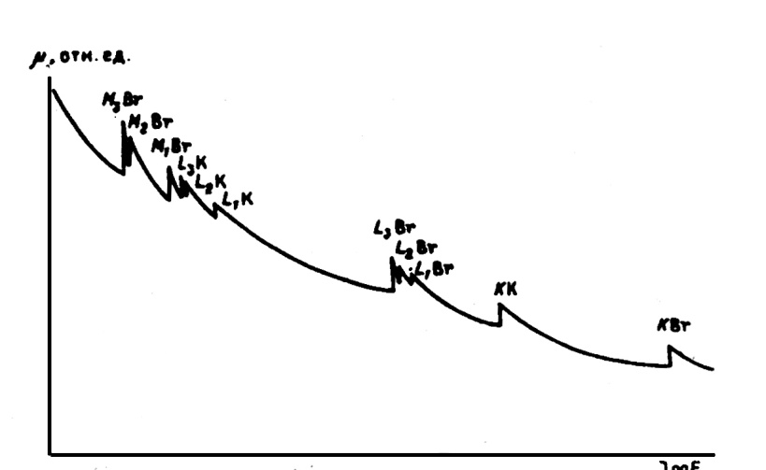

Рис. 1.1. Коэффициент поглощения (Е) для КВг.
принятого в рентгеновской спектроскопии наименования уровня, фотоионизация которого описывается (K(ls),L₁(2s),L₂(2p_{1/2}),L₃(2p_{3/2}) и т.д.), например, PtL₃, NaK, CIK - края. Второй особенностью рентгеновских спектров поглощения является то, что энергии остовных уровней распределены по довольно широкому энергетическому интервалу и, как правило, не происходит наложения краев поглощения различных элементов, содержащихся в исследуемом объекте. Это позволяет производить независимое изучение рентгеновских спектров поглощения для всех химических элементов даже в образцах сложного состава.
Полное описание поглощения рентгеновского излучения должно, конечно, учитывать возбуждение электронов на верхние связанные вакантные уровни, эффекты перестройки электронной структуры атома при вырывании электрона с внутреннего уровня (эффекты релаксации), переходы на резонансные (автоионизационные) электронные уровни, находящиеся выше порога ионизации, эффекты двукратной ионизации, многоэлектронные эффекты и т.д. Построить полную теорию, описывающую количественно процесс фотоионизации, в настоящее время не представляется возможным. Однако существуют достаточно простые приближения, хорошо передающие основной характер происходящих процессов в первую очередь вдали от края поглощения. Таким является приближение одноэлектронной фотоионизации, описываемое в предположении
отсутствия релаксации электронной оболочки ("замороженных орбиталей"). В этом случае коэффициент поглощения рентгеновского излучения пропорционален квадрату матричного элемента перехода электрона из начального состояния, описываемого волновой функцией Ψ_{i} в конечное, описываемое Ψ _{f}:
μ ≈ |<Ψ_{i}| z |Ψ _{f} |² (1.2)
При этом, поскольку, как указывалось выше, Ψ, описывает состояние остовного электрона, не участвующего в образовании химических связей, она будет отлична от нуля только вблизи центра поглощающего атома. Соответственно только характер поведения Ψ _{f} в этой же области будет существенен для описания коэффициента поглощения.
Следует отметить также, что первичный процесс поглощения рентгеновского кванта сопровождается вторичными процессами, вероятность которых пропорциональна вероятности поглощения первичного кванта. Это приводит к тому, что коэффициент поглощения рентгеновского излучения может измеряться как по степени ослабления первичного излучения, так и по интенсивности вторичных процессов. К таким вторичным следствиям процесса поглощения относятся испускание вторичных фотоэлектронов и Оже - электронов, рентгеновская
люминесценция и люминесценция в видимой области. Подробно эти процессы описаны в [12 - 14]. Экспериментальные методики, использующие вторичные процессы, описаны в гл. 3.
1.2.ФИЗИЧЕСКАЯ МОДЕЛЬ ОБРАЗОВАНИЯ ДАЛЬНЕЙ ТОНКОЙ СТРУКТУРЫ РЕНТГЕНОВСКОГО СПЕКТРА ПОГЛОЩЕНИЯ
Само название метода EXAFS - Extended X - ray Absorption Fine Structure, или дальняя (протяженная) тонкая структура рентгеновских спектров поглощения, свидетельствует о том, что спектр поглощения имеет довольно сложный вид. В качестве примера на рис. 1.2 изображен К - спектр оксида цинка. EXAFS - спектроскопия касается только исследования дальней части спектра с энергией фотоэлектронов не менее 30 эВ. Для этой области энергий уже достаточно хорошо "работает" одноэлектронное приближение. Элементарная модель физических процессов, приводящих к появлению EXAFS - осцилляций, заклю -
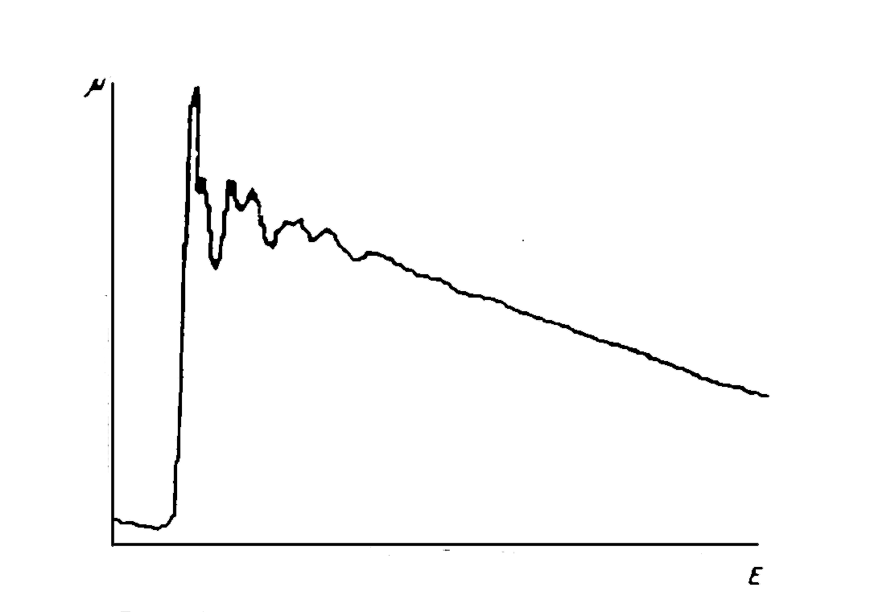
Рис 1.2. К - спектр поглощения оксида цинка.

заключается в том, что конечное состояние фотоэлектрона, в которое он переходит под действием поглощенного рентгеновского кванта, определяется геометрическим окружением поглощающего атома. Механизмов, через которые может проявиться такое действие, много, однако для фотоэлектронов с достаточно большой энергией основным процессом, приводящим к появлению модуляции коэффициента поглощения, является процесс обратного рассеяния фотоэлектронов на атомах, окружающих поглощающий

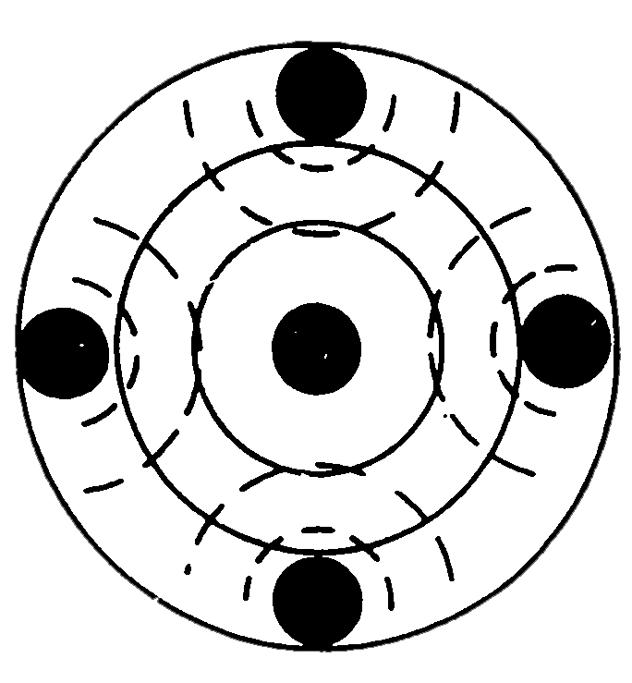

Рис. 1.3. Схема обратного рассеяния фотоэлектронов в EXAFS - спектроскопии
атом (рис. 1.3). При этом считается, что фотоэлектрон может испытывать только однократное рассеяние.
В самом простейшем изложении можно говорить, что фотоэлектрон, вернувшийся после рассеяния назад в точку испускания, может опять перейти в своё основное связанное состояние, переизлучив рентгеновский квант. При этом происходит как бы уменьшение коэффициента поглощения. Более полно данный процесс может быть описан в волновом приближении. В этом случае волновую функцию конечного состояния фотоэлектрона Ψ _{f} (см. (1.2)) можно представить как суперпозицию уходящей волны и обратно рассеянной. В точке испускания, а, как указывалось в разделе 1.1, только эта область дает заметный вклад в коэффициент поглощения, будет происходить интерференция уходящей и обратно рассеянной волновых функций фотоэлектрона. При этом разность фаз этих функций будет определяться пройденным фотоэлектроном расстоянием 2kR, где к - волновой вектор фотоэлектрона, Å, a 2R - пройденное расстояние, Å с добавлением дополнительного изменения фазы ϕ(к), происходящего при процессах испускания фотоэлектрона центральным атомом и его рассеянии назад, т.е. если мы будем изменять энергию падающего излучения, то будет изменяться волновой вектор фотоэлектрона:
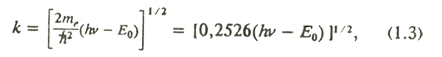
где Е₀ - энергия перехода фотоэлектрона из связанного состояния в делокализованное с равной нулю кинетической энергией. При изменениях волнового вектора фотоэлектрона будет осциллировать коэффициент поглощения с периодом 2R + ϕ(к)/к:
Обычно принято для вероятности EXAFS - осцилляций использовать обозначение (k)
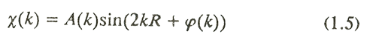
Запись (1.5) является достаточно общей, и особенности конкретных моделей проявляются в конкретных расчетах A(к) и ϕ(к). Определение ϕ(к) дано выше. А(к) - амплитуда вероятности EXAFS - осцилляций, зависит в модели одноэлектронного днократного рассеяния от нескольких факторов. А именно от величины самого фактора обратного
рассеяния f(k) (рассеяния назад на том или ином рассеивающем атоме для фотоэлектрона с волновым вектором к), затем от плотности уходящей волновой функции в точке рассеяния, пропорциональной 1/R², и от числа рассеивающих атомов на расстоянии R. Таким образом,
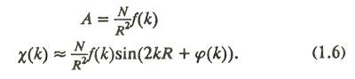
С помощью таких простых рассуждений нельзя учесть точный вид еще двух процессов, вносящих вклад в χ(k), и прежде всего процессов неупругого рассеяния фотоэлектрона, приводящих к неопределенному изменению фазы и волнового вектора такого фотоэлектрона и выбыванию его из процесса образования EXAFS - осцилляций. Существенным является также то, что не все атомы данной координационной сферы находятся на одном и том же расстоянии от поглощающего атома. Причиной последнего могут быть тепловые колебания или искажения структуры исследуемого объекта, например его аморфность. При этом в качестве базового используется предположение о гауссовом характере распределения рассеивающих атомов вокруг среднего положения. Выше в неявном виде было введено понятие координационной сферы - совокупности всех атомов одного химического элемента, находящихся на одинаковом расстоянии от центрального.
Таким образом, базовым выражением, описывающим амплитуду вероятности EXAFS - осцилляций для ионизации s оболочки неполяризованным излучением в одноэлектронном приближении при учете однократного рассеяния, является

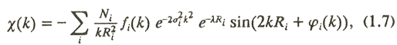
где σ_{i} - фактор Дебая - Валлера; λ - длина свободного пробега электрона в изучаемом объекте без потери им импульса; суммирование ведется по всем координационным сферам. Подробно теория EXAFS - спектров, и в частности, вывод формул типа (1.7) приведены в монографии {1}. В случае, если излучение плоскополяризовано, формула (1.7) переходит в

где вектор поляризации падающего излучения; - единичный вектор в направлении и - го атома; суммирование ведется по всем атомам [15 ].
Если ввести углы а_{ij} определяющие скалярное произведение • для всех атомов, находящихся на расстоянии R_{i} то (1.8) можно переписать в виде более близком к (1.7):
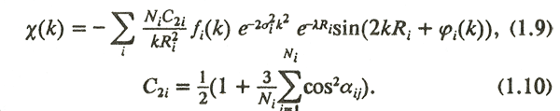
Использование поляризованного излучения для изучения монокристаллов позволяет получить дополнительную информацию, как это видно из рис. 1.4 [16]. Дополнительные осложнения возникают при фотоионизации р уровней, (L₃ - , L₂, - , М₃ - спектры). При этом необходимо учитывать, что в конечном состоянии могут образоваться фотоэлектроны как в d - , так и в s - состоянии. Тогда (1.9) перепишется в виде
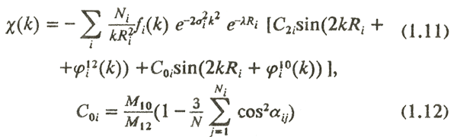

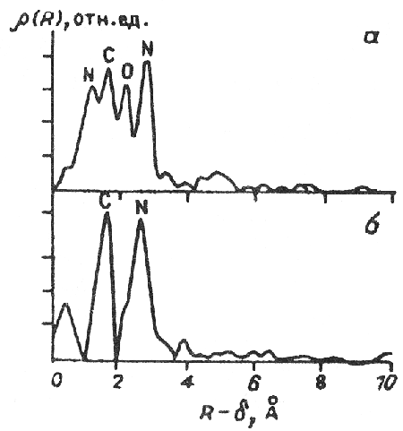
и M_{l0}, M₁₂ - радиальные матричные элементы дипольных переходов из состояния с l - 1 в l =0 и l=2 соответственно;
M₁₀/M_{l2} не превышает 0,2 Во многих случаях С_{oi}, можно не учитывать. Если же система, EXAFS - спектр которой изучается, имеет изотропную структуру, то С_{0i}, строго равно нулю.

Рис. 1.4. Кривая радиального распределения атомов для окружения железа в Na₂{Fe(CN)₅NO]2H₂0 для плоскополяризованного пучка СИ при плоскости поляризации, параллельной оси в (а) и с (б).
Таким образом, если удается описать EXAFS - модуляции спектра поглощения, то в случае, когда работает приближение (1.7), может быть построена кривая РРА вокруг центрального атома. Эта кривая с усреднением по всем углам должна позволить определить для каждой координационной сферы расстояния R_{i} координационное число N_{i} и фактор Дебая - Валлера σ_{i}.В случае использования поляризованного излучения для изучения монокристаллов можно определять также полную структуру ближайшего окружения центрального атома (включая угловые координаты атомов), вращая образец.
Применение EXAFS - спектроскопии в качестве аналитического метода зависит от того, насколько приведенная выше модель описывает реальный физический процесс и в какой мере могут быть определены в рамках модели требуемые параметры: сдвиг фазы ϕ_{i}(k), фактор обратного рассеяния f_{i}(k), длина пробега электронов λ, начальная энергия Е₀ Рассмотрим кратко неучтенные факторы и то, как они будут влиять на возможности извлечения структурных данных из спектров EXAFS. Вначале рассмотрим ограничения модели.

1.3. ОГРАНИЧЕНИЯ МОДЕЛИ
1.3.1.Эффекты многократного рассеяния

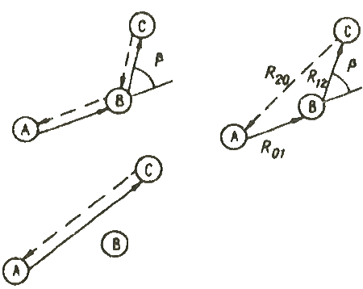
Изменение конечного состояния фотоэлектрона в точке испускания может происходить не только из-за появления обратнорассеянной волны электронной плотности при процессе однократного рассеяния, но также от электрона, испытавшего несколько рассеяний, в результате которых он может вернуться в точку испускания (рис. 1.5). При этом, конечно, общий путь фотоэлектрона не должен быть слишком большим, чтобы не успело произойти неупругого рассеяния. Оценки показывают [17, 18], что существенными являются только эффекты двукратного рассеяния.

1.5. Схема проявления эффектов многократного рассеяния.

В формуле (1.7) пройденный фотоэлектроном путь не будет равен 2R_{i}, а, если воспользоваться обозначениями рис. 1.5, в зависимости от траектории он может быть равен: 2R₀, R₁₂ + R_{20 ,}, 2(/R₀₁ + R₁₂), т.е. появятся дополнительные члены в сумме (1.7), описывающие модуляцию χ(k)). При этом априори различить является ли часть членов в сумме (1.7) следствием проявления эффекта многократного рассеяния, или представляет собой дополнительные координационные сферы - невозможно. Меняются и параметры f(k) и ϕ(к), так как в данном случае они уже не относятся к рассеянию назад, т.е. на 180°, и должны учитывать два или три акта рассеяния. Подробно анализ спектров EXAFS с учетом эффектов двукратного рассеяния будет рассмотрен в гл. 2.
1.3.2. Многоэлектронные процессы
Существует большой набор физических процессов при фотоионизации, которые относятся к многоэлектронным. Это эффекты двукратной ионизации [19, 20], процессы возбуждения электронных уровней атома типа "shake up" и "shake off', релаксации электронной структуры под влиянием появления дырки на одном из остовных уровней, возбуждения коллективных процессов (плазмоны, экситoны) [21, 22] и т.д.
Полное описание этих процессов и учет их относительного вклада в (1.7) в настоящее время невозможны, однако можно утверждать, что все эти процессы делают практически невозможным возникновение EXAFS - осцилляций и приводят к уменьшению амплитуды EXAFS, одинаковому для всех координационных сфер. Наличие таких процессов учитывается в (1.7) введением дополнительного множителя S₀(< 1).
Рассмотрим теперь возможности определения основных параметров модели. Основные параметры, необходимые для EXAFS - спектроскопии, могут быть перенесены из данных других методов, поэтому вопросы определения E₀, длины свободного пробега λ и фактора Дебая - Валлера будут подробно рассмотрены в гл. 2, где излагаются конкретные приемы нахождения этих параметров с учётом их физического смысла в приложении к конкретным объектам. Сейчас же рассмотрим только вопрос о возможности нахождения основных параметров модели: фактора обратного рассеяния f(к) и фазового сдвига ϕ(к). В гл. 2 также подробно рассмотрен вопрос трансферабельности ϕ(к) и
f(k), т.е. о независимости этих функций от конкретного состояния поглощающего и рассеивающего атомов (эффективного заряда, электронной конфигурации) и расстояния между ними. Наличие трансферабельности дает возможность использовать ϕ(к) и f(k), экспериментально найденные для модельных соединений при анализе неизвестных структур. Однако такой подход имеет ряд ограничений даже для приближения однократного рассеяния и заведомо неприменим для учета эффектов многократного рассеяния. В работах [23, 24 ] был проведен расчет параметров f(к) и ϕ(к) для всех химических элементов и полученные данные сведены в опубликованные таблицы. Расчет сделан для К - и L - спектров поглощения, переходов (s - p, p - d и p - s). Фактор ϕ(к) рассчитывался в модели, в которой его можно разделить на аддитивные вклады сдвига фазы от центрального и рассеивающего атомов. Работы [23, 24] довольно близки по идеологии и методике: в обеих строится потенциал рассеивающего атома и затем рассчитывается рассеивание фотоэлектрона на этом потенциале. Различие между ними заключается в том, что в [23] фотоэлектрон рассматривается в виде плоской волны, а в [24 ] - в виде сферической волны. Это приводит к тому, что в приближении [24] f(k) и ϕ(к) становятся еще и функциями межатомных расстояний, и нахождение координационных чисел и межатомных расстояний усложняется. Однако зависимости f(k) и ϕ(к) от межатомных расстояний очень слабы, и различия в функциях, полученных в рамках того или иного приближения, практически несущественны.

ГЛАВА 2
МЕТОДЫ ПОЛУЧЕНИЯ СТРУКТУРНОЙ
ИНФОРМАЦИИ ИЗ СПЕКТРОВ EXAFS

Задача получения структурной информации из дальней тонкой структуры рентгеновских спектров поглощения впервые сформулирована в работе [25], в которой с использованием разработанной в приближении однократного рассеяния модели явления [26, 27] найдено кратчайшее межатомное расстояние металл - лиганд в шести металлоорганических комплексах.

Определение расстояний производилось чрезвычайно просто. Поскольку в модели [26, 27] период осцилляции тонкой структуры в пространстве волновых чисел равен (с точностью до постоянной поправки) удвоенному расстоянию между поглощающим и рассеивающим атомами, в [25] замерялось Δк между соседними максимумами осцилляции. Межатомное расстояние R находилось затем как π/Δk + σ, а поправка σ определялась из расчета [27 ]. Хотя такой метод применим в случае, когда вклад в тонкую структуру вносит только одно расстояние, и дает ограниченную информацию, не позволяя определить координационное число, основные черты его присутствуют во всех современных методах извлечения структурных данных из спектров EXAFS.
Все используемые в настоящее время методы обработки спектров EXAFS основаны на применении приближения однократного рассеяния фотоэлектрона. Эффекты многократного рассеяния учитываются в форме поправок. Наиболее распространён и наименее зависим от выбранной модели описания EXAFS - осцилляций и предположений о структуре излучаемого вещества предложенный в 1971 г. метод фурье - анализа спектра [28]. В результате проведения фурье - преобразования EXAFS - осцилляций получается кривая, из которой может быть найдена кривая радиального распределения атомов вокруг поглощающего атома. Положение максимумов на получаемой в результате фурье - преобразования EXAFS - спектра кривой коррелирует с межатомными расстояниями, амплитуды - с координационными числами, а полуширины - с амплитудой тепловых колебаний атомов.
Другие методы анализа EXAFS - осцилляций основаны на прямом решении уравнения, описывающего их в соответствии с какой - либо моделью. Существуют две такие модели. В первой окружение каждого атома представляется в виде дискретного набора координационных сфер, задаваемых радиусом, координационным числом и фактором Дебая - Валлера. В этом случае EXAFS - осцилляций образуются из суммы вкладов конечного числа таких сфер. Во второй модели (метод регуляризации) вводится понятие парной корреляционной функции. В этой модели, которая подробно описана в монографии [1], требуется решение интегрального уравнения. Для первой модели используются методы моделирования в широком наборе вариантов[29].
В настоящей главе будут описаны методы фурье - анализа и моделирования. Помимо этого, рассматриваются обоснованность использования модели однократного рассеяния и возможности учета явлений многократного рассеяния и неупругих процессов, а также основные погрешности определения структурных данных, обусловленные как ограничениями модели, так и ошибками эксперимента. Сравнение различных методов, включая метод регуляризации, будет дано в разделе 2.9, посвященном вопросам стандартизации в EXAFS - спектроскопии.

2.1. МЕТОДЫ ВЫДЕЛЕНИЯ ДАЛЬНЕЙ ТОНКОЙ
СТРУКТУРЫ ИЗ РЕНТГЕНОВСКИХ СПЕКТРОВ
ПОГЛОЩЕНИЯ

Информация о ближайшем координационном окружении поглощающего рентгеновское излучение атома заключена в дальней тонкой структуре спектра поглощения, поэтому первой задачей при анализе экспериментальных данных является корректное выделение тонкой структуры χ(к) из экспериментального спектра поглощения.
Дальняя тонкая структура рентгеновского спектра поглощения χ(k)определяется следующим выражением [30 ]:
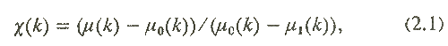
где к - модуль волнового вектора фотоэлектрона; μ(к) - полученный экспериментально коэффициент поглощения образца; μ₁(k) - коэффициент поглощения, определяемый всеми процессами, за исключением фотоионизации исследуемой электронной оболочки атома (ионизация более высоколежащих электронных уровней, ионизация других химических элементов, рассеяние); μ₀(к) - коэффициент поглощения, который наблюдался бы в случае отсутствия соседних атомов около поглощающего. При этом важно, что μ₀(к) не совпадает с коэффициентом поглощения изолированного атома в газовой фазе и, следовательно, не может быть найден экспериментально, так как он должен отвечать электронному состоянию поглощающего атома в исследуемом соединении. Благодаря нормировке коэффициента поглощения на величину скачка поглощения на крае μ₀(к) –μ₁(k), определенное таким образом χ(к)
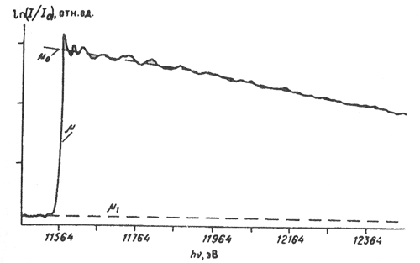
Рис. 2.1. Схема предварительной обработки EXAFS - спектров.

относится к поглощению одного атома. Волновой вектор фотоэлектрона задаётся соотношением
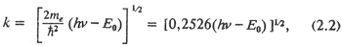
где hv - энергия падающих рентгеновских квантов; Е₀ - так называемый потенциал ионизации при поглощении рентгеновского кванта. hv и Е₀ измеряются в кэВ.
Согласно формуле (2.1),для нахождения χ(k)) необходимо из экспериментально полученного коэффициента поглощения μ(hv ), найти μ₀(hv), μ₁(hv) и E₀. Если μ₁(hv) еще может быть в какой - то мере найден из независимых экспериментов, то μ₀(hv) и Е₀ могут быть выделены только из μ(hv ), поэтому был развит ряд алгоритмов, позволяющих разбить экспериментальный μ(hv ), на μ₀(hv), и μ₁(hv). Эта процедура схематично приведена на рис. 2.1 для коэффициента поглощения μ(hv), L_{III} - края поглощения платиновой фольги.
Нахождение Е_{o}. Наиболее распространенным методом определения Е₀ является задание его в точке перегиба края поглощения [31, 32], которая соответствует положению максимума первой производной μ(hv ), Найденной точке перегиба μ₀(hv) приписывается значение hv, равное табличному значению потенциала ионизации химического элемента для данного уровня. В дальнейшем положение Е₀ может корректироваться в пределах ±30 эВ. Методы и причины коррекции Е₀ будут подробно описаны далее. Другой метод определения Е₀ приведен в [33]. В этой работе предлагается либо регистрировать для одного образца несколько экспериментальных спектров с разным энергетическим разрешением рентгеновского спектрометра АЕ/Е, либо ухудшать разрешение имеющегося экспериментального спектра математически, сверткой его с аппаратной функцией различной ширины:
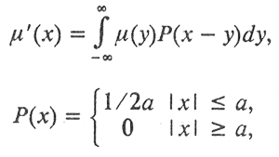
и коэффициенты поглощения μ'(х), полученные при разных ΔЕ/Е спектрометра, или разных а в Р (х), имеют одну общую точку, которая и задается в качестве Е₀,
Построение μ₁(hv). Для построения μ₁,(hv) обычно используется экстраполяция μ(hv) при hv<E₀ на область hv >Е₀, При этом μ₁(hv) ищется в виде полиномов типа Викторина C(hv) ⁻ ³ + D(hv) ⁻ ⁴ [30] или полиномов более общего вида [31] по методу наименьших квадратов. Другой возможностью является расчет С и D из таблиц коэффициентов поглощения рентгеновского излучения [9 ] и данных о химическом составе исследуемого образца [34 ]. Последний метод предпочтителен для сильно разбавленных систем, где мала абсолютная величина скачка поглощения и велика вероятность искажения %(к) из-за ошибок экстраполяции μ₁(hv)
Построение μ₀(hv). Наибольшие проблемы при выделении χ(к) из экспериментального коэффициента поглощения μ(hv)вызывает построение μ₀(hv). Поскольку возможность провести независимый эксперимент для определения μ₀(hv)отсутствует, используются процедуры, справедливость которых определялась эмпирически. Единственным критерием качества построения μ₀(hv) является отсутствие других осцилляции, кроме вызванных структурными факторами, χ(к). При этом необходимо иметь в виду, что область энергий меньше примерно 30 эВ за краем поглощения не описывается теорией EXAFS. Осцилляции коэффициента поглощения в этой области имеют совсем другую природу, поэтому эта область не включается в χ(к).
Первым предложенным методом была частотная фильтрация μ(hv) с помощью фурье - преобразования [30]. Для
этого проводилось Фурье - преобразование μ(k) по интервалу обработки. Низкочастотная область, в которой не может быть колебаний, обусловленных структурой образца, затем, после обратного фурье - преобразования, вычиталась из экспериментального μ(k). Однако этот метод не дает возможности оптимизировать построение μ₀(k). В работе [32] частотная фильтрация μ(k) для построения μ₀(k) проводилась с помощью итерационной процедуры вида = (+ + )/3. В [29] для тех же целей использовались полиномы различного вида, построенные по методу наименьших квадратов.
Наиболее частым используемым методом проведения μ_{o}(k) является построение его на основе нескольких (трех или четырех) кубических сплайн - функций [29]. При этом чаще всего интервал обработки разбивается на участки Δk_{i} равной длины, а варьирование формы μ₀ достигается изменением положения начальной точки построения сплайн - функции k_{min}. Кроме того, μ₀ можно варьировать, изменяя критерий минимизации разности μ(hv) – μ₀(hv) . В работе [35] μ₀ определяется из условия

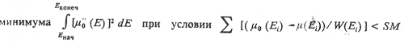

где SM - заданное положительное число; W(Ej) - весовая функция; суммирование ведется по экспериментальным точкам в интервале анализа χ(к). Критерием подбора μ₀, как уже указывалось, является отсутствие в χ(к) осцилляции, имеющих своей причиной факторы, не связанные со структурой исследуемого объекта. Отсутствие таких осцилляции контролировалось по интенсивности пиков на кривой p(R) (модуль фурье - образа χ(к)) в области 0,0 - 0,25 П, где не может быть пиков, отвечающих реальным состояниям. При этом интенсивность пиков в данной области отсчитывают от средней интенсивности шума, которая определяется по поведениюp(R) в области 9 - 10 П, где также отсутствуют пики, от рассеяния фотоэлектрона на соседних атомах. Подбором параметра подгонки добиваются выполнения условия, чтобы интегральная интенсивность p(R) в области R 0,0 - 0,25 Å за вычетом интенсивности р(R) в области R 9,0 - 10,0 Å составляла не более 5 % от максимальной интенсивности пиков на p(R).

Другой способ оптимизации μ₀ предложен в работе [36]. На первом этапе μo(k) строится обычным способом, используя сплайн - функции. Затем проводится фурье - фильтрация полученной при этом χ₁₍k). Для этого выполняется фурье - преобразование χ₁₍k). Полученная функция приравнивается к нулю вне интервала R =1,0 - 5,0Å. Затем выполняется обратное фурье - преобразование, при этом получается χ₂(k). Из разности χ₁(k) – χ₂(к) цифровой сглаживающей фильтрацией типа описанной выше убираются высокочастотные составляющие, и полученный остаток вычитается из χ₁₍k)
В работе [33 ] была сделана попытка найти μ₀(к) из ряда спектров с различным энергетическим разрешением, так как при плохом разрешении μ(k) заглаживается. В [37] в качестве критерия оптимальности выбора μ₀(к) взято соотношение
=
Экспериментальные погрешности выделения χ(k)
Одной из основных причин экспериментальных погрешностей является немонохроматичность излучения, которая возникает как из-за конечности энергетического разрешения монохроматора, так и вследствие наличия в спектре источника излучения гармоник высших порядков. Во всех этих случаях излучение источника после прохождения через монохроматор можно записать как сумму полезного излучения I(hv) и фонового излучения b(hv’) [38,39]. Согласно определению коэффициент поглощения μ ищется при интенсивности падающего излучения I₀ и ослабленного I, как μx = ln(I_{o}/I). Если ввести сигналы регистрирующих устройств J₀ и J, связанные с интенсивностью излучения линейно соответственно коэффициентами f₁, и f₂ то коэффициент поглощения через сигналы регистрирующих устройств записывается как
(μx)_{эксп} = ln(J₀/J) = ln(I_{o}/I) + lnf₁/f₂) = μx + ln(f₁/f₂)
Второе слагаемое слабо меняется в зависимости от hy и может быть учтено в независимых экспериментах. Если теперь из-за присутствия фонового излучения b(hv') регистрируемый сигнал будет J = fI + b, то
( μx)_{эксп} = ln[(f₁I_{o} +b)/(f₂((1 - f₁)I_{o}exp( - μx) + b)]
Иными словами полученная экспериментально величина μx)_{эксп} будет сложным образом связана с истинным коэффициентом поглощения. Количественный анализ

искажения χ(х) в зависимости от величины отношения b/I₀ [35, 38, 39], показывает, что падение амплитуды χ(x)может достигать 50 %. Большая величина b/I получается также при большой оптической плотности образца [38,39] или при отдельных режимах работы источника рентгеновского излучения [35]. Такой же эффект дает неоднородность образца [40].
Таким образом, вышеописанные процедуры позволяют выделить из экспериментально измеренного коэффициента поглощения, с учетом погрешностей, согласно формуле (2.1) дальнюю тонкую структуру χ(k) для дальнейшего анализа содержащейся в ней структурной информации.
2.2. ФУРЬЕ - АНАЛИЗ EXAFS - СПЕКТРОВ
Как уже отмечалось, все рассматриваемые в настоящей главе методы анализа используют для описания окружения поглощающего атома представление о структуре как наборе дискретных координационных оболочек. Каждая из этих оболочек задается сортом атомов, находящихся на ней, ее радиусом R, координационным числом N и амплитудой разупорядоченности - фактором Дебая - Валлера σ. Приведем еще раз зависимость, описывающую EXAFS - осцилляции в одноэлектронном приближении и представлении дискретности структуры (смотри также формулы (1.9) и (1.11)):
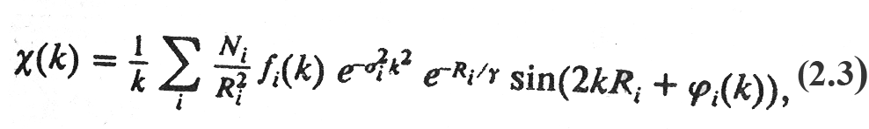
где к - амплитуда волнового вектора фотоэлектрона; N_{i}, R_{i} σ_{i} - параметры координационной сферы, описанные выше; γ - длина свободного пробега электрона; f_{i}(k) - амплитуда вероятности рассеяния фотоэлектрона на 180° (фактор обратного рассеяния); ϕ_{i}(к) - изменение фазы фотоэлектрона, происходящее при его испускании и рассеивании. В скрытом виде в формуле (2.3) присутствует еще один параметр - потенциал ионизации фотоэлектрона Е₀, поскольку спектр поглощения регистрируется относительно энергии падающих рентгеновских квантов (смотри формулу (2.2)). Обычно также учитывается, что длина свободного пробега электрона описывается полуэмпирической универсальной кривой [41,42],
γ = 1430/E² + 0,54 • E^{/2} ,
где γ – в Å и Е в эВ. Или, т.к. для области EXAFS энергии Е 30 эВ, то γ - 0,54 • Е^{1/г}, или γ 1,01k.
Кривая радиального распределения атомов p(R) вокруг поглощающего атома в этом методе определяется из функции g(R), получаемой экспоненциальным преобразованием фурье χ(k):
g(R) = χ(k)k^{n}e ^{- 2ikR}dk (2.4)
k_{max} и k_{min} в этой формуле задают интервал, в котором ведется анализ экспериментальных данных, k_{max} определяется верхней границей экспериментальных данных, a k_{min} выбирается так, чтобы был минимален вклад в χ(k)) от ближней тонкой структуры, где мала энергия фотоэлектронов, и, как уже отмечалось, простая модель упругого одноэлектронного рассеяния неверна. Обычно k_{min} выбирают равным 2,5 * 4,0 Å ⁻ ¹ a k_{max} из соотношения сигнал/шум, равным 10,0 - 16.0Å ⁻ ¹. Фурье - преобразование ехр( - 2ikR) в отличие от обычно используемого преобразования ехр( - ikR) проводится в силу того, что в формуле (2.3) sin имеет аргумент 2kR. Множитель к^{n} вводится, чтобы компенсировать уменьшение χ с ростом к, и обычно п = 1 3. Использование фурье - анализа для обработки EXAFS - спектров основано на том общем его свойстве, что фурье - преобразование от любой функции Ψ(k)), домноженной на sin ах, будет равно фурье - преобразованию F[Ψ(k)] от этой же функции, но с аргументом, уменьшенным на а [43 ], т. е.
(2.5)
Поэтому каждая координационная оболочка, отстоящая на расстояние Л, от поглощающего атома, после фурье - преобразования дает пик, отстоящий от начала координат на величину Ri - δ_{i}, где смысл поправки δ_{i} будет обсужден ниже. Чаще всего для дальнейшего анализа используют функцию мощности фурье - преобразования
p(R) = {[Re(g(R))]² + [Im Re(g(R))]²}^{1/2}
либо его мнимую часть Im (g(R)).
Мнимая часть g(R) используется реже в силу того, что ограниченность интервала обработки вносит искажения в фурье - преобразование χ(к), которые больше влияют на Im(g(R)). Влияние ограниченности интервала обработки

можно описать в рамках такого понятия, как функция окна P(к). Если ввести функцию окна
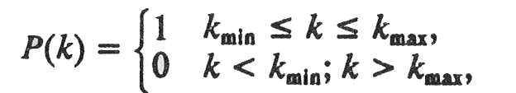
то формулу (2.4) можно переписать следующим образом
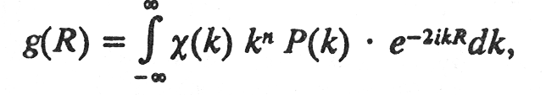
(2.6)
или в сокращенном виде g(R) = F[χ(x) • к^{n} Р(к) ]. Существует общее правило [43], что фурье - преобразование от произведения равно свертке фурье - преобразований, где свертка функций f(x) и ϕ(х) определена как
f(x) *ϕ(x) =
Тогда (2.6) можно записать как g(R) = F[χ(k) • к^{n} Р(к)] * F[P(k) ], a F[P(k)] вычислить в явном виде:
F[P(k)] = exp ( - i(k_{max} + k_{min})R] sin [(к_{max} - k_{min})R]/R. (2.7)
При использовании функции мощности первый множитель в правой части функции (2.7) не существенен, поскольку полуширина F[Р(k)к^{n} exp( - .R²/8σ²) определяется в основном членом χ(k), связанным с фактором Дебая - Валлера, и много меньше полуширины F[P(k)]. При использовании Im(g(R)) первый множитель в (2.7) дает дополнительные осцилляции кривой радиального распределения атомов.
Вид модуля F[P(k)] приведен на рис. 2.2. Наличие этого множителя в g(R) приводит к тому, что любой бесконечно узкий максимум на p(R) будет уширен до конечных размеров, при этом ширина пика на его полувысоте ΔR 3,8/Δk, где Δк = к_{max} - k_{min}. Помимо этого основного максимума появляются ложные максимумы, отстоящие от основного с точностью до нескольких процентов на (0,5 + 2n)π/Δk (n - порядковый номер максимума). Амплитуда первого из ложных максимумов составляет 12,8 % от амплитуды основного максимума и не зависит от величины Δk. Для того чтобы уменьшить величину ложных максимумов, пользуются функциями окна других видов - чаще всего Гаусса и Хемминга. Подробно об их свойствах можно прочитать в книге [44]. Амплитуды ложных максимумов при использовании этих окон становятся
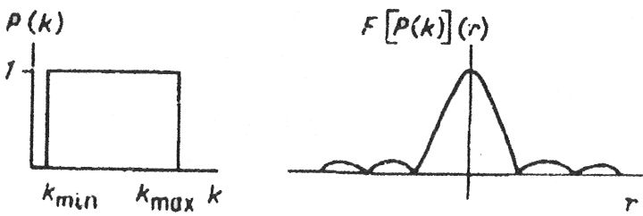
Рис. 2.2. Функция окна (а) и функция мощности ее Фурье - преобразования (б).
меньше 1 %. Наличие ложных максимумов является существенным для систем с несколькими координационными сферами, которые могут иметь различные координационные числа. При этом может возникнуть проблема выделения из полного набора максимумов тех, которые отвечают реальным расстояниям, и учета искажений, вносящих ложные максимумы в положение и форму истинных. Окно Гаусса в наиболее часто используемом виде
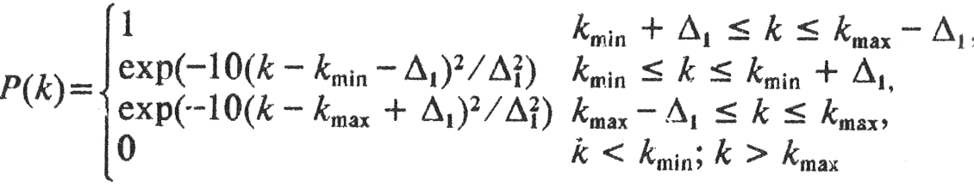
Δ₁ обычно составляет ≈ 0,6 Å ^{- 1 .}При этом данное окно не вносит искажений в p(R) по крайней мере в интервале 0 Å.
При использовании Im (g(/R)) становится существенным первый множитель в F[P(k)] формулы (2.7), делающий g(R) осциллирующей функцией. Однако в максимуме пика этот дополнительный множитель также максимален (равен единице) и максимумы p(R) и Im(g(R)) совпадают. На основе последнего авторы [45] предложили определять величину Е₀, сравнивая положения максимумов p(R) и Im(g(R)) и считая, что несовпадения максимумов происходят из-за искажений аргумента sin в формуле (2.3) вследствие неправильного выбора нуля оси абсцисс к. При правильном выборе Е₀ Im(g(R)) симметрично относительно положения максимума.
На рис. 2.3 приведены χ(к) и p(k) для поликристаллической платиновой фольги. Штрихом изображена истинная кривая радиального распределения атомов в платине. Хорошо видны отличия последней от получаемой экспериментально. Прежде всего, отметим различия положений максимумов.
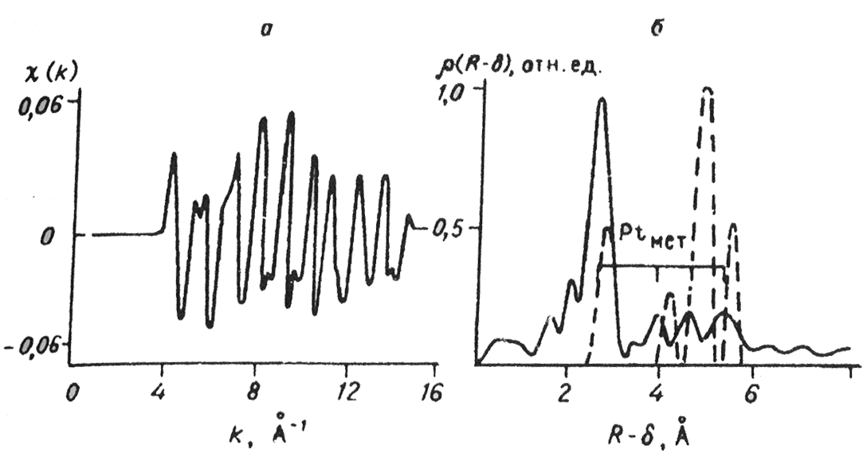
Рис. 2.3. Дальняя тонкая структура χ(k) (а) и функция РРА p(R - σ)
( б) для поликристаллической платиновой фольги.
Эти различия вызваны тем, что согласно формуле (2.5), смещение пика происходит на величину составляющей аргумента sin. Так как аргумент sin для χ(k) равен 2kR_{i} + ϕ(k) и ϕ_{i}(k) также имеет линейную составляющую, максимумы пиков будут находиться не в точках R_{i} а в точках R_{i} - σ_{i} где σ_{i} - линейная часть ϕ_{i}(k) (фазовый сдвиг). Обычно эта линейная часть ϕ_{i}(k) убывает с ростом k.
Второй особенностью экспериментальной p(к.) является быстрое уменьшение амплитуды пиков с ростом R в соответствии с зависимостью χ(k) ~ 1/R² формулы (2.3). Помимо того, коэффициент пропорциональности между амплитудой максимума и координационным числом помимо зависимости 1/R² содержит коэффициент A_{i},
A_{i} = (k)dk, (2.8)
очевидно зависящий от сорта рассеивающего атома и от фактора Дебая - Валлера. При этом в величину A_{i} наибольший вклад вносят электроны с малой энергией, в силу того, что для них фактор обратного рассеяния максимален.
Третьей особенностью экспериментальной p(R) является сложная форма пика. Для платины как рассеивающего атома пик даже раздваивается. Причиной этого является немонотонный характер зависимостей f_{i}(k) и ϕ_{i}(k).
В настоящее время используются несколько вариантов проведения фурье - анализа экспериментальной χ(к). Прежде всего, как показано в формуле (2.4), к(к) может домножаться на к^{п}. Использование различных п имеет свои преимущества и недостатки. Так, выражение χ(k)k имеет наиболее естественный вид и наименьший вклад шума в p(R). Однако из-за затухания χ(k) с ростом k из-за членов f_{ti}k) и вклад в p(R) области больших k мал, соответственно мал и эффективный интервал экспериментальных данных Δk и велика ширина пиков в p(R). Домножение χ(k)) на к² или к³ увеличивает вклад области больших волновых чисел. Это, с одной стороны, приводит к несколько более узким пикам, однако с другой - ухудшает соотношение сигнал/шум для p(k). Кроме того, использование χ(k) к² или χ(k )k₃ увеличивает относительную интенсивность пиков, отвечающих рассеянию на тяжелых элементах, по сравнению с пиками от легких элементов, в силу меньшей скорости затухания f_{i}(k) с ростом к для тяжелых элементов.
Помимо домножения на к^{n}, рядом авторов используются фурье - образы выражений χ(k)k/f_{i}(k) [36 ], χ(k)k^{n} exp( - iϕ(k)) [46 ] и χ(k){k/[f_{i}(k)]}
[47]. Данные выражения используются для того, чтобы получать на р(R) пики на истинных расстояниях, без поправки σ, либо получать амплитуду пиков р(R), сразу равную координационному числу. Малая распространенность подобных приемов указывает на то, что они не очень удобны, так как при этом получаются правильные значения N и R только для одного сорта рассеивающих атомов и искажаются данные для атомов других элементов. Наибольший интерес представляют попытки определить с помощью фурье - преобразования χ(k)k/f_{i}(k)) наличие суперпозиции двух элементов в одной координационной сфере [48 - 50], о которых будет сказано ниже.
Для нахождения непосредственно структурной информации из p(R) используется ряд приёмов. Наиболее простым и часто применяемым, особенно при изучении комплексных соединений, является метод сравнения с модельным объектом. В качестве модельного выбирается соединение с известной структурой и теми же центральным и рассеивающими химическими элементами. Вторым требованием к модельному соединению является, по возможности, близкое значение типа связи (ионная, ковалентная), что должно гарантировать близость Е₀ и σ_{i} в обоих соединениях. При выполнении этих условий неизвестное расстояние может быть определено как R_{x} = R_{мод} + ( - ), где R_{x} - искомое расстояние, R_{мод} - расстояние в модельном соединении;
те же величины со знаком "эксп" - положения соответствующих пиков в экспериментальных кривых радиального распределения атомов. Координационное число N_{x} определяется как N_{мод}i_{X}/I_{мод}, где I - амплитуда пика; остальные обозначения такие же, как выше.
Если нельзя предположить, что в модельном и исследуемом соединениях совпадают Е₀, то используется несколько другая методика [51 ]. В этом случае требуется предварительное выделение χ(k) осцилляций, отвечающих одной координационной сфере, с помощью фурье - фильтрации. Последняя состоит в выделении из полного спектра χ(k) спектра χ_{i}(k) в заданном узком интервале частот. Для этого значения g(R) вне анализируемого интервала R, обычно включающего в себя пик на p(R), принимаются равными нулю и проводится обратное фурье - преобразование с использованием соответствующей функции окна. При этом следует учитывать, что из-за того, что в выбранный интервал фурье - фильтрации, как правило, не включаются боковые максимумы, в области которых велик вклад либо шума, либо соседних пиков на p(R), фурье - фильтрация приводит к некоторому искажению Xi(k), в первую очередь на краях используемых интервалов обработки Δk. Определение межатомных расстояний производится следующим образом. Для модельного и исследуемого соединений с помощью фурье - фильтрации выделяется вклад только одной координационной сферы χ_{i}(k). Затем аргумент фазового множителя χ_{i}(k) Ψ_{i}(k) = 2kR_{i} + ϕ_{i}(k) ищется как Ψ_{i}(k) = Im[Xi(k)]/Re [Xi(k)] для обоих соединений. Отсюда искомое расстояние может быть найдено как R_{x}= R_{мод} +{ (k)}/2k в силу того, что и (k) можно считать равными за счет выбора модели. Если теперь построить зависимость R_{x}(k)), то в случае действительного совпадения и (k) это должна быть прямая, не зависящая от k. Если же наблюдается отклонение от ожидаемой прямой, то считается, что причиной этого отклонения является различие Е₀ в сравниваемых соединениях. Варьирование Е₀ вызовет изменение k (k¹ = [k² - 0,2625(E₀' - Е₀)]^{1/2}) и искажение зависимости ϕ_{i} от k. Варьируя Е₀ для изучаемого соединения, добиваются того, чтобы R_{x} не зависело от k. Получаемое значение R_{x} будет соответствовать искомому.
Другими методами получения структурной инфорации из χ(k) являются методы, в которых из независимых данных находятся поправки σ, для χ_{i}(k) и истинное расстояние R из R_{эксп} определяется как R = R_{эксп} + δ_{i}. Фазовый сдвиг δ_{i} в свою очередь определяется либо из разницы в положениях пика R_{эксп} и расстояния, известного для этого соединения из рентгеноструктурных измерений, либо из построения модельного спектра с теоретически рассчитанными ϕ_{i(}k) и f_{i}(k) [23] или [24]. Фазовый сдвиг δ_{i} , рассчитанный или найденный экспериментально для данной пары поглощающих и рассеивающих химических элементов, затем используется для всех соединений, содержащих такую же пару элементов. Следует отметить, что в силу нелинейности функций ϕ_{i(}k) и f_{i}(k) δ_{i} зависит от выбора интервала анализа Δk. В [23] была предложена, а в [52] реализована методика определения химической природы рассеивающего атома по характеру зависимости δ_{i} от Δk.. При определении координационного числа также находится амплитуда пика, отвечающего рассеянию на одном атоме заданной природы в модельном спектре [23] или [24], которая затем используется для определения координационного числа этого элемента во всех других соединениях.
Как уже указывалось, малость интервала данных Δk приводит к большой ширине пиков на кривой p(R). Это, в свою очередь, приводит к перекрыванию пиков и к затруднениям в определении их положения и амплитуды. Для разделения перекрывающихся пиков в [53 ] был предложен метод их сужения, который основан на алгоритме, развитом в [52] для задач инфракрасной спектроскопии. Сужение пиков производится на величину аппаратной функции фурье - преобразования, т. е. на фурье - образ функции окна Р(к). При этом решается уравнение (2.6) и определяется |g(R)| - неуширенная сверткой с F[P(k)]. Для решения (2.6) используется итерационный метод:
g^{n}(R) = g^{n - 1}(R) + α(g) [g_{эксп} (R) - g^{n - 1}(R)P₁(R)] (2.9)
где P₁ (R) = F [P (k) ] - фурье - образ функции окна для анализируемого интервала данных; a(g) - функция, вводимая для ускорения сходимости итераций. Для g(R) = 0 и max g(R) α(g) = 0. Чаще всего используется выражение вида α(g) =
= 2(g/g_{max})(l - g/g_{max}). Возможность проведения сужения пиков кривой p(R) зависит от соотношения сигнал/шум. Для того чтобы сужение не привело к появлению ложных пиков, уровень шума в области пика не должен превышать 2 % для сужения в 2 раза и 0,2 % для сужения в 5 раз [54]. На рис. 2.4 приведен пример использования этого метода для разделения пиков.
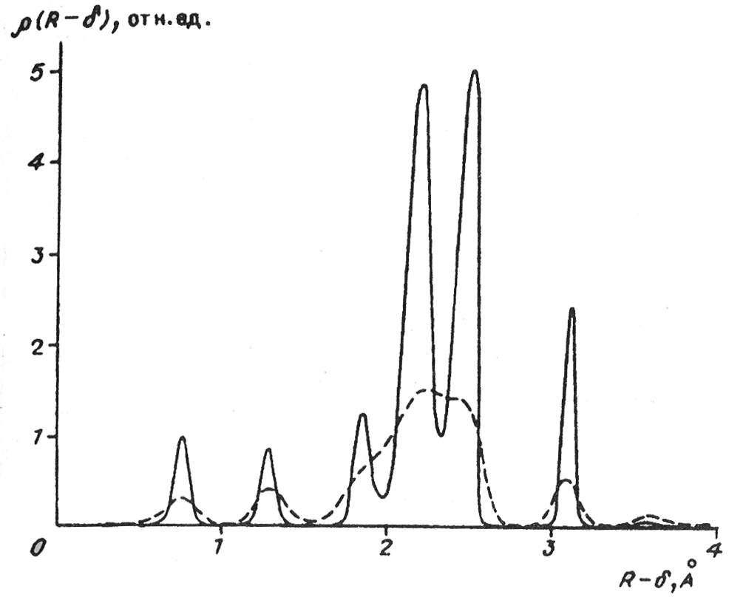
Рис. 2.4. Исходная и суженная кривые РРА для комплекса PPA для комплекса
Rh₆(CO)₁₆ ,адсорбированного на Al₂O₃

Другие способы выделения вклада в пик на p(R) двух различных координационных сфер использовались в [29, 48 - 50,55 - 57 ]. Метод работы [57] будет описан в следующем разделе. В [48 - 50 ] над g(R), полученной фурье - преобразованием от χ(k)/f_{i}(k) проводилась следующая процедура. Из g(R) вычитается g'(R), полученная из модельного спектра или из модельного соединения и содержащая только один элемент в исследуемом пике. Утверждается, что если пик в изучаемом соединении содержит вклад только от одного химического элемента, то пик в g(R), полученной фурье - преобразованием χ(k)/f_{i}(k) должен быть симметричным. Асимметрия пика указывает, как считают авторы [48 - 50], на присутствие вклада второго химического элемента. В этом случае разность (g(R) - g'(R)) будет содержать остаточный максимум, по которому в [48 - 50 ] одним из стандартных методов определяются Rj и N_{i}, для второго элемента. При проведении такой процедуры возникают вопросы, как проводить нормировку g(R) и g'(R) для вычитания и какой остаток (g(R) - g'(R)) считать существенным, а не возникшим за счет шума или приближённости формулы (2.3). К сожалению, авторы [48 - 50] эти вопросы решили некорректно, нормировка g(R) и g'(R) проводилась по совпадению амплитуд соответствующих пиков р(R) и р'(R). Такая простая процедура,
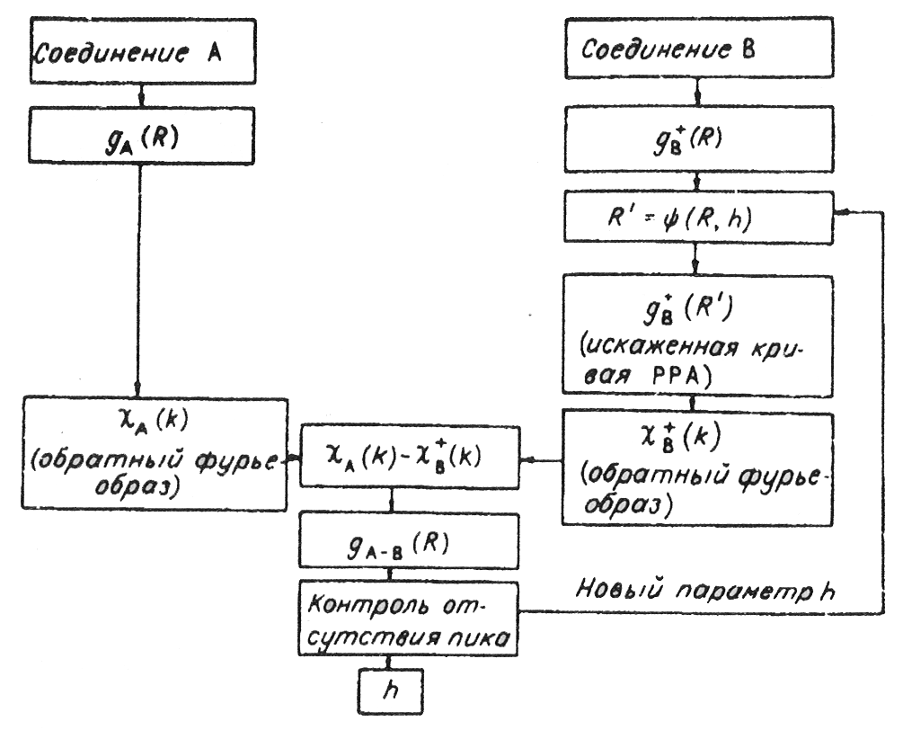
Рис. 2.5. Схема дифференциального фурье - анализа.

как правило, неверна, так как нужно проводить разложение экспериментального пика ца два пика заданной формы, варьируя их положение и амплитуду. Кроме того, остаток, который в [48 - 50] приписывается вкладу второго элемента, составляет около 20 % от основного максимума. Эта величина близка к интенсивности шума в имеющихся спектрах и к естественной погрешности используемой модели [58]. Поэтому результаты, полученные в [48 - 50], недостоверны.
Работы [29,55,56] развивают методику определения различий между структурами близких соединений. Авторы назвали ее дифференциальным фурье - анализом. Схема такого анализа приведена на рис. 2.5. Метод пригоден для сравнения структур окружения центрального атома при условии, что координация лигандов в обоих соединениях одинакова, а различия заключаются только в изменении положения центрального атома. В этом случае изменения межатомных расстояний можно учесть , введя эффективное R' . Связь между R' и R задается функцией Ψ(R, h). где h - параметр смещения. Например, при выходе центрального атома из плоскости лигандов Ψ = [R² + h²]^{l/2}, i этом случае h - расстояние до плоскости. Деформируя g_{B}(R) путем замены R на R' и варьируя h для модельного соединения, добиваются совпадения χ_{B}(k) с χ_{A}(k) исследуемого соединения.
Совпадение контролируется по исчезновению пика на кривой p(R), полученной при Фурье - преобразовании χ_{A}(k) - χ_{B}(k) . Такая процедура наиболее пригодна для изучения изменений в биологических объектах во время биохимических циклов. Совпадение структур двух соединений проверяется в k - пространстве, так как g(R) или р(К) может в этом случае (близких расстояний) искажаться из-за интерференции пиков.
Интерференция пиков на кривой РРА возникает из-за краткости интервала данных и отличия k_{min} от нуля. При этом наблюдаются эффекты двух типов: исчезновение реально существующих пиков, т. е. ненаблюдение на кривой РРА пиков от реальных лигандов [59,60], и смещение их положений [51]. Ненаблюдаемость некоторых расстояний в методе EXAFS - спектроскопии будет обсуждаться дальше. Здесь же рассмотрим эффекты смещения положения пиков. При длине интервала обработки Δk c помощью фурье - анализа можно различить пики близкой интенсивности, отстоящие друг от друга на расстоянии ~ 0,7/Δk. Если на кривой РРА есть расстояния, отличающиеся друг от друга на эту величину, то наблюдается их смещение от истинного положения в противоположные стороны на величину, близкую к половине разницы в расстояниях между ними. При этом если пики близки по интенсивности, то между ними наблюдается характерный провал. Для пиков с различающейся интенсивностью и при изменении интервала обработки Δk влияние интерференции проявляется по-другому, но всегда заключается в искажении формы пиков и изменении их положения.
Помимо интерференции пиков, на их положение и форму влияют эффекты обрыва данных на границах интервала обработки, форма функции окна, вклад боковых лепестков от других пиков, уровень шума. Для того чтобы учесть влияние этих факторов, проводится моделирование в R - пространстве функций g(R) или p(R). При этом моделирование в R - пространстве ведется либо визуально до совпадения экспериментального и модельного спектров, либо до минимизации разности этих спектров в автоматическом варианте [61, 62].
Последнее, что мы рассмотрим в данном разделе - преобразование p(R) к истинной кривой радиального распределения атомов, предложенное в [63]. Для этого экспериментальное p(R) подвергается ряду дополнительных процедур. В начале проводится деконволюция - с целью убрать эффекты обрыва данных на границах интервала обработки. Используемый авторами [63 ] алгоритм не раскрывается. Полученную при этом p(R) преобразовывают в p₂(R) = R²Pi(R + δ_{i;}) ехр(γR) для того, чтобы убрать эффект затухания p₁(R) 1/R² и p1(R) ~ exp ( - γR) и получить пики на истинных расстояниях, не смещённые на поправку δ_{i}. Длина свободного пробега фотоэлектронов у считается постоянной величиной, одинаковой для всех координационных сфер. Фазовые сдвиги δ_{i} , как указывалось выше, зависят от химической природы рассеивающего атома. Поэтому указанная процедура требует введения предположений, какие пики p(R) отвечают расстояниям до атомов каких химических элементов, и преобразование p₁(R) в P_{i}(R) должно вестись для каждого типа лигандов отдельно.

2.3. МЕТОД МОДЕЛИРОВАНИЯ EXAFS - СПЕКТРОВ

Метод моделирования χ(k) (подгонки) позволяет получить наиболее точную информацию о структурных параметрах исследуемого объекта. Как и метод фурье - преобразования, метод моделирования основан на использовании формулы (2.3) для однократного рассеяния фотоэлектрона в приближении дискретных координационных сфер, как правило, с учетом зависимости γ от k. Моделируется обычно одна сфера χ_{i}(k), вклад которой в χ(k) находится с помощью фурье - фильтрации g(k), описанной выше. Моделирование выделенной χ_{i}(k) ведется путем подгонки для заданной координационной сферы параметров R_{i}, N_{i} , σ_{i} и Е₀ или части из них. При этом предполагается, что химическая природа рассеивающего атома известна и функции f_{i}(k) и ϕ_{i}(k) берутся готовыми либо находя их заранее из модельных соединений, либо из рассчитанных теоретически таблиц в [23 ]. При нахождении f_{i}(k) и ϕ_{i}(k) из спектров EXAFS модельных соединений ϕ_{i}(k) задается в форме α₀ + α_{1k}+ α₂k² + α₃/k [23] и f_{i}(k) в форме А/[В + (k - С)²] [23] или С₀k ^{- C}₂ [29, 64]. Опыт [55, 61 и др.] показывает, что при использовании fi(k) и ϕ_{i}(k), рассчитанных теоретически [23, 24 ], получаются удовлетворительные результаты.
Рассмотрим существующие варианты программ моделирования EXAFS - спектров. Технически минимизация разности || х(к) - х(к)_{мол} || основана на использовании алгоритма [65] или [66]. Сами алгоритмы, являющиеся

вариантами метода Гаусса - Ньютона поиска экстремума, здесь описываться не будут, так как к настоящему времени существует достаточное число их реализаций в виде стандартных программ. Мы рассмотрим только возможности программ, которые зависят от формы задания χ_{i}(k)и выбора исходно используемой при моделировании информации.
Один из первых вариантов метода моделирования был реализован в [29]. Факторы обратного рассеяния и фазовые сдвиги задавались в параметризованном виде, приведенном выше. В программе реализована возможность определения как структурных параметров, так и фактора обратного рассеяния. Для этого модельная χ_{i}(k)задается в форме
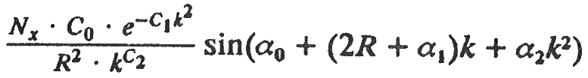
и минимизируется || χ_{i}(k) - χ_{i}(k)_{мод} ||. В программе заложена возможность варьирования всех параметров, хотя реально варьируется гораздо меньшее их число (так Е₀ обычно фиксировалось). Метод расчета был проверен на EXAFS - спектрах комплексов молибдена и показал свою полную работоспособность. При получении структурной информации варьировались только N_{x} и R при фиксированных остальных параметрах.
В другом варианте программы, реализованном в [63, 68] и применяющемся в настоящее время в Сибирском центре по использованию синхротронного излучения, также используется градиентный метод Гаусса - Ньютона. Он заключается в линейной регрессии нелинейного функционала χ_{i}(k) по Ньютону и последующей минимизации его в линейном виде по методу наименьших квадратов Гаусса. В алгоритме оптимизируется направление поиска, а длина шага определяется по комбинированной методике Аджимиро и Гольдшмитта с модификациями Бергмана. В алгоритме используется методика Байеса, т.е. задание допустимых границ изменения параметров. Это позволяет учитывать при минимизации дополнительную информацию - литературные данные, полученные с применением других методов исследования, и информацию о доверительных интервалах измерения. Кроме того, заданием очень узких допустимых интервалов изменения варьируемых параметров можно зафиксировать их величину и уменьшить таким образом число свободно варьируемых параметров до числа независимых параметров задачи,
устранив тем самым сингулярность искомого ее решения. При этом минимизируют параметр
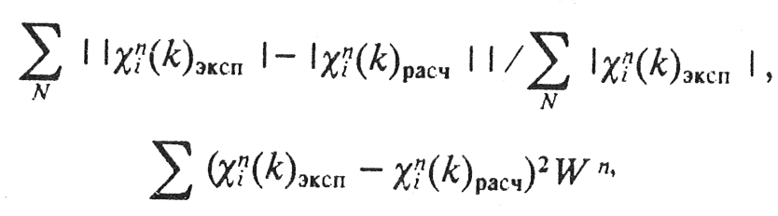
где N - число экспериментальных точек; W - весовая функция (обычно W 1).
Один из вариантов метода моделирования [35] учитывает возможность наличия погрешности выделения χ(k) из экспериментально найденного коэффициента поглощения μ(k). Для этого предполагается, что экспериментально найденная χ(k) содержит аддитивный вклад от не полностью вычтенного μ₀(k). Данный вклад задается в параметризованном виде и параметры d_{j} вводятся в качестве дополнительных подгоночных параметров при моделировании экспериментальной χ_{i}(k)
Из-за сложности рельефа минимизируемого параметра стартовые значения данных не должны сильно отличаться от истинных. Из опыта работы с программой [67, 68] следует, что допустимые отличия стартовых параметров не должны превышать Е₀ ± 10 эВ, для R ± 0,2 Å и для σ² ± 0,005 Å. Работа программы сильно затрудняется при больших значениях σ² (> 0,005 Å²), так как этот параметр входит в χ_{i}(k) очень нелинейно. При увеличении σ² резко возрастает время счета.
Опыт показал, что в рельефе задачи вблизи истинного минимума могут существовать несколько ложных почти такой же глубины. Наличие ложных минимумов, естественно, не зависит от выбранного метода расчета. Для одного из ложных минимумов, например, характерно смещение значений Е₀ на 20 эВ и расстояний на 0,2 Å относительно истинных. При этом происходит изменение полной фазы синуса χ_{i}(k) на 2π. Такой же минимум наблюдается и при изменении расстояния R относительно истинного на 0,4 Å.
Основные погрешности и осложнения в методе моделирования возникают все же не из-за сложного характера рельефа задачи, а вследствие сильной корреляции между параметрами. Корреляция наблюдается в группах параметров (R, E_{o}, ϕ(k)) и (N,σ,f(k)) [57, 69], при этом

коэффициент корреляции может достигать 0,9. Наличие корреляции как раз и приводит к появлению ложных минимумов при проведении подгонки параметров. Часто среди этих минимумов бывает сложно найти истинный. Для того чтобы уменьшить влияние корреляции, обычно используются f_{i}(k) и ϕ_{i}(k), полученные на модельных соединениях, и подгоняются только четыре параметра - R, Е₀ и N,σ. Однако и для этих параметров проявляется очень сильная корреляция [69], причем корреляционная связь имеет вид Δk 1/ΔE_{o} и ΔN (Δσ) ⁻ ² [9]. Метод, предложенный в [69 ], заключается в нахождении с помощью изучения модельных соединений не только f_{i}(k) ) и ϕ_{i}(k), но и формы корреляционных связей между R и E₀ и N и σ. Далее найденные зависимости переносятся на EXAFS - спектр исследуемого вещества и производится подгонка только двух параметров.
Еще более остро проблема наличия корреляционных связей между параметрами, т. е. использования при моделировании χ(k) избыточного числа параметров, стоит при моделировании сразу нескольких координационных сфер. В этом случае для уменьшения количества подгоняемых параметров используется несколько подходов. Прежде всего делается попытка с помощью фурье - фильтрации разбить задачу на сумму односферных задач. Если это удается, то далее используются алгоритмы для односферного моделирования. В случае невозможности выделить одну сферу с помощью фурье - фильтрации из-за перекрывания пиков, относящихся к различным сферам, или вследствие искажения пика исследуемой координационной сферы ложными боковыми пиками от других сфер, как правило, используются итерационные методики. Итерационная процедура заключается в следующем. На полной χ(k)_{эксп} производится подгонка параметров при моделировании первой или наиболее интенсивной, выделенной с помощью фурье - фильтрации, координационной сферы. Затем полученное таким образом (k)_{мод} вычитается из χ(k)_{эксп} . Разность χ¹(k)_{эксп} подвергается фурье - фильтрации для того, чтобы убрать остающуюся из-за ошибок моделирования часть . Далее проводится моделирование χ¹(k)_{эксп} вклада второй координационной сферы (k)_{М0Д}, который затем вычитается из χ¹(k)_{эксп} и т. д. пока не будет проведен анализ всех предполагаемых в исследуемом соединении координационных сфер. На втором этапе итерации из χ(k)_{эксп} вычитается сумма модельных χ(k)( (k)_{М0Д} + (k)_{М0Д} +…) После фурье - фильтрации
остатка определяются посредством односферного моделирования уточненные параметры первой координационной сферы и (k)_{М0Д}. Далее такая процедура проводится для второй координационной сферы (вычитается (k)_{М0Д} + (k)_{М0Д} +…) и т.д. до получения самосогласованного решения [57]. Обычно для этого требуется от двух до шести итераций. Данный метод применим в том случае, когда пики от разных координационных сфер перекрываются слабо. В случае, если выделить вклад в χ(к) одного пика с помощью фурье - фильтрации нельзя даже приближенно, предложено два других подхода. В первом моделируют сразу две сферы [57]. При этом количество подгоняемых параметров возрастает до восьми и соответственно увеличивается число корреляционных связей. Для того чтобы уменьшить число свободно варьируемых параметров, задаются связи между параметрами, относящимися к разным сферам. Это может быть, например, равенство параметров: σ₁ = σ₂.. Обычно приравнивают Е₀ и фактор Дебая - Валлера. Исходя из данных других методов или из геометрических соображений, могут задаваться отношения между структурными параметрами отдельных сфер (R₁/R₂ = const или N₁/N₂ = const). В работе [64] последний вариант, названный авторами моделированием структурных групп, был применен для исследования металлокомплексных соединений, содержащих лиганды углеводородов. В этом случае на параметры отдельных сфер накладываются дополнительные связи N₁N₂ = const, N₁ /N₃ = const и R₁ /R₂ = const, R₁ /R₃ = const.
Другой подход, также итерационный, был развит авторами [70]. В этом подходе на первом этапе с помощью фурье - фильтрации и использования функции окна, равной нулю при R < 1 ,ЗÅ и R > 4Å, из χ(k) удаляются вклад остатка от μ₀(k) и вклад шума. Далее отфильтрованное χ(k) анализируется в приближении одной сферы, за исходные структурные параметры которой принимаются параметры координационной сферы, отвечающей наиболее интенсивному пику. Затем, как и в методике [57], полученная модельная χ₁(k)_{М0Д}. вычитается из χ(k) и проводится фурье - фильтрация разности для того, чтобы убрать остатки подгонявшегося пика. Такое же моделирование проводится для второй и последующих координационных сфер. Дальнейшая процедура идентична используемой в работе [57], т.е. из χ(k)_{эксп} вычитается χ₂(k)_{М0Д} + χ₃(k)_{М0Д} + …, повторно определяются параметры первой координационной сферы и т.д. В этой методике, которая создавалась
для EXAFS - спектров с сильно перекрывающимися пиками, количество требуемых итераций больше из-за большого отличия исходных значений подгоняемых параметров от истинных.
Как указывалось выше, одним из методов учета корреляционных зависимостей между подгоняемыми параметрами при анализе χ(k) является нахождение их в явном виде из спектров EXAFS модельных соединений с тем, чтобы затем перенести найденные зависимости на изучаемое соединение. Подробно эта методика была проанализирована в работе [69]. Без учета корреляции параметров достижимая точность определения межатомных расстояний составляет 1 - 2 % (ошибка в отдельных случаях может достигать 0,1 Å), а достижимая точность определения координационных чисел - 20 - 40 %. В методике, учитывающей корреляционные связи между параметрами, может достигаться точность определения межатомных расстояний в 0,5 - 1,0 % и координационных чисел в 10 - 20 %. Нахождение отдельных параметров χ_{i}(k) (ϕ_{i},(k), f_{i}(k), E₀, σ_{i}) из спектров EXAFS модельных соединений с последующим использованием их при изучении соединения с неизвестной структурой применяется и в других описанных методиках. Отличие от них рассматриваемой методики заключается в том, что при изучении соединения с неизвестной структурой используются не сами величины, а найденные для модельных соединений формы корреляционных связей Е₀ и R_{i} , N_{t} и σ_{i}. Авторами [69 ] показано, что существуют корреляции вида AE₀ = α₀ + α_{l}ΔR и В = 1/N = βo+ β₁σ + β₂σ₂. При этом коэффициент корреляции достигает 0,998. Параметры α_{i} и β_{i}, попарно связывающие подгоняемые величины, определяются с использованием стандартных методов подгонки, фиксируя либо ΔR, либо Δσ и, варьируя остальные параметры (Е₀, N, σ или Е₀, R, N). При этом получают ряд значений Е₀, наилучшим образом моделирующих χ(k)_{эксп} при соответствующем задании расстояния R. Таким же образом задают различные фиксированные σ и находят получающиеся при этом N. Найдя все α_{i} и β_{i}, для модельного соединения с известной структурой, определяется Е₀, соответствующая R, известному из дифракционных экспериментов. Это значение Е₀ затем переносится на соединение неизвестной структуры и по корреляционному уравнению определяется межатомное расстояние R. Такая же процедура используется при нахождении координационного числа.
Поскольку получаемые результаты сильно зависят от того, какие соединения используются в качестве модельных, на их выбор должно быть обращено особое внимание При подборе модели для определения межатомных расстояний необходимо, чтобы: а) в корреляционных зависимостях ΔE и ΔR для обоих соединений были близки α₁, б) величина коррекции ΔК возникающая из-за учета корреляции между параметрами, должна лежать в интервале величин ± 0,1 Å, так как только в этом интервале корреляционная зависимость ΔE от ΔR линейна. При подборе моделей для определения координационных чисел необходимо, чтобы: а) факторы Дебая - Валлера были близки в модельном и изучаемом соединениях; б) отношение величин В_{моя}/В_{изуч} не должно зависеть от фактора Дебая - Валлера.
Во многих работах, например [61], контроль за правильностью подгонки параметров при моделировании χ(k) ведется дополнительно по совпадению р(k) для экспериментального и модельного спектров.
Все описанные методы хорошо работают в том случае, если вклад в моделируемый пик вносит только один сорт атомов. При этом для выбора f_{i}(k)) и ϕ_{i}(k) заранее должно быть сделано предположение, какой это химический элемент. В том случае, если в пик вносят вклад одновременно атомы различных химических элементов, необходимо дополнительно определить относительный вклад атомов каждого химического элемента. Такой метод для случая двух химических элементов с сильноразличающимися f_{i}(k) и ϕ_{i}(k) был развит авторами работы [71]. В этом методе для соединения, содержащего два химических элемента А и В, снимались EXAFS - спектры обоих элементов и затем проводилось одновременно моделирование двух χ(k) : (k) и , для которых с помощью фурье - фильтрации выделялся вклад одной координационной сферы. При этом использовались дополнительные уравнения связи между (k) и :R_{AB} = R_{AB} и ϕ_{AB}(k) =ϕ_{AA}(k)+ ϕ_{BB}(k) в индексации снизу первая буква означает химический элемент, поглощающий рентгеновское излучение, а вторая - атомы элемента, рассеивающего фотоэлектроны). Первое соотношение используется для ограничения свободы варьирования расстояний, второе ограничивает возможности варьирования Е₀, так как при этом возникает деформация ϕ_{i}(k). =ϕ_{AA}(k) и ϕ_{BB}(k) берутся из эксперимента или из расчетных таблиц [23].
Факторы Дебая - Валлера σ_{АА} и σ_{BB} берутся из экспериментальных данных для
модельных соединений, при этом учитывается, что σ_{AB} = σ_{BA}. Таким образом, с учетом всех наложенных связей и сделанных предположений, для моделирования одновременно (k) и (k) необходимо варьировать девять переменных, и задача не является переопределенной по сравнению с анализом одной χ(k) с одним химическим элементом в координационной сфере. Естественно, что методика хорошо работает только в том случае, если для элементов А и В факторы обратного рассеяния и фазовые сдвиги сильно различаются, так как в противном случае элементы А и В для EXAFS - спектроскопии идентичны и разбиение на два элемента становится произвольным. В настоящее время описанная методика активно используется для исследования металлических сплавов.
В последнее время были созданы две программы - EXCURVE [72, 73] и FEFF [74], позволяющие проводить анализ полного спектра χ(k) подгоняя все предположенные сферы. Эти программы позволяют производить расчет сдвига фазы и вероятности рассеяния фотоэлектрона в ходе моделирования для рассеяния под любыми углами. Последнее дало возможность учесть в анализе эффекты многократного рассеяния. Сейчас программа EXCURVE активно используется Центром СИ Великобритании [75, 76] Дарcбери, и распространяется на другие Центры СИ. Сравнительный анализ всех возможных методик анализа спектров EXAFS был дан Международной комиссией по стандартизации в EXAFS и обсуждается в разделе 2.9.

2.4. ТРАНСФЕРАБЕЛЬНОСТЬ ФАКТОРА ОБРАТНОГО
РАССЕЯНИЯ И ФАЗОВОГО СДВИГА

Получение структурных данных по описанным выше методикам допустимо только при условии, что известны фактор обратного рассеяния и фазовый сдвиг. При этом как определение их из модельных соединений, так и теоретические расчеты реально возможны лишь в том случае, если эти величины слабо зависят от химического состояния атомов, входящих в исследуемое соединение. Если ϕ_{i}(k) и fi(k) сильно зависят, например, от электронной конфигурации поглощающего или рассеивающего атома, то задача становится очень сложной.
Проблема допустимости перенесения данных EXAFS полученных для одной химической системы, на другие химические системы получила название химической трансферабельности. Вопрос, существует ли она для ϕ_{i}(k) и f_{i}(k), активно изучался в первые годы постановки метода как экспериментально, так и теоретически при этом наиболее существенным было определить, является ли трансферабельным фазовый сдвиг? Заранее можно было учесть факторы, благоприятно влияющие на трансферабельности ϕ_{i}(k).
Из экспериментальных данных известно, что величина фазовой поправки δ_{i} возникающая из-за наличия линейной составляющей в ϕ_{i}(k), составляет не более 20 % oт измеряемых межатомных расстояний. Так как фазовая поправка определяется линейной составляющей ϕ_{i}(k), т.е. ее наклоном, наиболее существенным для δ, является поведение ϕ_{i}(k) на всем интервале Δk. Поскольку большая часть используемого интервала данных Δk соответствует большим энергиям фотоэлектронов (100 - 900 эВ), изменения химического состояния должны слабо сказываться на наклоне ϕ_{i}(k). Это утверждение было проверено в ряде экспериментальных работ [29, 77, 78] и подтверждено. Возможные изменения δ_{i} из-за изменений химического состояния поглощающего либо рассеивающего атома составляют не более 2 %. В работе [23 ] этот же вопрос проверялся теоретически. Авторы работы провели расчет зависимости ϕ(k) для нескольких электронных конфигураций Pd°, Cu°, а также для различных зарядов атома (Са° и Са²⁺). Было показано, что в основном химическое состояние атомов сказывается на абсолютной величине ϕ_{i}(k) и в гораздо меньшей степени на форме кривых. Сравнение значений ϕ_{i}(k), полученных экспериментально из модельных соединений и рассчитанных теоретически, показало, что форма ϕ_{i}(k) при расчете передается достаточно хорошо, за исключением области малых к (3 5 Å ⁻ ¹). Возможно, однако, что различия в области малых k, ϕ_{i}(k), найденного экспериментально и рассчитанного теоретически объясняются неопределенностью процедуры выделения тонкой структуры χ(k) из коэффициента поглощения μ(k). Так как основная погрешность ϕ_{i}(k)_{теор} заключается в его абсолютной величине, она не сказывается на величине фазовой поправки δ_{i}. Тем не менее, в ряду химических элементов изменение абсолютной величины фазового сдвига передается достаточно хорошо, на чем основана одна из методик определения того,
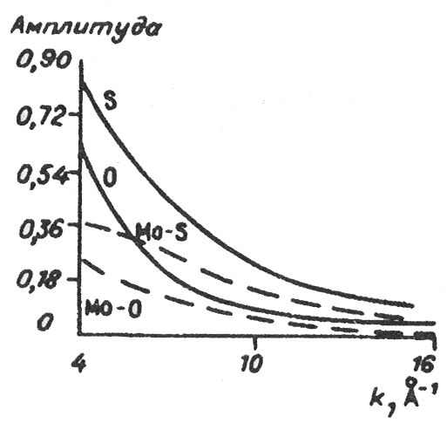
Рис. 2.6 - Сравнение экспериментально измеренных амплитуд EXAFS - осцилляций Мо - О и Mo - S (пунктир) с рассчитанными [23] амплитудами обратного рассеяния для О и S [79].

какой химический элемент является рассеивателем. Показав трансферабельность ϕ_{i}(k) авторы [23] провели расчет ϕ_{i}(k) и f_{i}(k) в интервале волновых чисел к 3,8 - 15,0 Å ⁻ ¹ практически для всех химических элементов для ионизации К - и L - оболочек. В настоящее время табличные данные работ [23, 24] используются в большинстве экспериментальных работ по EXAFS - спектроскопии. Значительно сократить объем расчетных данных по ϕ_{i}(k) авторам [23] позволило представление ϕ_{i}(k) как суммы (k)+(k) (здесь (к) - фазовый сдвиг при рассеянии на поглощающем рентгеновское излучение атоме, а (к) фазовый сдвиг при рассеивании назад фотоэлектрона на атомах окружения поглощающего атома). Удвоенное значение (k) берется из-за того, что фазовый сдвиг на поглощающем атоме происходит дважды: при испускании фотоэлектрона и при возвращении рассеянного назад фотоэлектрона в точку испускания.
Однако уже первые работы по сравнению ϕ(k), рассчитанных в [23 ] и выделенных из экспериментальных данных, показали, (см., например, рис. 2.6 [79]), что использованная в [23] модель рассеяния плоских волн не вполне корректно описывает процесс. В дальнейшем используемая модель была уточнена и сейчас в основном используются таблицы [24], рассчитанные в приближении сферических волн для рассеивающего атома. Принцип разделения ϕ_{i}(k) на сумму (k) и (k) в [24] сохранен. Дополнительным усложнением является то, что в модели работы [24] (k) уже является функцией межатомного расстояния (k,R). Однако, поскольку зависимость достаточно слабая, то предварительно оценивается расстояние R с погрешностью ±0,5 Åи затем используется (k,R).
Подобные исследования, но в гораздо большем масштабе велись для проверки трансферабельности f_{i}(k). Из рассмотрения модели явления возникновения осцилляции в
Таблица 2.
Результаты проверки трансферабельности фактора обратного рассеяния
(первая координационная сфера, одинаковые пары элементов) [80]
Модельное соединение | Неизвестное соединение | ΔR₁, Å | ΔN₁ | ΔN₁, %
KFe₃(CN)₆ | K₄Fe(CN)₆ | 0 | - 0,48 | - 8
Ферроцен | K₄Fe(CN)₆ | 0,14 | 0,6 | 10
K₃Fe(CN)₆ | Ферроцен | - 0,14 | 1,6 | 16
MnO | Мn0₂ | 0,34 | 0,06 | 1
KMn0₄ | Mn0₂ | - 0,34 | 2,7 | 45
Mno | KMn0₄ | 0,68 | - 1,2 | - 30
Cu₂0 | CuO | 0,03 | 0,4 | 10
CoS | CoSj | - 0,01 | 0,2 | 3
CuCl | CuCl₂ | - 0,01 | - 0,12 | - 3
Ni₅Y | Ni | - 0,06 | 0,12 | 1
Ni₅Pr | Ni | - 0,06 | 1,7 | 14
Ni₅Y | Ni₅Pr | 0 | 0,69 | 16
Примечание. В табл. 2.1 - 2.3 . ΔR₁ - разность между значениями R_{i}. для модельного и неизвестного соединений; ΔN_{i} - то же для N_{i}.
Таблица2.2
Результаты проверки трансферабельности фактора обратного рассеяния (первая координаионная сфера, разные поглощающие атомы одинаковые рассеивающие атомы) [80]
Модельное соединение | Неизвестное соединение | ΔR₁, Å | ΔN₁ | ΔN₁, %
СоО | NiO | 0,05 | 3,9 | 65
МпО | NiO | 0,14 | 0,3 | 5
МпО | СоО | 0,09 | - 2,71 | - 45
CoF₂ | NiF₂ | 0,04 | 1,5 | 25
MnF₂ | NiF₂ | 0,11 | 1,0 | 17
MnF₂ | CoF₂ | 0,07 | - 3,0 | - 50
CoS₂ | NiS₂ | - 0,08 | - 1,0 | - 17
спектре EXAFS очевидно, что влияние химического состояния рассеивающего атома на f_{i}(k) должно сказываться гораздо сильнее. Амплитуда пика, отвечающего какой-то координационной сфере, зависит от значения интеграла от f_{i}(k), а наибольший вклад в него будет давать как раз интервал к, соответствующий фотоэлектронам с малой энергией, для которых амплитуда рассеяния назад является максимальной. Эта проблема была рассмотрена в работах [80, 81 ] для широкого
Таблица 2.3
Результаты проверки трансферабельности фактора обратного рассеяния (дальние сферы) [80]
Модельное  соединение | Сфера | Неизвестное  соединение | Сфера | ΔR₁, Å | ΔN₁ | ΔN₁, %
NiS₂ | 2 | Ni₂S | 2 | - 0,19 | - 5,4 | - 55
NiS₂ | 2 | Ni | 3 | - 0,40 | 9,6 | 400
NiS₂ | 2 | NiF₂ | 2 | 0,19 | 1,28 | 16
NiF₂ | 3 | NiO | 2 | 0,13 | 2 | 16
MnF₂ | 2 | Mn0₂ | 2 | 0,40 | - 2,4 | - 30
MnF₂ | 2 | MnO | 2 | 0,68 | 0 | 0
MnO | 2 | Mn0₂ | 2 | - 0,28 | - 2,6 | - 33
CoO | 2 | CoF₂ | 2 | - 0,66 | - 1 | - 12
CoS₂ | 2 | CoF₂ | 2 | 0,23 | 10 | 123
CoS₂ | 2 | CoO | 2 | 0,86 | 17 | 150
набора сравниваемых систем (табл. 2.1 - 2.3). Трансферабельность f_{i}(k) проверялась для различных классов химических соединений: металлов, оксидов, металлокомплексов. Выводы были самыми неутешительными. Даже для первой координационной сферы ошибка определения координационного числа N доходила до 50 - 60 % (см. табл. 2.1 и 2.2). Для второй и третьей координационных сфер ошибка достигала 200 - 400 %. Неудачным оказалось и использование теоретически рассчитанных f_{i}(k). В этом случае ошибка также достигала 100 %. Позже было установлено, что расхождение происходило из-за несовпадения факторов Дебая - Валлера в модельном и изучаемом соединениях. Правильный выбор модельного соединения позволяет снизить величину ошибки.
Помимо фактора Дебая - Валлера, изменение амплитуды пиков, не учитываемое в модели однократного рассеяния, происходит из-за многоэлектронных процессов, которые сопровождают фотоионизацию: двукратной ионизации, возбуждения электронов и релаксации электронной оболочки. Рассмотрим, к каким эффектам приводят подобные процессы.
Снижение амплитуды EXAFS - осцилляций из-за многоэлектронных эффектов происходит по следующим механизмам [82]. Первый - изменение волновых функций электронов, не участвующих в процессе поглощения из-за изменения потенциала атома при удалении электрона с внутренней оболочки. В этом случае величина вероятности перехода в конечное состояние включает множитель
= , который представляет сумму вероятностей перехода всех электронов атома в новое конечное состояние. Поскольку и не совпадают, < 1. рассчитана для многих атомов и при энергии электронов больше 200 эВ составляет 0,6 - 0,9 [83].
Второй механизм уменьшения амплитуды пика - релаксация электронной оболочки с заполнением вакансии на внутренней оболочке при выбивании фотоэлектрона Осцилляции коэффициента поглощения могут возникав только при интерференции волновой функции рассеянного назад фотоэлектрона с волновой функцией испущенного фотоэлектрона. Интерференция возникает только в случае если волновые функции остальных электронов атома в момент испускания фотоэлектрона и в момент его возвра щения назад после рассеяния совпадают. Если же релаксация атома произойдет до возвращения рассеянного фотоэлектрона, интерференции и, следовательно, EXAFS - oссцилляций возникать не будет. Из-за этого эффекта возникает зависимость от волнового вектора к длины свободного пробега фотоэлектрона, при которой сохраняете когерентность волновых функций начального и конечного состояний атомов.
В конденсированной среде, кроме того, появляются дополнительные каналы неупругого рассеяния фотоэлектрона, приводящие к понижению амплитуды. Это возбуждение экситонных и фононных колебаний. Уменьшение сечения одноэлектронного процесса частично компенсируется в процессах с возбуждением сразу двух электронов (так называемые shake - off и shake - up процессы] При этом также могут наблюдаться EXAFS - осцилляци первичного фотоэлектрона, который имеет теперь другую энергию, отличающуюся от hv - Е₀ на энергию возбуждения второго электрона. Расчеты показали, что искажение картины EXAFS из-за этих эффектов незначительно но [45, 84], за исключением возможных сдвигов Е₀ из-за возбуждения второго электрона на величину до 10 эВ. Такие процессы могут дать большой вклад в EXAFS, но отличие их от процессов одноэлектронной фотоионизации, особенно при энергиях фотоэлектрона, больших 200 эВ, мало. Расчет всех таких процессов был сделан для молекулы Вг₂ [85]. Было показано, что амплитуд EXAFS - осцилляций для больших Е уменьшится н величину , соответствующую атому Вг. На малых энергиях амплитуда EXAFS совпадает с теоретически рассчитанной.
В работе [82] был изучен вклад в уменьшение амплитуды EXAFS - осцилляций многоэлектронных процессов с низкой энергией для соединений СоС1₂, FeCl₂ и МnС1₂, которые имеют близкие и различную интенсивность многоэлектронных сателлитов в спектрах фотоионизации. Был также изучен вклад низкоэнергетических возбуждений коллективных процессов в твердых телах, конкретно плазменных колебаний в Cu и Pt и различных типов экситонов в Ge, GaAs, ZnSe и CuBr. Показано, что химическая связь в соединениях слабо влияет на величину и, как для Вr₂, основными являются процессы, происходящие в изолированном атоме. В то же время изменение зонной структуры твердого тела и соответственно энергии, которая расходуется на возбуждение экситонов, сильно сказывается на . Иными словами, этот коэффициент сильно различается для Ge, GaAs, ZnSe и CuBr и тем меньше, чем больше ширина запрещённой зоны.
Таким образом, проблема учета процессов, влияющих на f_{i}(k), до настоящего времени не решена, хотя и исследуется очень интенсивно. Наилучшим способом определения координационных чисел из спектров EXAFS сейчас является использование модельных соединений. Считается [81], что при хорошем подборе модельного соединения можно определять координационное число для первой координационной сферы с точностью ±20% для более далеких сфер с точностью ±100%.

2.5. ПРОБЛЕМА Е₀

Как показано выше (см. формулу (2.2)), волновой вектор фотоэлектрона зависит от выбора потенциала ионизации Е₀, причем эта зависимость является нелинейной и при изменении Е₀ на ΔЕ₀ волновой вектор k переходит в k' = (k² - 0,2625 ΔE₀)^{1/2}. Способа однозначного определения Е₀ до настоящего времени не найдено. Последнее приводит к тому, что при сравнении экспериментального и теоретического спектров, или двух экспериментальных спектров, нет уверенности в совпадении шкал волновых векторов. Из-за этого возникает дополнительная ошибка определения межатомных расстояний. Обычно в качестве Е_{о} берется энергия, соответствующая точке перегиба на крае поглощения атома. Ситуация осложняется следующими факторами.
Прежде всего - положение скачка спектра поглощения не совпадает с потенциалом фотоионизации. До потенциала ионизации находится ряд незаполненных уровней. Переходы на эти уровни при фотовозбуждении дают широкие пики, которые перекрываются, и получается квазинепрерывный спектр, приводящий к смещению края спектра поглощения. При фотоионизации 2p_{3/2} - и 2p_{1/2} - уровней в спектре поглощения ионов наблюдается характерный максимум, получивший название "белая линия" и интерпретируемый как переход на незаполненные уровни d - симметрии в зоне проводимости.
Ещё один осложняющий фактор связан с тем, что Е₀ не является потенциалом ионизации в общепринятом смысли а отвечает энергии относительно энергии внутренней уровня, получив которую электрон может долететь до соседнего атома с нулевой кинетической энергией. Очевидно, эта энергия может не совпадать с энергией, требующейся для удаления электрона на бесконечность, что отвечав обычному определению потенциала ионизации. Более того, эта энергия может быть различной для разных координационных сфер, так как зависит от формы локальных межатомных потенциалов в направлении на рассеивающий атом. Общепринятый потенциал фотоионизации cq ответствует энергии Ферми в металлах или дну зоны проводимости в полупроводниках и изоляторах.
Ввиду всех этих причин Е₀ может не совпадать с точкой перегиба края поглощения и соответствовать либо большим энергиям, если до этого наблюдается поглощение каких - то локальных уровней, либо даже меньшим энергия: (например, в изоляторах, если переходы на уровни с нулевой кинетической энергией фотоэлектронов невозможны из-за того, что лежат в запрещённой зоне).
При проведении моделирования Е₀ берется в качеств одного из свободных параметров. При этом получаются значения, отличающиеся от значений точки перегиба на величины до ±30 эВ. О физичности этих значений Е₀ говорить трудно. Так для Si0₂ сдвиг Е₀ на 13 эВ примерно соответствует сумме ширин валентной (4 эВ) и запрещенной (10 эВ) зон [78]. Для Fe₂O₃ сдвиг Е₀ составляет 10 г для поликристаллического образца. Аморфный же оксид железа имеет сдвиг Е₀, полученный при моделировании χ(k) - 20 эВ, что трудно объяснить увеличением ширин валентной и запрещенной зон [76]. Такие же эффекты изменения E_{o} возникали при сравнении спектров EXAFS аморфных и поликристаллических металлов.
Напомним также, что в работе [45 ] в качестве критерии правильности выбора Е₀ использовалась симметричности пика на мнимой части преобразования Фурье χ(k), исправленной на фактор обратного рассеяния и полный сдвиг фазы χ(k)*exp( - i ϕ))/f_{i}(k). При этом считается, что неправильный выбор Е₀ приводит к несимметричности пика и несовпадению положения максимумов Im [Fχ(k) ]] и |F[Fχ(k)]|.
Исходя из такой неопределенности значений E_{o} в работах [86, 87] Е₀ выбирается таким, чтобы достичь линейности фазового сдвига ϕ_{i}(k). Этот метод подбора Е₀ в чем - то близок описанному выше методу определения межатомных расстояний по линейности зависимости R от k.
Неопределенность в Е₀ приводит к различной величине ошибки определения межатомных расстояний в зависимости от степени нелинейности фазового сдвига ϕ_{i}(k). Чем более нелинеен фазовый сдвиг, тем более чувствительно определяемое расстояние к величине Е₀. Нo во всех случаях ошибка определения расстояний из-за неопределенности Е₀ не превышает 0,04 Å.
2.6. ФАКТОР ДЕБАЯ - ВАЛЛЕРА
Фактор Дебая - Валлера, или амплитуда тепловых колебаний атома, входит в формулу (3.3) в виде exp( - 2k₂) Данный множитель вызывает экспоненциальное уменьшение амплитуды EXAFS - осцилляций χ_{i}(k) при k² 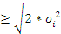 .Здесь будет рассмотрено только влияние фактора Дебая - Валлера на получение структурной информации из спектров EXAFS.
Отметим прежде всего, что для EXAFS - спектроскопии фактор Дебая - Валлера определяется не полной амплитудой тепловых колебаний атомов, а только ее радиальной составляющей в направлении от поглощающего к рассеивающему атому и более того, не абсолютной величиной составляющей, а величиной смещения рассеивающего атома относительно поглощающего. Так, в случае симметричных колебаний этих атомов фактор Дебая - Валлера будет равен нулю, а в случае антисимметричных - сумме амплитуд осцилляций каждого из атомов. Из этого видно, что трудно надеяться на получение информации о точной величине фактора Дебая - Валлера в том виде, как он определен для EXAFS - спектроскопии, с помощью каких - то других методов.
Определение фактора Дебая - Валлера с помощью EXAFS - спектроскопии ведется либо методом моделирования, как описано в разделе 2.2, либо моделируя пики на кривой p(R) в R - пространстве. Вопрос о величине фактора Дебая - Валлера является существенным для EXAFS - спектроскопии, так как от него сильно зависит амплитуда пика соответствующей координационной сферы вплоть до полного его исчезновения.
Эффект исчезновения пиков из-за большой величины фактора Дебая - Валлера наблюдается, например, для комплексов в растворах [88, 89]. В других случаях (соединениях с большой величиной ионности связи, твердых телах при температурах, близких к температуре плавления) фактор Дебая - Валлера проявляет так называемые эффекты ангармоничности, неучет которых может приводить к ошибкам в определении межатомных расстояний. Так, неучет эффектов ангармоничности для монокристалла цинка приводит к совершенно нефизичному выводу об укорочении межатомных связей при повышении температуры от 20 до 285 К на 5 % [90]. Несмотря на необходимость учета корреляции движения поглощающего и рассеивающего атомов, делаются попытки использовать данные EXAFS - спектроскопии для получения информации о модах колебаний, средней амплитуде отклонения атомов и силовых постоянных [91 - 93]. При этом чаще всего используют измерения температурной зависимости χ(k). В таком случае
ln[χ_{T1}(k)/χ_{T2}(k)] 2[ - ]k²
По наклону этой зависимости можно определить характер зависимости σ²(Т) [92, 93].Кроме изучения температурной зависимости σ², широко проводятся исследования по определению изменений σ² при переходе от кристаллических к аморфным, или от массивных к высокодисперсным, объектам [71, 93].При этом используется зависимость ln[χ₁(k)/χ₂(k)] от k² типа приведенной выше. Преимуществом данных методик является то, что в этом случае нет необходимости производить поиск экстремумов в переопределенной системе, как в методе моделирования. В последнее время такие зависимости стали использоваться несколько шире [94, 95] и в первую очередь для анализа правильности используемого приближения, для описания EXAFS. Анализ возможных причин нелинейности зависимости ln[χ₁(k)/χ₂(k)] от k²
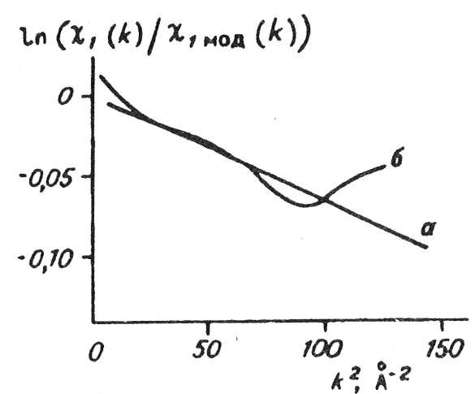
Рис 2.7. Зависимость логарифма отношения выделенной для первой координационной сферы χ(k) окружения As от k². а - стекла Aso,3S_{0,8} ( расстояние As - S в координационной сфере); б - стекла As_{0,45}S_{0,55} (расстояния As - S и As - As в координационной сфере). В обоих случаях c - AS₂S₃ использовалась в качестве стандарта.
показывает, что кроме экспериментальных погрешностей, таких, как высокий уровень шума, неоднородность образца, вклад от соседней координационной сферы в одно из χ, нелинейность может возникать от того, что в одну координационную сферу вносят вклад атомы разных химических элементов, или наблюдается негауссово распределение межатомных расстояний вокруг среднего. На рис. 2.7 приведен вид зависимостей для случаев, когда координационная сфера состоит из атомов одного и двух сортов. Нами такая зависимость использовалась для моделирования ситуации, когда в одной координационной сфере имеются атомы с двумя факторами Дебая - Валлера и , например атомы на поверхности и в объеме малых металлических частиц. В этом случае кривые также нелинейны и напоминают кривую б на рис. 2.7.
Попытки расчета σ² для металлов с кубической решеткой проводились как в приближении Дебая [93 ], так и в приближении Эйнштейна [92 ]. Показано, что для ближайшей координационной сферы наилучшим является второе приближение, а для следующих координационных сфер первое. Для металлокомплексных соединений делались попытки оценить фактор Дебая - Валлера по данным ИК - спектроскопии [96] из уравнения
σ_{vib} = [ ctg ]^{1/2}

где m - приведенная масса; w_{E} - эйнштейновская частота колебаний; T - температура. Для комплекса K₂[Мо0₄(Ох)₃(Н₂0)₃] для расстояния Мо - Мо при σ_{Mo - Mo}= 344,7 см ⁻ ¹ расчетное значение σ² составляет 0,0377 Å ⁻ ¹, а определенное из эксперимента 0,0411 Å ⁻ ¹.
Позднее в работе [97] вопрос о возможности извлечения фактора Дебая - Валлера из EXAFS спектров сравнимость полученных данных с результатами друга методов изучался более подробно. Было произведено сравнение данных EXAFS, комбинационного рассеяния и неупругого рассеяния нейтронов для аморфного селена. В силу различия величин σ², получаемых различными методами более широко была проанализирована связь между фактором Дебая - Валлера и колебательными характеристиками вещества. Вышеприведённая формула, в которой ω - граничная частота модели Эйнштейна - может быть переписана для вещества, имеющего распределение плотности состояний фононов p(ω) в виде
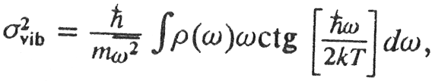
где = ω²dω - квадратичный момент спектра частоты фононов. В приближении низких и высоких темпера тур можно записать
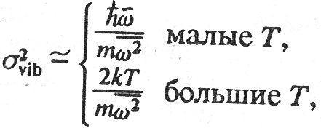
т.е. при малых температурах σ²_{vib} постоянно, а при больших линейно зависит от Т.
Другой вариант выражения σ²_{vib} через колебательные, характеристики вещества, являющийся более общим, связан с использованием p_{vib}(ω) плотности колебательных состояний вещества, связанной с плотностью состояния фононов р(ω) соотношением
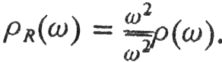
В этом случае σ²_{vib} может быть записано как
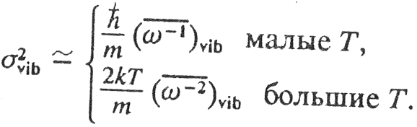

Сравнение факторов Дебая - Валлера, найденных EXAFS и рассчитанных по вышеприведенным формулам с использованием , ( ),полученных в экспериментах по комбинационному рассеянию и неупругому рассеянию
нейтронов, дало хорошее совпадение как величин σ²_{vib} , так и вида зависимости от температуры. В дальнейшем такие сравнения проводились в других работах [95, 98] для различных соединений (As₂S₃, As₂Se₃, Asl и др.), и была во всех случаях показана хорошая применимость описанных выше приближений.
Ошибки в определении координационных чисел при больших значениях фактора Дебая - Валлера возникают из-за того, что k_{min} 0. Из-за этого при больших σ может получиться так, что 2σ²k_{min} 1. В этом случае вклад от соответствующей координационной сферы может даже полночью исчезнуть. Ошибка в определении межатомных расстояний возникает из-за несимметричности потенциальной ямы, в которой локализован поглощающий или распивающий атом. Было предложено несколько вариантов учета эффектов несимметричности [80, 96, 99].
Так, в работе [99] несимметричность потенциальной ямы в области локализации атома учитывалась в явном виде. Для потенциальной ямы типа Леннарда - Джонса строилась модельная χk) и p(R - δ) для металлического цинка в зависимости от температуры и от параметров несимметричности ямы. В этой же работе сделаны приведенные выше оценки того, при каких величинах σ будут появляться эффекты асимметрии или исчезновения максимума. Сложность данного подхода состоит в необходимости введения предположений о форме потенциальной ямы.
В других работах для этих целей использовался потенциал Морзе [100] или специальный потенциал типа [101]
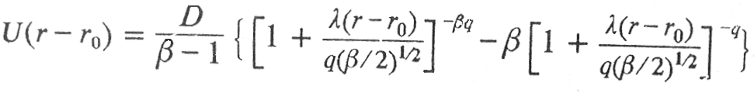
где r₀, D,λ, q и β - свободные параметры. В работе [93] с помощью последнего потенциала удалось смоделировать ЕXAFS - спектры χ(k) для поликристаллических фольг Pt и Ir в области температур 100 - 800 К.
Другие подходы состоят в феноменологическом учете асимметричности распределения поглощающего и рассеивающего атомов. В работе [54] для этого формула (2.3) для χ(k) переписывается в виде
где - среднее расстояние между поглощающим атомом и рассеивающим атомом В; Ф_{АВ} (k) - сумма сдвигов фаз
при поглощении и рассеивании; S_{АВ} и A_{АВ}, соответственно симметричная и асимметричная части распределения атомов по расстоянию r_{АВ}
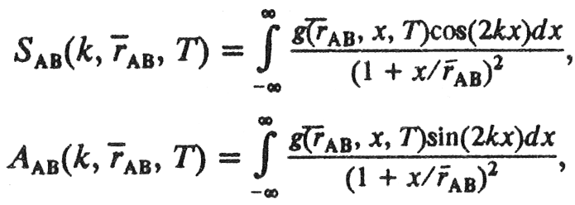
где - дополнительный сдвиг фазы из-за наличия асимметричности распределения, который и приводит ошибке в определении расстояния r_{АВ}
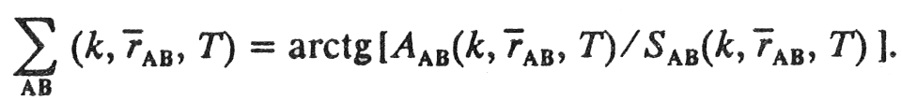
В этом случае можно определить параметры S_{АВ}, A_{АВ} и из спектров EXAFS и данных рентгеноструктурного анализа.
В работе [99 ] для этих же целей используется разложение χ(k) в ряд по кумулянтам ангармоничности движения атомов. Для этого усредняется за счет движения атомов часть χ(k):
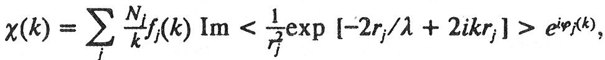
Что представляется в виде
где кумулянты σ^{n} определяются через выражение
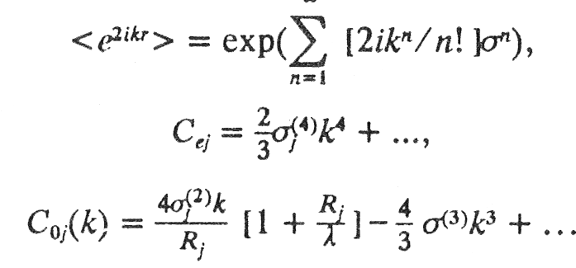
Так как сам метод EXAFS - спектроскопии работает при малых σ, достаточно для C_{ej} и C_{oj} учесть только первые
члены разложения по кумулянтам. σ⁽⁴⁾ и σ⁽³⁾ находятся из данных для разных температур. Например, если с помощью фурье - фильтрации выделить одну сферу и определить для нее амплитуду Aj(T) и фазу ϕ_{j}(T) для χ_{j}(k), то
ln[A_{j}(T₂) (T₂) / A_{j}(T₁) (T₁)] = 2Δ k² + 2/3 k⁴
Здесь сделано предположение, что T₁, выбрана таким образом, что σ⁴(T₁) = 0. Отсюда могут быть найдены Δσ⁽²⁾ и σ⁴(T₂) а σ³(T₂)), зная Δσ⁽²⁾ и ΔR, может быть определено из выражения
Авторами работы [991 развитый подход был использован при изучении поведения CuBr при высоких давлениях [102 ]. Таким образом, в настоящее время разработан ряд подходов, позволяющих изучать более тонкие детали строения вещества, такие, как степень разупорядоченности, тепловые свойства, форма потенциальной ямы.

2.7. УЧЕТ ДВУКРАТНОГО РАССЕЯНИЯ

В большинстве случаев экспериментальные результаты достаточно хорошо описываются в рамках модели однократного рассеяния. Однако уже в первых экспериментах было обнаружено, что в случае наличия линейной цепочки атомов амплитуда рассеяния на атомах, лежащих во второй и более далеких их сферах, завышена по сравнению с теоретической. Эти эффекты не могли быть объяснены влиянием многоэлектронных процессов, которые приводят к занижению амплитуды рассеяния. Объяснение и описание они нашли в модели многократного рассеяния, развитой в работах [103, 104]. В общем случае, так как амплитуда осцилляции EXAFS обратно пропорциональна пути, пройденному фотоэлектроном до момента его возвращения к поглощающему атому, вклад процессов многократного рассеяния по сравнению с однократным рассеянием мал и лежит в области высоких частот. Однако для случаев линейного расположения атомов многократное рассеяние сводится к процессу рассеяния вперед на промежуточном атоме. При этом пройденный путь фотоэлектрона не меняется или меняется незначительно, а основное изменение происходит в амплитуде и фазе рассеяния. Заметные
изменения амплитуды и фазы рассеяния происходят также при рассеянии вперед на промежуточном атоме, вплоть до углов β = 90° между центральным А, промежуточным В и основным С атомами. Возможные варианты рассеяния на атоме С с участием и без участия атома В показаны на рис. 1.5. Если ввести обозначение, следуя [103], для вероятности рассеяния под углом βf(β,k) = F(β, k) exp[iθ(β,k)], где F(β, k) - амплитуда, а θ(β,k) - фаза рассеяния, то уравнение для χ(k) можно записать в виде
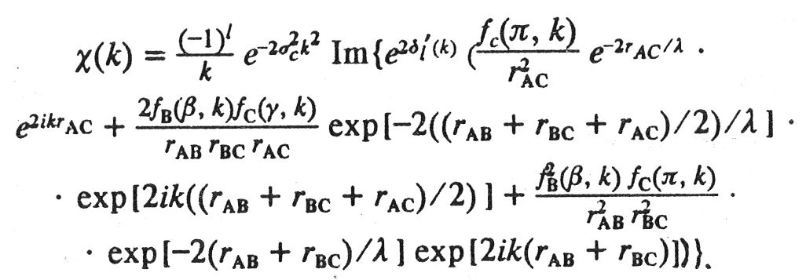
Делая приближение f_{C}(γ, k) ~ f_{C}(π, k) , это уравнение можно записать как:
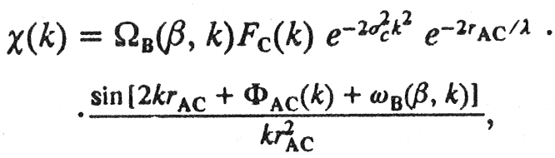
где
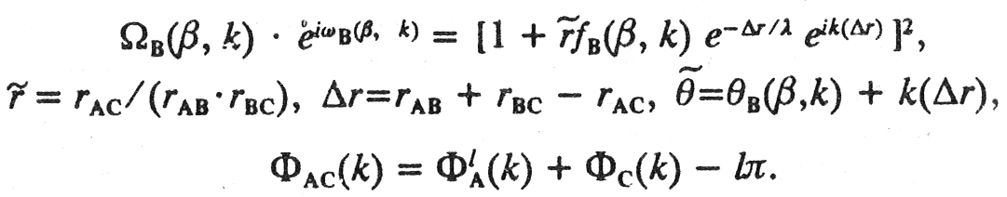
Автором [103] были рассчитаны f(β,k) для ряда элементов и показано, что эта функция максимальна при β = 0 и быстро падает с ростом β, причем при больших k уменьшается при росте β быстрее, чем при малых. Показано также [103], что эффекты двукратного рассеяния действительно дают изменение межатомных расстояний r_{АС} на величину до 0,1 Å. Изменение амплитуды рассеяния при угла β > 30° обычно не больше 70 %, а при β < 30° она увеличена (до четырех раз) и слабо зависит от волнового вектора к. в силу чего наличие двукратного рассеяния может быт) учтено через нормировочный коэффициент . Расчет также показали, что имеется достаточно сильная зависимость
поправочного множителя Ω_{В}(β,k) от β для того, чтобы при известных координационных числах атома С определить угол β. В [103 ] точность определения β оценивается в 3 - 6 %. Авторы [104], наоборот, исходя из экспериментов по изучению димерных комплексов железа, считают, что определение углов β возможно только в случае разделения пиков, отвечающих разным маршрутам рассеяния, что реализуется в очень редких случаях. В большинстве же случаев перекрывание пиков от разных маршрутов рассеяния фотоэлектрона или вклад пиков от атомов лигандов делает определение угла β либо невозможным, либо β можно определить очень грубо.

2.8. ПОГРЕШНОСТЬ ОПРЕДЕЛЕНИЯ
СТРУКТУРНЫХ ХАРАКТЕРИСТИК ИЗ СПЕКТРОВ EXAFS
В этом разделе будут рассмотрены факторы, влияющие на точность определения структурных параметров с помощью EXAFS - спектроскопии. В первую очередь экспериментальные, так как ограничения модели уже рассматривались выше. Прежде чем рассмотреть точность определения межатомных расстояний и координационных чисел, рассмотрим погрешность определения того, атомы какого химического элемента находятся вблизи поглощающего атома. Процедура задания рассеивающего фотоэлектрона химического элемента в методе моделирования может рассматриваться в качестве способа определения сорта рассеивающих атомов. В соответствии с результатами можно говорить, что этот способ имеет большую погрешность в определении порядкового номера Z рассеивающего химического элемента - ± 10. Однако в работе [105] был предложен другой метод определения Z, имеющий погрешность меньше единицы, т.е., метод позволяет, например, отличить атомы азота от атомов углерода или кислорода. Процедура определения сорта рассеивающего атома состоит в следующем. С помощью фурье - фильтрации находится полная фаза, отвечающая с χ_{i}(k) для i - й координационной сферы: Ф_{i}(k) = 2kr_{i}, + ϕ_{i}(k). Взяв в качестве модельного соединение, в котором поглощающий атом такой же, как в исследуемом соединении, для него и для исследуемого соединения определяется ϕ_{i}(k) в виде C0 + С₁k + С2k². Для рассеивающих атомов с близкими порядковыми номерами Z С₁, и С₂ будут также близки в
известном и исследуемом соединениях. В то же время С₀ будут различаться на большую величину (около 0,5 рад при рассеивающих атомах с AZ =1). Поэтому, либо подобрав модельное соединение с известными лигандами, для которого С₀ такое же, как в исследуемом соединении, либо определив разницу в С„ для модельного и исследуемого соединений, воспользовавшись теоретическими расчётами для ϕ_{i}(k) [23], можно определить, какой химический элемент находится в окрестности поглощающего. Погрешности при таком способе определения будут возникать из-за выделения одной сферы из χ(к) и в случае наличия нескольких химических элементов в одной координационной сфере. Для решения первой проблемы авторами [105] разработаны две специальные процедуры фильтрации пика с сохранением фазы. В случае присутствия в одной координационной сфере двух типов химических элементов, как показано в [105], С₀ имеет промежуточное значение между С₀ для координационных сфер, состоящих из одного типа химического элемента.
При определении межатомных расстояний и координационных чисел, как уже рассматривалось выше, ошибки из-за погрешностей модели, используемой для извлечения структурной информации из EXAFS - спектров, составляют для расстояний 1 - 2 %, для количества атомов в первой координационной сфере 20 % и для последующих сфер 100 %. Дополнительные погрешности могут возникать из-за экспериментальных ограничений и особенностей структуры исследуемого объекта. Так, в разделе 2.6 было показано.что асимметрия фактора Дебая - Валлера приводит к ошибке в определении межатомного расстояния до 6 %. К такого же типа ошибкам, только в определении координационного числа, приводит разупорядоченность положения атомов в координационной сфере. Так, в [63] показано, что интенсивность пика на кривой РРА, отвечающего шести атомам кислорода в Мо0₃, примерно в 2 раза меньше интенсивности пика, отвечающего четырем атомам кислорода в К₂Мо0₄. Эффект возникает из-за того, что (Мо0₄) ⁻ ² в K₂MoO₄, полностью симметричен, тогда как окружение молибдена в Мо0₃ представляет собой сильно искаженный октаэдр.
В работе [93] проанализировано влияние ширины окна, используемого при выделении с помощью фурье - фильтрации χ(k), отвечающего одной координационной сфере. Показано для модельных расчетов, что наименьшая ошибка при этом возникает для фактора Дебая - Валлера < 10 %;
Таблица 2.4
Влияние шума на определяемое расстояние R и амплитуду пика у
модельного соединения Cu₂ с R₁ = 2,24 Å и R₂ = 4,10 Å[106]

Δμ/μ , % | ΔR₁, Å | Δy₁, % | ΔR₂, Å | Δy₂, %
1.0 | 0,007 | 1,4 | 0,012 | 3,2
2,5 | 0,01 | 2,4 | 0,02 | 5,8
5,0 | 0,015 | 4,6 | 0,04 | 10,5
6,5 | 0,022 | 6,7 | 0,06 | 14,0

Таблица 2.5
Влияние шума на определяемое расстояние R и амплитуду пика y
для модельного соединения FeN₆C₈(R_{Fe - N}. = 1,57 Å, R_{Fe - c} = - 2,27 Å)
Δμ/μ , % | ΔR₁, Å | Δy₁, % | ΔR₂, Å | Δy₂, %
0,4 | 0,03 | 6,0 | 0,06 | 22,3
0,8 | 0,06 | 11,0 | - | -
1,2 | 0,09 | 14,0 | - | -
ошибка в определении межатомных расстояний из-за использования фурье - фильтрации составляет не более 0,01 Å; а ошибка в определении координационного числа - до 20%.
Другими эффектами, вносящими погрешности в определение N и R, являются ошибки эксперимента. Влияние шума исследовалось в работе [106]. Результаты для модельных молекул Cu₂, с разными межатомными расстояниями, и FeN₆C_{s} приведены в табл. 2.4 и 2.5. Шум в виде случайных чисел с заданной мощностью вносится в полный коэффициент поглощения μ. Основной причиной ошибок, по - видимому, является погрешность в выделении χ(k), так как внесение шума такой же мощности непосредственно в χ(k),, как проверялось нами, не приводит к ошибкам в определении N и R. Искажает χ(k), также и конечное разрешение используемого монохроматора ΔЕ/Е. Получаемую при этом χ(k) можно рассматривать как свертку истинной χ(k) с аппаратной функцией монохроматора. В силу нелинейности шкалы энергии рентгеновского излучения, влияние конечного разрешения, будет проявляться в основном при малых к, так как ΔE kΔk. Это влияние приводит к занижению определяемыхь координационных чисел. Остальные погрешности, возникающие из-за особенностей проведения эксперимента, рассматривались выше в разделе 2.1
2.9. ПРОБЛЕМЫ СТАНДАРТИЗАЦИИ
В EXAFS - СПЕКТРОСКОПИИ

За полтора десятилетия развития EXAFS - спектроскопии был накоплен большой экспериментальный материал, который позволяет провести анализ возможностей методов извлечения структурной информации, достоверность получаемых данных и стандартизировать форму представления результатов. Эти вопросы обсуждались на двух международных семинарах “по стандартам и критериям в рентгеновской спектроскопии поглощения “[107, 108 ], результаты работы которых докладывались на международных конференциях XAFS - V и XAFS - VI в 1988 и 1990 гг. Оценки метода обоими семинарами во многом совпадают, за исключением более критичного отношения второго семинара к различным методам извлечения структурной информации. В конце этого раздела мы приведем рекомендации Международного комитета по стандартизации к форме представления данных при их публикации. Из этих рекомендаций будет видно, какие требования предъявляются к эксперименту. Здесь же отметим существенные согласно [107, 108] ограничения теории и способов обработки данных.
Существуют три группы методов обработки данных: методы спектрального анализа (фурье - анализ, метод максимума энтропии); методы моделирования и методы прямого решения интегрального уравнения, описывающего χ(k) (метод регуляризации). Первые две группы описаны выше, последний метод пока не вышел за рамки проб, что отмечено ив [107]. Различие в методах спектрального анализа и моделирования состоит в следующем. В первых проводится определение характерных особенностей экспериментальной кривой, а затем с помощью каких - либо манипуляций, в качестве которых могут использоваться как модельные расчеты, так и сравнение с данными для известной структуры, находится соответствие между полученными спектральными данными и структурой исследуемого объекта. В методе моделирования априори из дополнительных соображений предполагается количество координационных сфер вокруг изучаемого элемента, природа химических элементов, составляющих каждую координационную сферу, и вид зависимости, связывающей структуру с данными EXAFS.
Естественно, что наличие дополнительных предположений или сведений позволяет в конечном итоге получить
больший набор данных, т.е. методы моделирования более точны. Однако дополнительные предположения можно сделать не всегда. В таких случаях более предпочтительны методы спектрального анализа, более грубые, однако позволяющие изучать системы, о которых известно мало. Одно время явно отдавалось предпочтение методам моделирования [107], однако затем было понято, что эти методы просто имеют каждый свою сферу приложения.
Основным ограничением EXAFS - спектроскопии является в настоящее время сама модель, описывающая процесс. Все расчеты, проводимые с использованием теоретических параметров, дают заниженную амплитуду EXAFS - осцилляций и, следовательно, завышенные (почти вдвое) координационные числа. Нерешенными задачами остаются определение длины свободного пробега, вклада вторичных процессов в уменьшение амплитуды EXAFS - осцилляций, справедливости распределения Дебая - Валлера для разброса расстояний вокруг средней величины. Все это требует достаточно корректного и подробного описания эксперимента и процедуры извлечения данных из EXAFS - спектров при публикации для того, чтобы читатель мог определить достоверность информации. Для этого в [107,108] предлагается в публикациях при описании эксперимента указать: 1) где проведены измерения (источник СИ и экспериментальная станция); 2) ток и энергию электронного пучка; 3) тип монохроматора, особенно кристалла, и рабочую плоскость; 4) описание способа подавления гармоник (зеркала, разъюстировка и т.д.); 5) использованный тип детектора (энергетическое разрешение, мертвое время, чувствительность к гармоникам); 6) энергетическое разрешение и калибровку; 7) приготовление образцов (размер частиц, проверка однородности и однофазности); 8) толщину образца (как μx, так и Δμx). При описании обработки данных рекомендуется 1) привести рисунки χ(k) или kχ(k); 2) описать процедуру вычитания плавной части и нормировки; 3) указать положение k = 0 по особенностям μ(Е) или ее производной; 4) описать использованное окно в k - и R - пространствах; 5) указать интервалы (k_{min}, k_{max}; R_{min,} R_{max}); 6) если есть кристаллографические данные для исследуемых веществ, привести их с литературными ссылками; 7) в случае использования теоретических фаз и амплитуд рекомендуется рассчитать их в приближении сферических волн. Если же используются таблицы McKale [24], то их данные должны быть исправлены с учетом неупругих эффектов;

величины средних длин пробега электронов для элементов и неорганических соединений рекомендуется брать в Seah and Dench; 8) при сравнении теоретических амплитуд с экспериментальными данными необходимо учитывать разрешение монохроматора и энергетическую зависимость нормировочной функции, последнюю можно аппроксимировать, используя таблицы McMasters, разрешений монохроматора может быть учтено введением лоренцовой или гауссовой уширяющей функции; 9) всегда должна присутствовать оценка ошибки определения структурные параметров; 10) результаты подгонки необходимо представить в таком виде, чтобы было ясно, что число подгоняемых параметров не превышает числа независимых точек N_{Pts}: Np_{ts} = 2ΔkΔR/π, где Δk = k_{max} - k_{min} в k - пространстве и ΔR = R_{max} - R_{min} в R - пространстве.

ГЛАВA3
МЕТОДИКА ЭКСПЕРИМЕНТА
И ЭКСПЕРИМЕНТАЛЬНАЯ ТЕХНИКА

Задача измерения коэффициента поглощения исследуемого образца в зависимости от длины волны (или энергии падающего излучения является стандартной для любой типа спектроскопии. Спектрометр и спектрограф различаются тем, что коэффициент поглощения измеряется последовательно (спектрометр) в зависимости от длины волны или одновременно на всех интересующих экспериментатора длинах волн (спектрограф). В любом случае спектрометр или спектрограф должен состоять из источника излучения, монохроматора, устройства для образца, систем мониторирования падающего излучения (определение I₀₎ и регистрации. При этом в зависимости от конкретного эксперимента тип устройства для выполнения задач монохраматизации, мониторирования, устройства образца и т.д., также порядок их сочленения могут меняться. Подробно эти вопросы рассмотрены в [1]. Здесь мы приведем дополнительные данные, появившиеся со времени выход монографии [1 ], а также схемы приборов и устройств дл образцов, предназначенные для задач катализа. При этом будем исходить из того, что в качестве источника излучения используется синхротронное излучение,

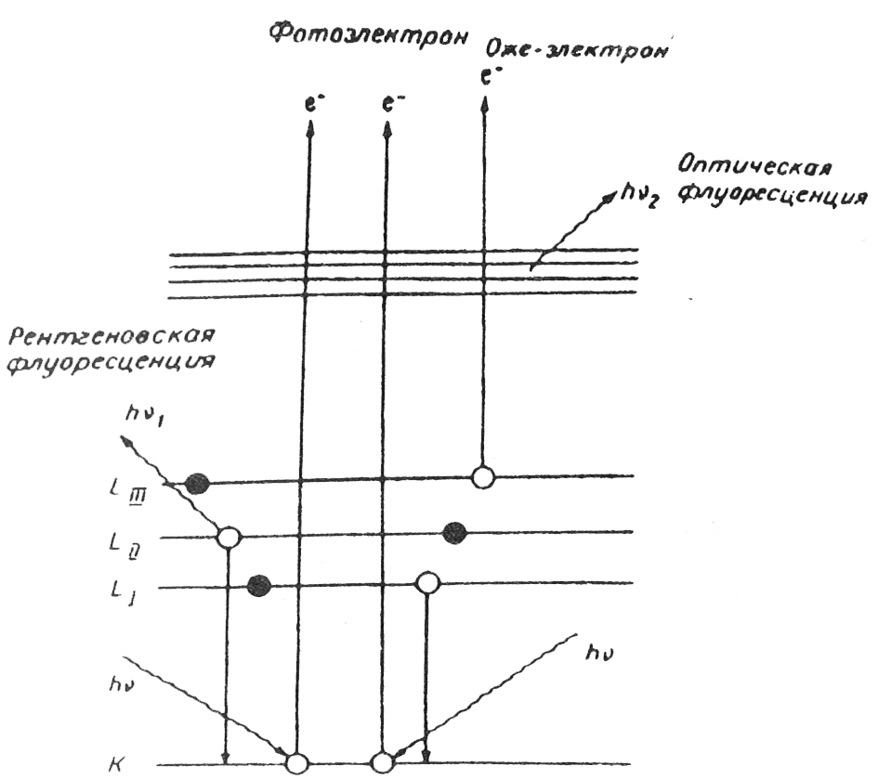
Рис. 3.1. Схема вторичных процессов, сопровождающих поглощение рентгеновского кванта излучения.

характеристики которого даны в [1]. Отметим также, что конкретные методики различаются главным образом по типу систем регистрации.
В настоящее время основными методиками регистрации EXAFS - спектров являются следующие: измерение степени ослабления прошедшего через образец потока излучения (по "пропусканию"); измерение интенсивности вторичной рентгеновской флуоресценции ("флуоресцентный KAFS"); определение интенсивности оптической люминесценции ("оптический EXAFS", XEOL); измерение количества вторичных электронов ("EXAFS по фототоку"); нахождение количества Оже - электронов ("Оже - EXAFS") ; определение числа десорбированных ионов. Существуют также и другие методики, которые будут рассмотрены в конце главы.
Возможность существования всех этих методик определяется многообразием процессов, происходящих при поглощении рентгеновского кванта. Схематично такие процессы изображены на рис. 3.1. Необходимо также учесть наличие эффекта рассеяния (отражения) рентгеновского излучения, который даст возможность реализовать методику EXAFS полного внешнего отражения. Процессы выхода
из образца фотоэлектронов, Оже - электронов, рентгеновской и оптической эмиссий имеют различные механизмы и соответственно разные зависимости от концентрации исследуемого элемента, его порядкового номера, разные толщины анализируемого слоя образца и т.д. Все это позволяет подбирать для каждой задачи наиболее по. но отвечающую ей методику.

3.1. ИСТОЧНИК ИЗЛУЧЕНИЯ
Единственным рассматриваемым в настоящей монографии источником излучения является синхротронное генерируемое накопителями электронов - устройствами, в которых релятивистские электроны могут длительное время вращаться по замкнутой орбите при фиксировании энергии. Поворот электронов для обеспечения замкнутости траектории обеспечивается магнитным полем. При этом и возникает СИ, которое зависит от кривизны траектории и, следовательно, от энергии электронов и напряженности поля в магнитах. Такая зависимость имеет универсальный характер (рис. 3.2).
Приведем основные особенности СИ, делающие eе наиболее пригодным для задач EXAFS - спектроскопии. Прежде всего, параметры существующих накопителей электронов позволяют иметь СИ для всего спектрального диапазона, представляющего интерес для EXAFS. Причем в соответствии с рис. 3.2 спектр СИ является непрерывным и интенсивность излучения плавно зависит от длины волны для фиксированного режима работы накопителя, что облегчает задачу мониторирования излучения и сканирования по длинам волн.
Одним из наиболее существенных факторов является невысокая интенсивность рентгеновских трубок. Созданные в последнее время рентгеновские трубки высокой мощности (20 кВт и более) достигают мощности источнике СИ, но в узком интервале длин волн, определяемом материалом анода.
Высокая интенсивность СИ на входе монохроматора во многом обеспечивается малой расходимостью пучка СИ в направлении, перпендикулярном плоскости движение электронов. Для типичного накопителя, такого, как ВЭПП - 3 Института ядерной физики СО АН СССР используемого как источник СИ для EXAFS - спектроскопии, при энергии электронов 2 ГэВ угловая расходимость

пучка фотонов составляет 10 ⁻ ² - 10 ⁻ ⁵ рад в зависимости от напряженности магнитного поля в точке испускания излучения.
Необходимо отметить также высокую степень поляризации СИ [1], что дает дополнительные экспериментальные возможности. В силу того, что при использовании накопителей электронов в качестве источников СИ обычно число экспериментальных станций исчисляется десятками, многие из них приходится устанавливать на значительном расстоянии от точки испускания излучения (20 - 70 м). В этих случаях, а также для исследования малых объектов, несмотря на малую расходимость пучка СИ, приходится использовать зеркала полного внешнего отражения для фокусировки пучка. Такие зеркала обычно обеспечивают фокусировку в одной или двух плоскостях и являются довольно сложными инженерными сооружениями, так как углы полного внешнего отражения для энергии 30 кэВ лежат в области < 10 ⁻ ³ рад. При этом очень большие требования накладываются на шероховатость поверхности (< 10 Å) (причем не только микрошероховатость, но и однородность профиля по всей длине), на отсутствие вибраций, на незначительность тепловых возмущений и т.д. В литературе описаны такие зеркала, сконструированные для накопителей электронов в Англии [109], США [110], Японии [111].
Приведем из работ [101,112] количественные данные о свойствах синхротронного излучения от поворотного магнита, т.е. основные формулы, позволяющие рассчитать характеристики синхротронного излучения электронов из поворотного магнита, при задании основных параметров:
E - энергия электронов, ГэВ; I = 1,6 • 10 ⁻ ¹⁹ N_{e}f₀ ₋ ток в накопителе, A; N_{e} - число частиц; f₀ - частота обращения, Гц ; Н - магнитное поле в точке излучения, кЭ;
R = (100E/3H) - радиус кривизны траектории электронам; D - расстояние от точки излучения до точки наблюдения, м.
Характеристическая длина волны синхротронного излучения (Å)
λ_{C} = 5,59 R/E³ = 186,4/(HE²).
Характеристическая энергия квантов синхротронного излучения(кэВ):
E_{C}= 2,21 E³/R = 6,65 • 10 ⁻ ² - E²H.

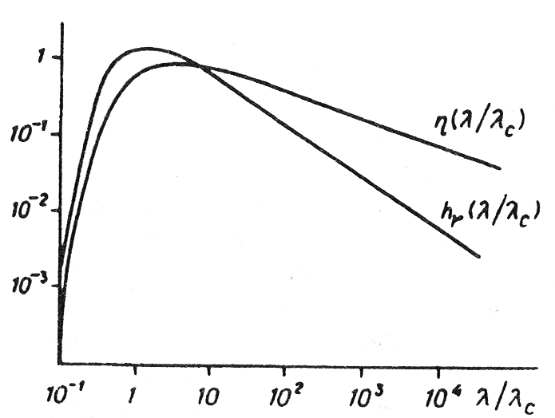
Рис 3.2. Универсальные функции η(λ/λ_{C}) и h(λ/λ_{C}), определяющие cпектрально - угловые характеристики СИ
в зависимости от параметра λ/λ_{C}
Мощность пучка СИ (Вт/мрад) - мощность синхротронного излучения, просуммированная по всем длинам волн и проинтегрированная по вертикальному углув 1 мрад радиального угла
P=14,1E⁴I/R = 0,43H^{E}3I
Поток квантов (фотон/(с • мрад)) - полное число квантов всех энергий, излучаемых электронами в I мрад радиального угла
= 1,3 10¹⁷EI
Освещенность (Вт/мм²) - мощность пучка синхротронного излучения, просуммированная по всем длинам волн, приходящаяся на площадку 1 мм², расположенную в плоскости орбиты на расстоянии D от точных излучения

Спектральная мощность (спектральный поток квантов) (Вт/мрад, фотон/(смрад)) - мощность (поток квантов) на данной длине волны λ в относительном
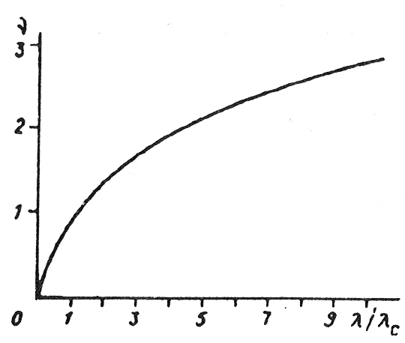

Рис. 3.3. Универсальная функция v(λ/λ_{C}), определяющая ширину углового распределен» СИ на данной длине волны λ зависимости от параметра λ/λ_{C.} , v = σ_{r’}(λ)/ σ_{r’}(λ_{C}), σ_{r’}(λ_{C})_{мрад} = 0,32/E_{ГэВ}.
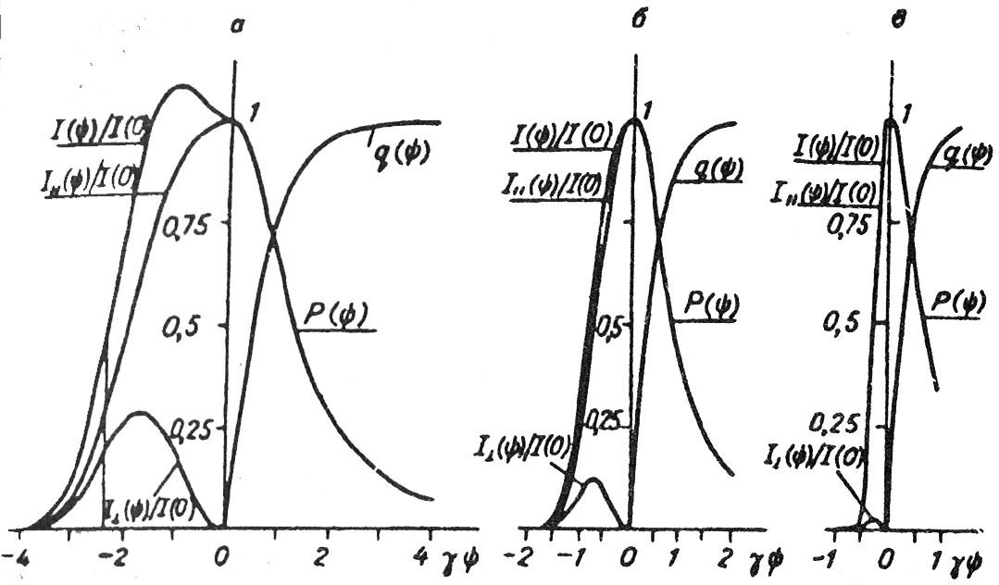
Рис 3.4. Зависимость интенсивности излучения и основных поляризационных характеристик СИ
от вертикального угла для λ/λ_{C} = 10 (а), 1 (б) и 0,1 (в).
интервале длин волн λ/λ_{C}:
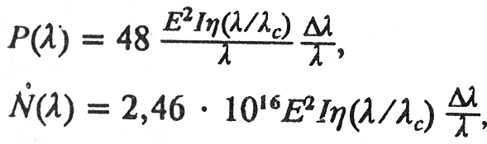
где η(λ/λ_{C}) - универсальная спектральная функция. При λ/λ_{C} 1 и λ/λ_{C} 1 можно пользоваться простыми формулами
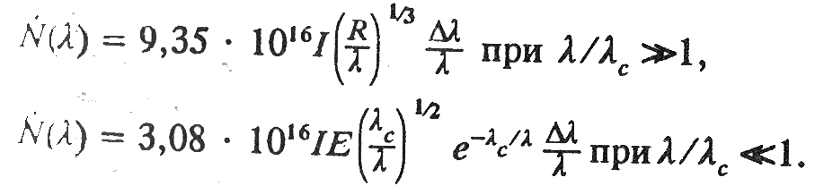

Угловое распределение. Ширина углового определения излучения (мрад) с λ λ_{C} Ψ λ_{C} = (2π)^{1/2}, где , - эффективный среднеквадратичный угол расходимости излучения в вертикальной плоскости, равный 0,32v(λ/λ_{C})/E, мрад; v(λ/λ_{C}) = (λ_{C}) – универсальная угловая функция. Для λ = λ_{C} , = 0,32/E.
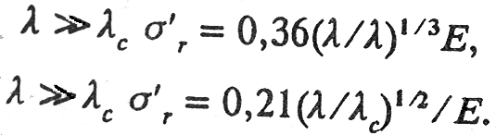
Вид зависимости интенсивности излучение висит от параметра λ/λ_{C}.

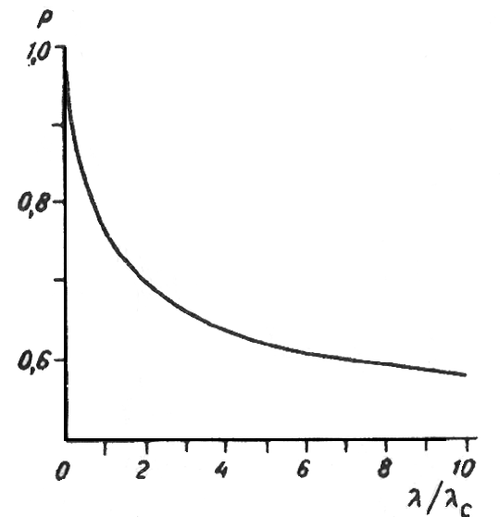
Рис. 3.5. Зависимость усредненной по вертикальному углу линейной поляризации излучения на данной длине волны от параметра λ/λ_{C},

Спектральная освещенность (Вт/мм², фотон/(с • мм²)) - мощность (или поток фотонов) на данной длине волны λ в относительном интервале длин волн Δλ/λ, приходящаяся на площадку 1мм², расположенную в плоскости орбиты на расстоянии D от точки излучения:
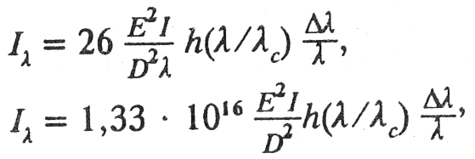
где h(λ/λ_{C}) - функция, учитывающая спектральные характеристики интенсивности излучения и углового распределения.
Поляризация (рис. 3.5). Степени линейной и круговой поляризации, определяемые обычным образом, 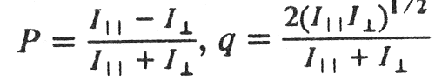, (I_{II} и I) - интенсивности излучения, поляризованного параллельно и перпендикулярно плоскости орбиты, между которыми существует сдвиг фаз равный ± π/2, являются функциями длины волны и вертикального угла. В плоскости орбиты (Ψ = 0) излучение полностью линейно поляризовано (р=1, q= 0); в случае Ψ > Ψ₁ излучение имеет эллиптическую поляризацию (р 0, q 1). Средняя по вертикальному углу степень линейной поляризации излучения на данной длине волны

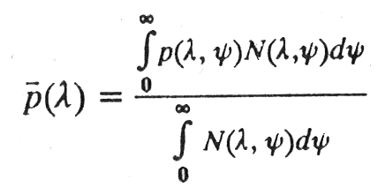
является универсальной функцией от λ/λ_{с}. В случае λ λ_{С} р = 50%, в предельном случае λ λ_{С} р = 100 %. Если проинтегрировать интенсивность излучения по всем
длинам волн и вертикальным углам, то оказывается, что интенсивость излучения с поляризацией, параллельной орбитальной плоскости, в 7 раз больше интенсивности облучения с перпендикулярной поляризацией. Поэтому усредненная по всем длинам волн и углам степень линейной поляризации составляет 75 %.
Данные о свойствах СИ для таких специализированных устройств, дополнительно устанавливаемых для генерации СИ на накопители электронов, как ондуляторы и "змейки", приведены в [1].
3.2. МОНОХРОМАТОРЫ
Излучение, попадающее в спектрометр, "белое", т.е. содержит все длины волн. Для измерения коэффициента поглощения на заданной длине волны она должна быть выделена из первичного "белого" излучения. В обычной спектроскопии для этого используются дифракционные решетки, нарезанные на подложке. В рентгеновской спектроскопии, и в первую очередь в EXAFS - спектроскопии, для этой цели пригодны только монокристаллы , для которых из полного потока излучения, падающего на кристаллографическую плоскость под углом θ, отразится только излучение с длиной волны λ, отвечающей условию Вульфа - Брегга: 2dsinθ = nλ, где d - межплоскостное расстояние для отражающей плоскости, n - порядок отражения.
Наиболее часто используются кристаллы Ge и Si с различными плоскостями отражения. При выборе конкретного кристалл - монохроматора необходимо учитывать следующие параметры: эффективность отражения, т.е. величину коэффициента отражения; спектральное разрешение; область углов θ для интересующих нас длин волн. Первые два параметра определяют пригодность кристалл - монохроматора для задач EXAFS - спектроскопии в рассматриваемой спектральной области, третий - определяет возможность практической реализации устройства, использующего этот кристалл - монохроматор. Имеются следующие основные требования к монохроматорам при использовании их в EXAFS - спектроскопии.
Прежде всего, естественно, потери излучения при отражении должны быть минимальными, т.е. нужно выбирать кристаллы с максимальным коэффициентом отражения. Кроме того, необходимо учитывать большие радиационные и тепловые нагрузки на монохроматор при использовании мощность потока СИ, попадающего на кристалл, составляет сотни ватт.
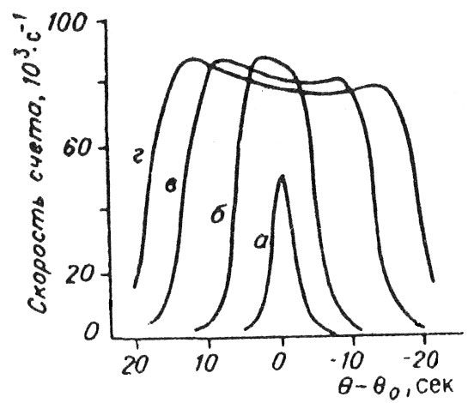
Рис 3.6. Искажения кривой отражения излучения
кристалл - монохроматором, вызванные его нагревом при различных токах электронного пучка в накопителе
а, 6, в, г - соответственно 5, 21, 43 63 мА.

Большие тепловые и радиационные нагрузки, например, как правило, делают невозможным использование органических кристаллов. Следует учесть также, что значительные тепловые нагрузки могут привести к локальному нагреву места, на которое попадает пучок излучения, и в силу этого к деформации кристалла, что, в свою очередь, вызовет падение отражения из-за невыполнения условий Брегга (рис. 3.6). Желательно поэтому, чтобы кристалл имел максимальную теплопроводность.
Требования к спектральному разрешению монохроматора двояки. Прежде всего отметим, что обычно разрешение монохроматоров приводится в относительных единицах Е/ΔЕ, где ΔЕ - ширина на полувысоте полосы излучения, прошедшего через монохроматор при энергии, соответствующей середине этой полосы Е. То же самое можно записать в виде λ/Δλ. В EXAFS - спектроскопии, однако, существенно только абсолютное разрешение ΔE, так как период осцилляции зависит от волнового вектора k (E - Е₀)^{1/2}, где Е₀ - энергия начала EXAFS - спектра (см. (2.2)). При этом в области малых k требуется высокое разрешение ΔЕ, а в области больших k эти требования уменьшаются. Для регистрации EXAFS - спектров без существенной потери информации (так как анализ спектра ведется только для области Е - Е₀ > 30 эВ) достаточно разрешения ΔЕ ~ 2 эВ и даже 5 эВ. Увеличение разрешения не дает дополнительной информации, но приводит к уменьшению величины потока квантов, прошедшего через монохроматор, и, таким образом, даже нежелательно. Немного другая ситуация имеет место при изучении структуры края спектра поглощения, так называемой области XANES. В этом случае требования к разрешению монохроматора выше и определяются полушириной основного уровня, ионизация которого изучается.

Обычно эта полуширина и соответственно необходимое разрешение ΔE больше
0,5 эВ (см., например, таблицы [10]). Таким образом, требования к кристалл - монохроматорам сильно зависят от области использования. Наименьшие требования - для области мягкого излучения (например, при Е = 1000 эВ достаточно разрешения ~ 500), наибольшие требования - для области жесткого излучения (так, для Е~ 30 кэВ требуемое разрешение 1,5 • 10⁴ 6 • 10³ реализовать уже не просто).
Следует учесть также, что EXAFS - спектр имеет большую протяженность - 1000 эВ, поэтому желательно, чтобы спектральные характеристики монохроматора, такие, как отражение и разрешение, мало менялись в пределах этого диапазона. Последнее является основной причиной невозможности использовать для целей EXAFS - спектроскопии дифракционные решетки, так как даже решетки скользящего падения удовлетворительно работающие в области 300 эВ, практически непригодны для области 1000 эВ.
Существенным для реализации требуемого разрешения и шага съемки EXAFS - спектра является то, в какой области углов θ работает монокристалл при съемке спектров EXAFS. Поскольку любой источник излучения имеет конечную угловую расходимость θΔ, то работа в области малых θ приводит к потере реального разрешения. Кроме того, при использовании монохроматоров при малых углах θ они должны иметь большую длину, чтобы захватить заметную высоту пучка.
Преимущества СИ, заключающиеся в его малой расходимости и высокой интенсивности, позволяют резко упростить схему EXAFS - спектрометра. Для этого используют два кристалл - монохроматора по так называемой схеме (+, - ). Малая расходимость пучка СИ позволяет получить большую приемную апертуру монохроматора, т.е. собирать достаточно большой поток квантов, а его высокая интенсивность допускает использование двукратного отражения несмотря на потери интенсивности при этом из-за неполного отражения. В случае использования схемы (+, - ) (рис. 3.7,а) монохроматизированный после первого отражения пучок рентгеновского излучения вторично отражается от кристалл - монохроматора параллельного первому, при этом пучок рентгеновского излучения на выходе монохроматора параллелен входному пучку и не меняет своего направления при повороте кристаллов, хотя в этом случае,

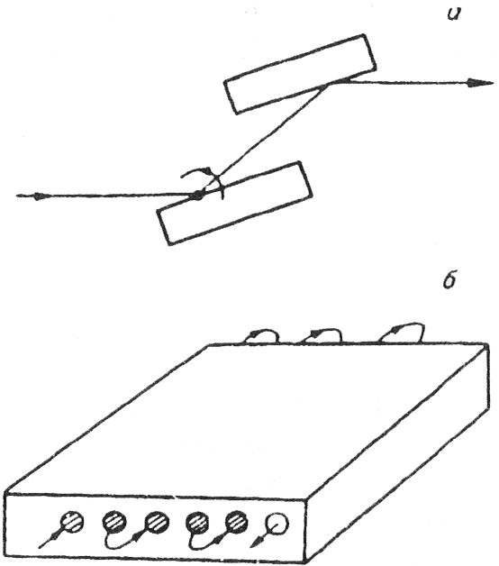
Рис. 3.7. Схема работы двух кристального монохроматора в параллельном (+, - ) режиме (а) и
схема охлаждения кристалл - монохроматора (б).

естественно, меняетется энергия монохроматизированного выходного пучка; происходит только некоторое смещение пучка параллельно входному на величину 2αcosθ, где α - расстояние между первым и вторым кристалл - монохроматорами. В такой схеме все механические перемещения сводятся к одновременному повороту двух кристаллов. Самым простым и наиболее распространенным является блок, в котором пара кристалл - монохроматора изготовлена из одного монокристалла, для чего делается пропил вдоль рабочей плоскости монохроматора. При этом обе рабочие плоскости(ламели) всегда жестко связаны друг с другом и можно поворачивать целиком весь блок. К недостаткам такого кристалл - монохроматора относится то, что он, как правило, не захватывает всего спектрального диапазона спектрометра, поэтому в данном случае в процессе работы кристаллы требуется менять и соответственно каждый раз заново юстировать спектрометр, либо необходимо иметь несколько спектрометров, отдельный под каждый кристалл - монохроматор. Другим недостатком моноблочного кристалл - монохроматора является практически полная невозможность охлаждения первой ламели. При больших потоках излучения, как отмечалось выше, это приводит к деформации монокристалла и потере интенсивности излучения.
Указанные недостатки моноблочного кристалл - монохроматора (а также другие, о которых здесь не говорилось могут быть устранены при использовании двух независимых монохроматоров. При этом может быть организовано охлаждение первой ламели, например, водой. В работе [113] подробно рассмотрены проблемы потери разрешении отражающей способности монокристаллов из-за тепловой нагрузки и способы охлаждения (см. рис. 3.6, 3.7,б) Перестройка на другой спектральный диапазон может осуществляться за счет перемещения второй ламели в одном из направлений.

Наиболее удобно, по - видимому, перемешать вторую ламель вдоль направления, перпендикулярного к плоскости ламели. В двухкристальной схеме может быть также реализован вариант фокусировки излучения кристалл - монохроматором за счет его изгиба, что дает дополнительный выигрыш в интенсивности. Так, на станциях EXAFS - спектроскопии SRS центра СИ Великобритании используется монохроматор, в котором первый кристалл - монохроматор имеет водяное охлаждение; оба кристалла изогнуты в целях фокусировки, и второй кристалл перемещается вдоль плоскости ламели. Весь блок двух кристаллов крепится на основании, которое поворачивается вокруг оси, перпендикулярной направлению распространения пучка СИ и лежащей в плоскости орбиты электронов в накопителе. Шаг поворота составляет ~ 1 угл. с.
Дополнительной проблемой, общей для всех дифрагирующих элементов, является проблема высших порядков, т.е. ситуация, когда в одном направлении отражается как излучение в первом порядке отражения с длиной волны λ так и в высших порядках отражения с длинами волн λ/2, λ/3 и т.д. Частично эта проблема для кристалл - монохроматоров решается выбором такой рабочей плоскости, для которой отражение во втором порядке запрещено правилами отбора. Например, для монокристаллов с гранецентрированной кубической решеткой такими плоскостями являются (111), (220), (311) и т.д. [114]. Однако большая ширина спектральной области СИ приводит к тому, что заметный вклад начинает давать третий порядок. Влияние экспериментальных ограничений на качество определения коэффициента поглощения описано ниже. Для подавления высших порядков отражения используется зеркало полного внешнего отражения (ПВО), которое может устанавливаться как в первичный - "белый" пучок[115], так и в монохроматизированное излучение [116 ]. Во втором случае задача гораздо проще, так как при этом меньше радиационные нагрузки. В отдельных случаях используются два параллельных зеркала ПВО для того, чтобы выходной пучок оставался параллельным входному [116]. Возможность зеркала ПВО "обрезать" высшие порядки определяется тем, что, если на такое зеркало падает излучение под углом θ, то условие ПВО будет выполняться только для длин волн
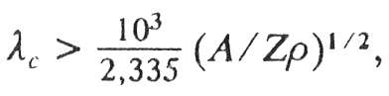
где Z - атомный номер элемента покрытия зеркала, р - плотность, г/см³, А - атомная масса элемента покрытия, г
Для излучения с λ < λ_{с} условие ПВО не выполняется, и такое излучение не будет отражаться зеркалом. Если производится измерение какого - либо EXAFS - спектра, то λ_{с} должно быть немного меньше λ конца EXAFS - спектра Типичными материалами для зеркал ПВО являются золото, серебро, металлы группы платины.
В отдельных случаях, при исследовании малых образцов или для методики ПВО - EXAFS, перемещение монохроматического пучка во время съемки спектра, имеющее место для схемы (+, - ), представляется крайне нежелательным и может быть устранено использованием еще двух кристалл - монохроматоров. Такой четырехкристальньный монохроматор (+, - ),( - , +) дает на выходе пучок, положение которого полностью совпадает с положением первичного пучка. Однако введение двух дополнительных элементов в схему монохроматора сильно усложняет конструкцию, особенно в области малых энергий, и приводит значительной потере интенсивности. Поэтому, по - видимому, наиболее оптимальным является либо перемещение второй ламели двойного кристалл - монохроматора во время съемки спектра, либо соответствующее перемещение столика с образцом и детекторами.
Отдельной задачей является конструирование монохроматора для EXAFS - спектрографа, позволяющего одновре менно измерять весь спектр и таким образом проводить исследования измерений EXAFS - спектров во времени, плоскости кристалла при заданном угле падения θ отражается лишь излучение с длиной волны, удовлетворяющей условию Брегга - Вульфа, в отличие от дифракционных решеток, где всегда отражается весь спектр, только в разных направлениях. Поэтому для того чтобы иметь на выходе монохроматора излучение в интервале длин волн Δλ, нужно, чтобы излучение падало на кристалл - монохроматор под набором углов Δθ. Последнее достигается использованием изогнутых кристаллов, на разные участки которых исходный практически параллельный пучок излучения будет падать под разными углами. Так как отражение для разных длин волн происходит на разных участках кристалл - монохроматора и вторичное излучение распространяется несколько в разных направлениях, то, использование однокоординатное детектирование, можно реализовать схему спектрографа. Обычно применяют кристалл - монохроматоры, изогнутые по окружности, так называемая cxема Иоганна [4]. Используются два способа изгиба кристалл - монохроматоров. Первый - это изгиб по заданной матрице, которая определяет форму изогнутого кристалла [117]. Этот способ позволяет придать кристалл - монохроматору любую заданную, заранее рассчитанную форму, которая, например, позволит уменьшать количество фонового излучения [118], Однако изготовление матрицы и изгиб кристалла точно по ее профилю процедуры достаточно трудоемкие. Другой способ изгиба кристалл - монохроматора - изгиб свободной тонкой пластины, закрепленной с одной стороны, нажатием толкателя с противоположной стороны. Этот способ значительно проще технически, и повсеместно реализуется именно он. Для того чтобы изогнутый монокристалл имел форму цилиндра, ему придают вид треугольника, основание которого зафиксировано, а изгиб ведется в области вершины [119]. По - видимому, придавая кристаллу различную форму, можно реализовать различные профили изгиба монохроматора. Недостатком данного способа является то, что под действием нагрева монохроматора рентгеновским излучением он будет деформироваться заранее непредсказуемым образом.
Таким образом, две основные схемы монохроматизации СИ используют двойной монохроматор типа (+, - ) для всех методик, в которых одновременно измеряется коэффициент поглощения только при одной энергии, и изогнутый по цилиндру монохроматор для режима спектрографа (быстрого EXAFS). Поскольку данная книга не рассчитана на лиц, занимающихся изготовлением спектрометров, в этом параграфе только вкратце перечислены основные требования к монохроматорам, и практически не рассматриваются конкретные способы их решения. Интересующихся этим вопросом отсылаем к специальным работам [120, 121].
3.3. ДЕТЕКТОРЫ
Конструктивно основное отличие различных методик XAFS - спектроскопии заключается в использовании разных детекторов, при этом идет детектирование рентгеновского излучения, электронов, оптического излучения. Число детекторов, которые могут использоваться для этих целей чрезвычайно велико и, по - видимому, охватывает почти все существующие в настоящее время системы детектирования. За 15 лет развития EXAFS спектроскопии были испробованы практически все возможные варианты детектирования. В настоящем разделе будут описаны требования к детекторам, предъявляемые в конкретных случаях их использования, и только устройства, которые применяются наиболее широко в настоящее время или используемые автором данной монографии.
Поскольку EXAFS - спектрометр работает по двухлучевой схеме, т.е. одновременно измеряются интенсивности падающего пучка I₀ и пучка, прошедшего через образец, I то необходимо и рассматривать детекторы для измерения I₀ отдельно. Непрерывное измерение I₀ - мониторирование необходимо для учета временных нестабильностей источника излучения, спектральной зависимости чувствительности детекторов, эффективности отражения монохроматора и т.д. Эта часть спектрометра практически не изменяется при переходе от одной методики к другой, поэтому повсеместно используется один тип детектора. Так как в области рентгеновского излучения невозможно реализовать деление пучка на два независимых канала, нужно использовать другой принцип: падающее излучение проходит через специальный детектор, в котором должна поглощаться малая часть излучения, обычно 5 - 10 %. Соответственно , если доля поглощаемого излучения в детекторе не зависит от интенсивности пучка квантов, то сиги этого детектора будет пропорционален I₀. Для такого измерения в области энергий квантов больше - 3 кэВ используется так называемая пролетная пропорциональная камера.
Принцип действия пропорциональной камеры стандартный [122]. Поток рентгеновских квантов в названной камере ионизирует газ между двумя электродами. Образовавшаяся при этом пара электрон - ион «растаскивается» электрическим полем и по пути к электродам производит дополнительную ионизацию газа, усиливая исходный ток. Усиление имеет определенный коэффициент, т.е. пропорционально числу исходных заряженных пар, поэтому такого типа детекторы называются пропорциональными. Для того чтобы излучение могло попасть в пропорциональную камеру или выйти из нее, используются окна из тонкого бериллия толщиной 100 - 500 мкм. Степень поглощения излучения регулируется длиной камеры или составом газовой смеси в ней. Для пролетных камер обычно используется заполнение камер азотом или смесью Не + 5 % Аг для энергий 4 - 20 кэВ и аргоном для энергий больше 20 кэВ. Такие же камеры применяются для измерения интенсивности прошедшего через образец пучка злучения, однако они заполняются чистым аргоном или ксеноном. Проблемы конструирования таких камер описали в [123]. Используемые в Сибирском центре СИ пропорциональные камеры [124] работают в режиме регистрации тока и позволяют измерять интенсивность рентгеновского пучка с точностью 10 ⁻ ⁴. Возможен и другой режим работы пропорциональной камеры - так называемый импульсный, когда каждому поглощенному кванту соответствует импульс тока в камере. Этот режим используется в первую очередь для регистрации рентгеновской флуоресценции, интенсивность которой мала. Следует отметить, однако, что такие детекторы имеют низкую предельную скорость счета - не более 10⁴ актов фотоионизации в секунду, что крайне недостаточно для целей EXAFS - спектроскопии.
Детектирование ослабленного пучка рентгеновского излучения, помимо пропорциональной камеры, может производиться другими способами. Но обычно эти способы используются только для целей измерения рентгеновской флуоресценции. Отличия рентгеновского флуоресцентного излучения от исходного пучка заключаются в следующем:
рентгеновская флуоресценция распространяется в телесный угол 2π рад, тогда как первичное излучение - в ~ 10 ⁻ ⁵ рад; одновременно распространяется полихроматическая смесь длин волн всех линий, флуоресценция которых возбуждается исходным излучением, и дополнительно рассеянного излучения. Причем угловые распределения флуоресцентного и рассеянного излучения не совпадают; интенсивность флуоресценции много меньше интенсивности первичного излучения.
Эти особенности позволяют сформулировать требования к детектору флуоресцентного излучения, который должен: а) захватывать максимальный телесный угол, для полного сбора излучения; б) иметь спектральное разрешение, способное выделить интересующее нас излучение из смеси рассеянного и различного флуоресцентного; в) работать в режиме счета квантов, так как в режиме регистрации тока как правило работать невозможно; г) обеспечивать скорость регистрации не менее 10⁵ имп./с. Поскольку перечисленные требования одновременно удовлетворить очень трудно, реализовано много различных вариантов детекторов флуоресцентного излучения, и в настоящее время нет пока общепринятого. Такими детекторами являются следующие. 1. Большая пропорциональная камера, составленная из ряда маленьких с независимой регистрацией, обладает большим углом сбора, достаточным разрешением и быстродействием. Недостатки такого детектора - большая сложность системы сбора информации и малая надежность такого прибора.
2. Твердотельный полупроводниковый детектор. Этот прибор в своем первоначальном виде мало удовлетворял требованиям EXAFS - спектроскопии из-за малых скорости счета и быстродействия. Однако в последнее время появились серийно выпускаемые фирмами EGG (Ортек) и Канберра сборки из десяти ППД
[126], и было первое сообщение о создании сборки из ста ППД [127]. Эти конструкции уже полностью удовлетворяют требованиям и, по - видимому, в силу того, что они выпускаются серийно, будут наиболее широко использоваться. Недостаток таких детекторов - некоторая громоздкость вследствие наличия азотного криостата, охлаждающего детектор.
3. Сцинтилляционные счетчики со сцинтилляторами из NaI(Tl) и регистрацией на фотоэлектронные умножители ФЭУ для реализации большого угла захвата обычно используются в сборке из 6 - 10 штук. Большие проблемы возникают из-за малой стабильности ФЭУ относительно к параметрам цепи питания и регистрации, что сильно усложняет электронную схему системы регистрации [128].
4. Электролюминесцентный детектор, в котором регистрируется не электронный ток, возникающий при фотоионизации, а поток оптических квантов, образующихся при возбуждении газа первичными фотоэлектронами [129]. Детектор имеет хорошие разрешение и другие характеристики, но серийно пока не выпускается.
Перечисленные детекторы используются в EXAFS - спектроскопии для регистрации как первичного рентгеновского излучения, так и рентгеновской флуоресценции. Дополнительные особенности регистрации флуоресценции будут описаны ниже. Здесь же только укажем, что для работы в режиме спектрографа и быстрой регистрации спектра необходимы однокоординатные детекторы. Таковыми в настоящее время являются ПЗС - линейки и фотодиодные линейки, причем первые используются чаще. Основные конструкции детекторов на основе ПЗС - структур описаны в [130,131]. Существующее сейчас быстродействие этих детекторов позволяет зарегистрировать EXAFS - спектр в 1000 точках за время порядка 10 - 20 мс [132]. Такие детекторы обеспечивают большую скорость регистрации (до 10¹⁰ имп./с) благодаря тому, что работай в режиме фотопленки, накапливая информацию независимо в каждой ячейке. При опросе ячейки регистрируется не отдельно каждый импульс, пришедший в нее, а полное количество импульсов за промежуток между опросами. В силу большой длины спектрометра и возможности существования механических колебаний желательно использовать специальные ПЗС - линейки с поперечным размером одного элемента не менее 50 мкм.
Другим рядом детекторов являются детекторы электронов, используемые для регистрации вторичных фотоэлектронов или Оже - электронов, количество которых пропорционально числу поглощенных рентгеновских квантов. Сама регистрация электронов осуществляется элементами типа вторичных электронных умножителей (ВЭУ), микроканальных пластин (МКП), которые служат усилителями количества первоначально попавших в них электронов, с коэффициентом усиления до 10⁶. К сожалению, быстродействие таких элементов не слишком велико и не превышает 10⁵ имп./с. Если большого коэффициента усиления не требуется или необходимо обеспечить большое быстродействие, используются простые коллекторы электронов типа электрода. Такая схема применяется прежде всего для задачи мониторирования падающего излучения в области малых энергий квантов, когда трудно подобрать наполнение пропорциональной камеры и материал ее окон, обеспечивающие малое поглощение. В этом случае используется тонкая пленка из какого - либо вещества, достаточно слабо поглощающая излучение. Образовавшиеся в процессе поглощения электроны "вытягиваются" электрическим полем на собирающий электрод.
Более сложная задача возникает при регистрации вторичных фотоэлектронов или Оже - электронов от исследуемого образца. Полное распределение электронов по энергии при фиксированной энергии рентгеновских квантов имеет вид, приведенный на рис. 3.8. При этом большая часть вторичных фотоэлектронов и Оже - электронов, образовавшихся на большой глубине, испытает ряд неупругих столкновений по пути к поверхности, в процессе которых также могут появляться электроны. Поскольку глубина проникновения рентгеновского излучения в вещество составляет микроны, а глубина выхода вторичных электронов без потерь импульса - десятки ангстрем, количество электронов, вышедших без потери энергии и дающих особенности на спектре электронов (рис. 3.9), много меньше количества электронов, образующих фон. Поэтому, если необходимо исследовать поверхность и выделить только электроны, не испытавшие неупругих соударений, необходимо выделить эти электроны с помощью энергоанализаторов.
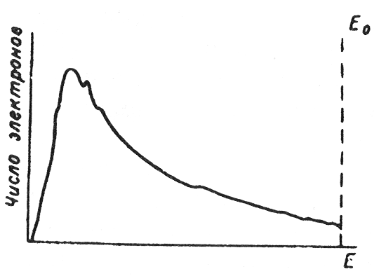 | 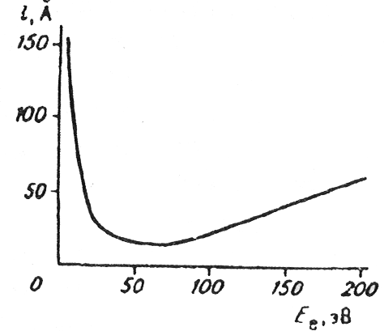
Рис. 3.8. Характерный вид распределения вторичных электронов по энергии при испускании их твердым телом в процессе облучения последнего рентгеновскими квантами. | Рис. 3.9. Универсальная кривая зависимости глубины выхода электронов от их энергии.
Е_{а} - энергия квантов. Особенности на кривой определяются наличием фото - и Оже - электронов, не испытавших неупругкх соударений.
Такие энергоанализаторы разработаны и выпускаются для задач ЭСХА и Оже - спектроскопии [133 ]. Часто возникает и более простая задача - отсечь электроны с энергией ниже какого-то определенного значения, что достигается использованием простейших сеточных электродов с фиксированным запирающим потенциалом. Наконец, для регистрации оптических квантов используются стандартные детекторы типа ФЭУ [134]. Разработка детекторов ведется непрерывно и представляет отдельную область исследований. Более подробные сведения можно получить в специальной литературе [129, 130, 133, 134 и др.]
3.4. ОСНОВНЫЕ МЕТОДИКИ EXAFS - СПЕКТРОСКОПИИ
3.4.1. Методика на пропускание
Методика на пропускание представляет собой стандартную схему двухлучевого спектрометра, когда одновременно измеряются интенсивности падающего на образец излучения I₀ и излучения, прошедшего через образец I. Коэффициент поглощения μ определяется как In(I₀/I). Стандартная схема спектрометра приведена на рис. 3.10. Монохроматор двухкристальный по схеме (+, - ). Входной коллиматор вырезает из падающего пучка СИ часть, соответствующую приемному углу монохроматора. Выходной коллиматор отделяет из полного набора рефлексов
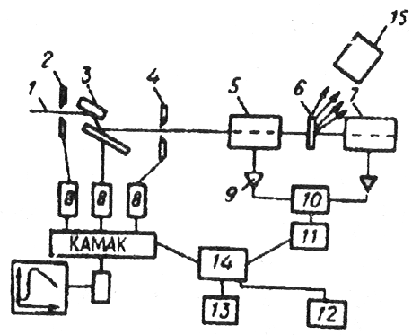
Рис. 3.10 Схема EXAFS - спектрометра Сибирского центра СИ в режиме на пропускание.
1 - пучок СИ; 2 - входной коллиматор;3 - двухкристальный (+, - ) монохроматор; 4 - выходкой коллиматор; 5 - мониторирующая ионизационная камера; 6 - образец; 7 - ионизационная камера полного поглощения; 8 - блоки приводов шаговых двигателей;
9 - усилитель; 10,11 - блоки регистрации; 12 - запоминающее устройство; 13 - терминал; 14 - ЭВМ;
15 - детектор флуоресценции.

отражения от кристалл - монохроматора рефлекс, используемый в качестве рабочего. В монохроматическом пучке может устанавливаться зеркало полного внешнего отражения для подавления высших порядков отражения. В качестве детекторов используются пропорциональные камеры - пролетные и полного поглощения. В случае необходимости одновременного исследования стандарта могут использоваться три детектора, из которых два - пролетные камеры. Тогда для первого образца μ₁ = (I₀/I₁), для второго - μ₂ =(I₂/I¹). Такая необходимость может возникнуть при определении точного положения края поглощения, или при использовании разностных спектров. Обычно в качестве стандарта применяется фольга металла исследуемого элемента. Система управления спектрометра полностью автоматизирована. В основном используется пошаговая развертка, заключающаяся в том, что после поворота кристалл - монохроматора включается система регистрации и происходит накопление сигнала. Затем этот цикл повторяется. Угол поворота на одном шаге должен обеспечивать развертку по энергии 1 - 2 эВ. В последнее время использование пропорциональных камер с малой постоянной времени позволило вернуться к непрерывной развертке спектра [135]. Имеющаяся интенсивность СИ позволяет сократить время регистрации EXAFS - спектра при непрерывной развертке в 10 - 20 раз: с 15 - 20 до 0,5 - 1 мин.
Основные ограничения методики рассмотрены в [1, 107]. Оценим в начале чувствительность метода. Нижеприведенные оценки достаточно элементарны, однако, по - видимому, необходимы. В качестве первого предельного случая рассмотрим непоглощающую среду, в которой коэффициент поглощения определяется только фотоионизацией интересующей нас электронной оболочки атома исследуемого химического элемента. Элементарное
дифференцирование формулы для коэффициента поглощения μ дает
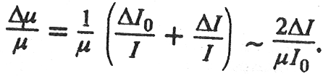
Иными словами относительная ошибка измерения коэффициента поглощения равна ошибке измерения сигналов в камерах, умноженной на 2/μ. Можно утверждать, что существующие методы извлечения структурной информации из спектров EXAFS обеспечивают получение удовлетворительных результатов при Δμ 10 ⁻ ³, т.е. ошибка измерения коэффициента поглощения составляет не более 0,1 %. Тогда при погрешности измерения токов в камерах ΔI/I ~ 10 ⁻ ⁴ [124], что является очень хорошим результатом, коэффициент поглощения должен составлять не менее 0,1. Так как мы считали, что имеется только интересующее нас поглощение, то не менее 0,1 должен быть скачок коэффициента поглощения.
Ситуация практически не меняется и в случае сильно поглощающей матрицы, когда коэффициент поглощения μ будет определяться поглощением всех остальных элементов в образце, кроме интересующего нас, т.е. матрицей. Наибольшая достижимая точность измерения коэффициента поглощения будет зависеть от максимального μ, которое еще можно измерить без потери точности измерения сигнала второй камеры. Обычно μ_{max} 4, тогда Δμ/μ ½(ΔI_{o}/I) ~ 10 ⁻ ⁴ 5 • 10 ⁻ ⁵. Однако в этом случае для удовлетворительного извлечения структурной информации из спектра EXAFS также требуется, чтобы относительная ошибка измерения части коэффициента поглощения, отвечающего скачку на краю поглощения исследуемого элемента не превышала 10 ⁻ ³. То есть величина скачка поглощения составляла не менее 10 ⁻ ¹ - 5 • 10 ⁻ ² от коэффициента поглощения, или 0,1 0,2 в абс. ед. Таким образом, предел чувствительности методики EXAFS - спектроскопии составляет концентрация исследуемого элемента, отвечающая скачку коэффициента поглощения ~ 0,1. Концентрации элемента, отвечающие данному скачку поглощения, могут быть рассчитаны для конкретных элемента и края поглощения с помощью таблиц [8, 9]. При этом в случае сильнопоглощающей матрицы следует учитывать, что общий коэффициент поглощения должен обеспечивать прохождение заметной части излучения через образец, т.е. не превышать величины ~ 4.
Другие погрешности методики на пропускание возникают из-за конечности величины энергетического разрешения спектрометра, наличия высших порядков и неоднородности образца. Эти погрешности присущи любым методикам EXAFS - спектроскопии.

3.4.2. Методика флуоресцентной EXAFS - спектроскопии
Схема спектрометра, позволяющего реализовать методику флуоресцентной EXAFS - спектроскопии, показана в виде варианта на рис. 3.10. Никаких изменений в спектрометре EXAFS на пропускание не требуется. Исключение составляет только то, что вместо пропорциональной камеры полного поглощения используются детекторы рентгеновской флуоресценции. Возможные типы таких детекторов описаны в разд. 3.3. Следует отметить, что регистрация спектров рентгеновской флуоресценции осложняется наличием эффектов рассеяния излучения - рэлеевского и комптоновского. Оба типа рассеянного излучения имеют заметную величину, сравнимую с величиной флуоресценции и даже превышающую ее, и сложное пространственное распределение. Неучет наличия рассеянного излучения приведет к занижению амплитуды скачка поглощения и амплитуды EXAFS - осцилляций аналогично наличию высшей гармоники в методике на пропускание. Подавление рассеянного излучения можно осуществлять несколькими способами: за счет расположения детектора в направлениях, в которых поток рассеянного излучения минимален; отсекая рассеянное излучение с помощью либо фильтров либо детекторов с энергетическим разрешением. Первый способ является наиболее простым. Однако в этом случае, во - первых, не удается полностью избавиться от рассеянного излучения, во - вторых, угол сбора флуоресценции неизбежно должен быть малым, так как в противном случае основное условие применения способа будет нарушено. Поэтому данный способ используется в том случае, когда концентрация исследуемого химического элемента высока и интенсивность флуоресценции много выше интенсивности рассеянного излучения. При этом детектор флуоресцентного излучения обычно располагают перпендикулярно поверхности образца, в силу того, что в этом направлении интенсивность флуоресценции максимальна (интенсивность флуоресценции в каком - либо направлении пропорциональна проекции флуоресцирующей площади на плоскость, перпендикулярную рассматриваемому направлению).
Угол падения исходного пучка СИ на образец может меняться для достижения минимальной интенсивности флуоресценции или варьирования глубины анализа образца.
Более перспективен, особенно для исследования образцов с большим уровнем рассеянного излучения относительно уровня флуоресценции, способ фильтрации рассеянного излучения. В этом случае используется тонкий фильтр, поглощение которого в области флуоресценции исследуемого элемента много меньше поглощения в области края поглощения исследуемого элемента. Обычно в качестве таких фильтров используются тонкие пленки или фольга из химических элементов, имеющих порядковый номер Z на 1 или 2 меньше, чем исследуемый элемент. В этом случае край поглощения элемента фильтра лежит между флуоресцентной линией и краем поглощения исследуемого химического элемента, и увеличение отношения интенсивностей флуоресцентного и рассеянного излучения будет зависеть от разности коэффициентов поглощения μ_{ф} и μ_{р} на длине волны соответственно флуоресценции и рассеяния и от толщины фильтра ехр( - (μ_{ф} - μ_{р})t). При этом следует учитывать и то, что одновременно ослабляется флуоресцентное излучение ехр( - μ_{ф}t). Осложняющим фактором является флуоресценция вещества самого фильтра под действием рассеянного излучения, энергия квантов которого больше потенциала фотоионизации для вещества фильтра. Для того чтобы ослабить интенсивность вторичной флуоресценции, используются системы коллимационных щелей, типа пластин МКП или коллиматоров Соллера [128, 136 J, располагающиеся вплотную к фильтру. Разность телесных углов, под которыми виден коллиматор от образца и от фильтра, т.е. квадрат отношения расстояний до дальнего конца коллиматора, в первом приближении дает степень подавления флуоресценции фильтра.
Наиболее оптимальным вариантом является сочетание фильтрующих устройств позволяющих максимально подавить интенсивности рассеянного излучения и флуоресценции фильтра, с детектором, имеющим спектральное разрешение, для выделения флуоресцентного излучения по его характеристической энергии. Такую комбинацию, например, дает фильтр с электролюминесцентным детектором. Подобная конструкция успешно используется в Сибирском центре СИ.
Наконец, рассмотрим погрешности и области применения методики флуоресцентного EXAFS. Погрешности,

связанные с конечной величиной разрешения спектрометра, для флуоресцентного EXAFS имеют такой же характер, как и для EXAFS на пропускание. Остальные же факторы имеют некоторые особенности. Прежде всего, становится менее существенным наличие высших порядков излучения. Для методики на пропускание чувствительность к высшим порядкам определяется тем, что при относительно малой величине такого излучения в падающем на образец излучении в излучении, прошедшем через образец, оно может преобладать при большом поглощении из-за разности коэффициентов поглощения излучения различных порядков. Для методики флуоресцентного EXAFS это исключается в силу того, что регистрируемый сигнал пропорционален не прошедшему, а поглощенному излучению, поскольку, как известно [4,8], коэффициент поглощения падает с ростом энергии ~ Е ⁻ ³, поглощение во втором порядке в ~ 10, а в третьем в ~ 30 раз меньше, чем в первом. Поскольку обычно используются кристалл - монохроматоры, не отражающие во втором порядке, вклад высших порядков для методики флуоресцентного EXAFS не будет превышать 4 %. Эффект, аналогичный влиянию высших порядков, может оказывать рассеянное излучение. Однако провести оценки этого эффекта не представляется возможным в силу его большой зависимости от конкретной ситуации (элементного состава образца, расположения и типа детектирования).
Для методики флуоресцентного EXAFS появляется новый тип погрешности. Следует учитывать, что во всех экспериментальных методиках измеряется не коэффициент поглощения μ, а само поглощение μ - x. Для методики на пропускание это не существенно, так как определяется осциллирующая часть μ - x и при этом в силу того, что х - постоянная величина, при нормировке она исчезает. К сожалению, для флуоресцентного EXAFS x не всегда постоянно. Представим себе предельную ситуацию: образец состоит из одного элемента, и излучение поглощается полностью. В этом случае, если бы флуоресценция не поглощалась, то EXAFS - осцилляций не наблюдалось бы вообще, так как количество поглощенного излучения всегда одинаково, и если меняется коэффициент поглощениями, то меняется и эффективная глубина проникновения излучения в образец x_{эфф}, а их произведение μ x_{эфф} постоянно. Ситуацию частично исправляет поглощение первичного излучения в образце более высоколежащими уровнями, а в случае многокомпонентного образца и поглощение другими элементами,

а также поглощение флуоресценции. Пр этом последний фактор, хотя и уменьшает вклад поглощения на больших глубинах, но для образцов с высокой концентрацией исследуемого элемента малосущественен, так как в данном случае флуоресцентное излучение имеет меньший коэффициент поглощения, чем падающее. Влияние постороннего поглощения состоит в том, что полный коэффициент поглощения, который определяет эффективную глубину поглощения, складывается из коэффициентов поглощения края исследуемого элемента μ_{а} и остальной матрицы μ_{м} и если μ_{a} μ_{M} то изменения μ_{a} за счет EXAFS - осцилляций не скажутся на полном коэффициенте поглощения и, следовательно, на эффективной толщине образца. Таким образом, методика флуоресцентного EXAFS хорошо применима к образцам с малой концентрацией исследуемого элемента, а для образцов с высокой концентрацией амплитуда EXAFS осцилляции χ(k) и, значит, координационные числа занижены.
Наконец, оценим чувствительность методики. Отличие ее от методики EXAFS на пропускание заключается в том, что измеряется не излучение, прошедшее через образец, I, а излучение, поглощенное в образце, I₁, фактически часть I₀ - I, относящаяся к регистрируемому краю поглощения исследуемого элемента. При этом измеряется сразу коэффициент поглощения μ_{а}, относящийся к искомому краю поглощения: μ_{а} = ln и в случае малых μ_{а} , μ_{а}
естественно, с учетом того осложняющего фактора, что I, и I₀ измеряются на разных типах детекторов и коэффициенты пропорциональности между потоками излучения I и измеряемыми сигналами будут различны для I₀ и I/,. Тогда Δμ₀//μ_{a} = ΔI₁/I₁, и условие, необходимое для качественного извлечения структурной информации - Δμ_{a}/μ_{a} 10 ⁻ ³ - означает только то, что с такой точностью необходимо измерить I₁. Оценим предельную чувствительность методики, предположив, что исходный поток I₀ составляет 10⁹ квантов/с; выход флуоресценции при поглощении 10 ⁻ ², собирается 10 % из всех флуоресцентных квантов. Тогда I₁ = 10⁶μ. Для съемки необходимо зарегистрировать 10³ точек. Если регистрация ведется в режиме счета квантов, то в каждой точке для получения точности 10 ⁻ ³ нужно накопить 10⁶ квантов.

При времени съемки спектра ~ 4 ч минимально измеримый коэффициент поглощения составляет 0,05. Увеличение какого - либо из вышеперечисленных параметров (интенсивность падающего потока квантов, выход флуоресценции, эффективность сбора, время регистрации) соответственно уменьшает предельно измеримую величину коэффициента поглощения μ_{α}

3.4.3. Методики поверхностной
EXAFS - спектроскопии

Поскольку все методики поверхностной EXAFS - спектроскопии связаны с регистрацией электронов, образец должен быть помещен в камеру с вакуумом не хуже 10 ⁻ ⁶ мм рт.ст. Все исследования с помощью поверхностных методик делятся на два типа: 1 - исследования структуры поверхности и поверхностных слоев, 2 - исследования адсорбции на поверхности.
В качестве детекторов используются стандартные детекторы электронов типа Оже - анализаторов или детекторов с задерживающим потенциалом, как указывалось выше. При исследовании структуры поверхности выбор типа детектора зависит от желаемой глубины анализа объекта. Анализ непосредственно поверхности на глубину 5 - 10 Å может быть произведен с помощью регистрации Оже - электронов, так как это - предельная глубина выхода Оже - электронов без потери энергии за счет неупругих соударений. Ограничение использования методики Оже - EXAFS связано с малой интенсивностью сигнала над фоном неупруго рассеянных электронов (см. рис. 3.8). Регистрация полного фототока дает не только большую интенсивность сигнала, но и большую глубину анализируемого слоя - до 1000 Å. Чтобы уменьшить глубину анализа и приблизиться к анализу поверхности, используется методика регистрации частичного фототока, т.е. отсечения электронов с энергией ниже заданной с помощью сетки с задерживающим потенциалом. Такая методика позволяет также отсечь фоновые электроны, вылезающие за счет термоэмиссии. Подробный анализ методики полного и частичного фототоков (включая анализ глубины выхода и подавления амплитуды осцилляции) проведен в работе [137]. При анализе места локализации адсорбированных на поверхности атомов или многокомпонентных объектов возникает дополнительная сложность, вызванная тем, что большую часть электронов будут составлять фоновые.
Отделение полезного сигнала от фонового может быть произведено регистрацией либо Оже - электронов, либо производной от полного фототока, так как резкие изменения сигнала будут наблюдаться только на скачке края поглощения и на EXAFS - осцилляциях коэффициента поглощения.
Следует отметить, что методики поверхностного EXAFS на настоящее время практически единственные, в которых используется эффект поляризации СИ. При анализе монокристаллов это дает дополнительную информацию, поскольку измеряется распределение атомов вдоль направления поляризации СИ. Другой особенностью методик поверхностной EXAFS - спектроскопии является то, что они имеют приемлемую чувствительность только в области малых энергий СИ. Это связано с различием коэффициентов поглощения рентгеновского излучения и электронов. Поскольку фотоэлектроны выходят из толщины около 100 Å, а исходное рентгеновское излучение в области энергий больше 4 кэВ поглощается на толщине 10⁵ А, эффективная интенсивность падающего излучения в этой области энергий для методики полного фототока меньше в 10³ раз, а для методики Оже - EXAFS в 10⁴, чем исходное излучение 1₀. При малых энергиях в силу большого коэффициента поглощения большая часть падающего излучения поглощается вблизи поверхности, в области выхода фотоэлектронов. Проводились специальные проверки того, что спектры фотоионизации L - и М - краев дают ту же структурную информацию, что и фотоионизация К - и L - краев поглощения в методике на пропускание.

3.4.4. Методика EXAFS полного внешнего отражения (ПВО - EXAFS)
Использование рентгеновской дифрактометрии под углами скользящего падения для охарактеризования тонких пленок известно с 30 - х гг. [138]. В начале 80 - х гг. стала развиваться и методика ПВО - EXAFS [139, 141]. Основной проблемой, как и в оптической спектроскопии отражения, здесь является установление связи между измеряемым коэффициентом отражения и искомым коэффициентом поглощения. Эта проблема возникает из-за того, что коэффициент отражения определяется коэффициентом преломления, включающим в себя действительную и мнимую части. Наличие двух функций с различной зависимостью от волнового вектора k
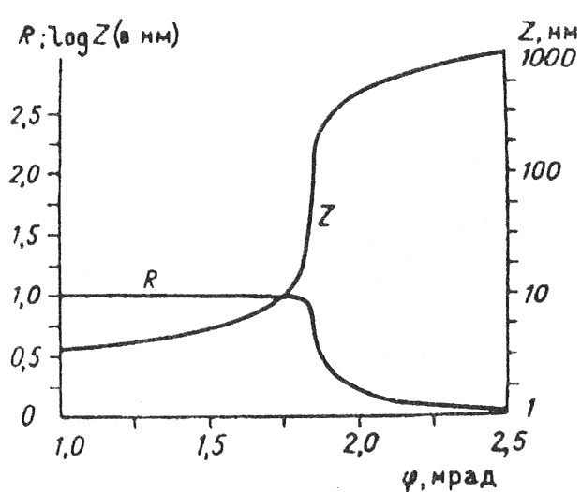
Рис. 3.11. Зависимость коэффициента отражения
рентгеновского излучения R и глубины его проникновения
Z от угла падения на поверхность Ф.

в первую очередь затрудняет определение амплитуды EXAFS - осцилляций, т.е. координационных чисел. Обсуждение этого вопроса [142, 143] закончилось в настоящее время выбором условий, когда существенна только одна составляющая коэффициента преломления - действительная. Считается, что это достигается при углах ϕ 1 /2ϕ_{С}, где ϕ_{с} - критический угол отражения, определяемый выражением :
ϕ_{с}~20р^{1/2}/Е,
где - ϕ_{с} в мрад; p в г/см³; Е в кэВ, [144, 145].
При этом сам эксперимент практически не отличается от эксперимента в методике на пропускание, за исключением того, что пучок рентгеновского излучения падает на образец, который установлен на поворотном столике под малым углом ϕ и камера полного поглощения смещена вверх соответственно на угол If. Коэффициент поглощения, используемый для расчетов структурных параметров, а определяется выражением
1 -
де Z - глубина проникновения, Å. Типичный вид зависимости глубины проникновения Z и отражения R от

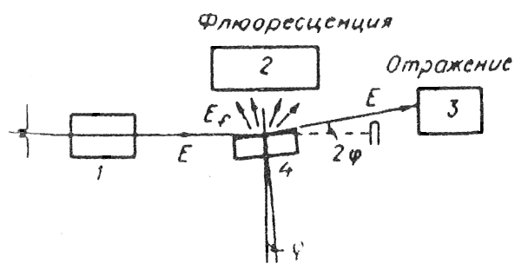
Рис. 3.12. Схема регистрации спектров EXAFS в режиме полного внешнего отражения.
1 - камера мониторирования пучка СИ; 2, 3 - детекторы соответственно флуоресцентного и отраженного излучения; 4 - образец; ϕ - угол падения пучка СИ на образец.

угла ϕ приведен на рис. 3.11. Минимальная глубина проникновения:
Z_{min} 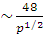
составляет, например, для железа ~25А, для Fe₂0₃ ~ 35 А, для золота ~ 11 А.
Возможны и другие варианты реализации методики ПВО - EXAFS прежде всего - измерение флуоресценции, возникающей в процессе отражения (рис. 3.12) [146]. Методика флуоресцентного ПВО - EXAFS наиболее применима к разбавленным системам.
Следует отметить, что для применимости методики ПВО - EXAFS необходимо высокое качество поверхности исследуемого образца, поскольку при шероховатой поверхности большая ее часть будет находиться для падающего рентгеновского пучка под углами большими ϕ_{с}, и для них условие возникновения ПВО не выполняется. При этом соответственно будут уменьшаться отражение R, увеличиваться флуоресценция. Чтобы в какой - то степени избежать влияния неоднородности поверхности, была предложена методика измерения интенсивности поверхностных волн [149].

3.4.5. Малоиспользуемые и новые методики EXAFS - спектроскопии

Разработка методик EXAFS - спектроскопии происходит непрерывно. Со времени издания книги [1] появился ряд новых методик. В то же время часть методик, казалось бы перспективных, пока не нашла широкого применения. К последним относятся две: EXAFS по рентгеностимулированной десорбции ионов [149, 150] и EXAFS оптической люминесценции (XEOL - EXAFS) [151, 152]. Первая в принципе позволяет реализовать методики с чисто поверхностной чувствительностью, так как выход ионов из - под поверхности под действием разложения рентгеновского кванта, по - видимому, невозможен. Однако очень малая вероятность такого процесса приводит к необходимости весьма длительной экспозиции для регистрации EXAFS - спектра с приемлемой точностью. Основная проблема здесь возникает в очень большой радиационной нагрузке на образец, которая может привести к образованию дефектов и искажению структуры. Поэтому после первых экспериментов по изучению поверхности Мо(111) [149] и W(100) [150] новых работ

автору настоящей монографии неизвестно.
Совсем другая ситуация с EXAFS оптической люминесценции. В данной методике [151] регистрируется оптическая люминесценция, возникающая при поглощении рентгеновского кванта. Оригинальность методики заключается в том, что люминесцируют далеко не все соединения элемента. Так, например, не люминесцируют металлы, и, кроме того, люминесценция различных соединений может лежать в различной спектральной области. Это дает возможность в случае многофазного образца регистрировать выборочно отдельные фазы исследуемого элемента. Такие эксперименты были проделаны для смеси оксида ZnO с мезотетрафенилпорфирином цинка ZnТФП. В спектрах пропускания регистрируется смесь обеих фаз цинка, а в спектре EXAFS оптической люминесценции - только ZnO [152]. Методика, по - видимому, очень перспективна. Ограничения ее применения до настоящего времени связаны с отсутствием ясного понимания механизмов возбуждения оптической люминесценции при поглощении рентгеновского кванта. О том, что механизм такого процесса не единственен и достаточно сложен, свидетельствует уже то, что даже интенсивность оптической люминесценции при переходе через край поглощения может как возрастать, например для ZnO, так и падать, например для CaF₂ [153].
К новым методикам EXAFS - спектроскопии относятся рентгеноакустическая EXAFS - спектроскопия [154] и EXAFS - спектроскопия рентгеновского комбинационного рассеяния [155, 156]. Суть первой из них заключается в том, что при поглощении модулированного во времени рентгеновского излучения имеет место нагрев образца. За счет колебания интенсивности излучения происходит колебание температуры образца и - в силу теплового расширения - объема. Последнее в газовой среде может преобразовываться в регистрируемые акустические колебания, интенсивность которых пропорциональна количеству поглощенной энергии. Пока сделана только заявка на создание методики, так как описанная в [ 154 ] установка требует для регистрации спектра времени более 10 ч. Неясна еще и возможная область приложения методики.
Напротив, в области EXAFS - спектроскопии рентгеновского комбинационного рассеяния в настоящее время ведутся постоянные исследования. Это определяется уникальными возможностями методики. Физический эффект, лежащий в основе метода, заключается в том, что рентгеновский квант,
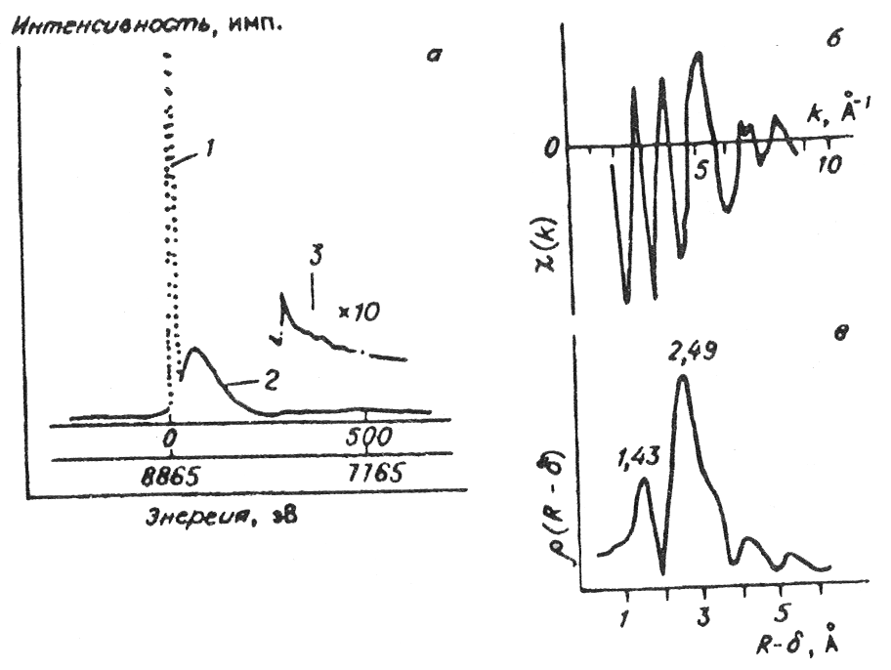
Рис 3.13. Неупругое рассеяние рентгеновского излучения ( hv = 8265 эВ) от графита.
а - кривая рэлеевского (1), комптоновского (2), рамановского (3) рассеяния;
б - осциллирующая часть χ(k) выделенная из кривой рамановского рассеяния;
в - амплитуда фурье - преобразования χ(k) .
Указаны радиусы первой и второй координационных сфер графита.
хотя и с малой вероятностью, может переизлучаться после возбуждения электрона атома из связанного состояния в свободное с энергией, равной разности энергий исходного кванта и энергии перехода. При этом в рассеянном излучении должны появиться кванты с энергией hv - E, где Е - энергия перехода. Так как для данного процесса "не работают" правила отбора, Е может быть любым, но большим энергии фотоионизации данного уровня. Таким образом, если зарегистрировать зависимость интенсивности рассеянного излучения от энергии, то, на расстоянии, равном потенциалу ионизации регистрируемого края поглощения исследуемого элемента, должен наблюдаться скачок рассеянного излучения, а далее и весь спектр EXAFS [156], что и наблюдалось, хотя ситуация осложнялась наличием комптоновского рассеяния (рис. 3.13). Вероятность такого процесса крайне мала и составляет около 10'⁸, поэтому первые эксперименты длились до суток [157]. Однако метод достаточно перспективен, так как он является практически единственным методом, который позволяет определить геометрию окружения легких элементов (кислород, углерод и т.д.) в объеме исследуемого образца, а не на поверхности. Обычные методики EXAFS - спектроскопии привязаны к энергии края поглощения
исследуемого элемента, и, так как эта энергия очень мала, регистрируются только вторичные электроны и можно говорить о глубинах анализа только в сотни ангстрем. Метод EXAFS - спектроскопии рентгеновского комбинационного рассеивания, напротив, не привязан к энергии края, и в качестве основной длины волны падающего излучения может быть выбрана достаточно малая с таким коэффициентом поглощения, что излучение пройдет через весь образец и будет регистрироваться рассеяние объема образца. Так, в работе [156] край поглощения углерода регистрировался при энергии первичного излучения 10 кэВ.
Следует также упомянуть о методиках электронного EXAFS. В этом случае нельзя строго говорить о методике EXAFS - спектроскопии, т. е. рентгеновского поглощения, а нужно говорить о различных методиках спектроскопии характеристических потерь энергии электронов [158 - 162]. Физическое явление, лежащее в основе метода, то же, что и в EXAFS - спектроскопии, и соответственно методики извлечения структурной информации практически те же. Вероятность неупругого рассеяния электрона с возбуждением связанного электрона в свободное состояние, как в EXAFS - спектроскопии, может меняться в силу процессов обратного рассеяния возбужденного электрона [158]. Ситуация осложняется отсутствием правил отбора для такого процесса, т.е. если в начальном состоянии энергия падающего электрона Е_{n} = Е ,а связанного Е_{с} = 0, то в конечном состоянии Е_{n} и Е_{с} могут иметь любые значения. Эта проблема решается двояко: либо использованием того факта, что вероятность перехода резко меняется при изменении E_{c} и в этом случае можно считать, что большая часть неупруго рассеянных электронов имеет одинаковую энергию [158], либо, применяя падающий пучок с фиксированной энергией электронов, регистрировать энергетический спектр вторичных электронов [159], что используется более широко. Конкретных экспериментальных методик электронного EXAFS в настоящее время уже много [ 160 - 1.62 ], и мы не будем их здесь описывать. Отметим только, что возможной областью применения таких методик является исследование поверхности. Преимуществом этих методик является то, что они позволяют исследовать непосредственно поверхность до глубины менее 10 Å, а ограничения имеют такие же, как и методы, использующие эмиссию электронов - зарядка поверхности и разрушение поверхности под действием первичного электронного пучка.

ГЛАВА 4
ПРИМЕНЕНИЕ МЕТОДА EXAFS
ДЛЯ ИЗУЧЕНИЯ КАТАЛИЗА

В последние годы метод EXAFS широко используется для изучения структуры гетерогенных катализаторов.
Согласно общепринятым представлениям, гетерогенные катализаторы ускоряют химические превращения благодаря способности определенных группировок атомов на их поверхности вступать в промежуточные химические взаимодействия с реагирующими молекулами. Такие группировки атомов на поверхности катализаторов называются активными центрами. Выяснение химического состояния и взаимного расположения атомов в активных центрах на поверхности катализаторов разного типа является одной из важнейших задач науки о катализе, поскольку, опираясь на эти данные, можно понять природу каталитического действия и на этой основе создавать новые более эффективные катализаторы.
Чтобы обеспечить достаточно высокую концентрацию активных центров, обычно стремятся максимально развить поверхность катализаторов, т.е. увеличить дисперсность частиц, из которых состоит катализатор. В результате этого многие практически важные катализаторы - рентгеноаморфны, и их структура не может быть установлена традиционными рентгеноструктурными методами. В такой ситуации использование метода EXAFS для изучения структуры катализаторов представляет особый интерес.

4.1. НАНЕСЕННЫЕ
МОНОМЕТАЛЛИЧЕСКИЕ КАТАЛИЗАТОРЫ
Целью исследования нанесенных металлических катализаторов методом EXAFS было: 1) определение химического состояния атомов металла, 2) выяснение особенностей структуры высокодисперсных металлических частиц в этих катализаторах по сравнению с массивными металлами, 3) изучение влияния на структуру этих частиц их взаимодействия с носителем, адсорбции на них различных газов, а также условий приготовления и активации катализаторов. В частности, была исследована возможность существования для нанесенных металлических
частиц размером менее 100 Å устойчивых структур с упаковкой атомов, отличной от упаковки массивного металла, или с измененными расстояниями между атомами металла. Делались также попытки с помощью метода EXAFS определить средний размер частиц металла в нанесенных металлических частицах [163]. Однако в силу того, что средняя длина свободного пробега фотоэлектрона λ и, следовательно, амплитуда EXAFS - осцилляций также зависят от размеров кластера [164], такое определение сделать невозможно. Наиболее подробно методом EXAFS изучалась структура металлических частиц в нанесенных платиновых катализаторах [165 - 180]. Это обусловлено их практической важностью, наличием надежно воспроизводимых методов приготовления, а также большей, чем для других металлов, изученностью состояния нанесенной платины комплексом современных физических методов исследований, что позволяет достоверно интерпретировать результаты анализа спектров EXAFS нанесенной платины.

4.1.1. Исследование полиядерных
металлических комплексов
и упаковки атомов в малых металлических частицах

Обе названные задачи взаимосвязаны. Одним из первых объектов для EXAFS - спектроскопии стали металлы в различной форме. Особый интерес, конечно, представляло изучение ультрадисперсных металлов, поскольку ранее с помощью других структурных методов уже наблюдались перестройки кристаллической решетки в тонких пленках [181]. Основными объектами в исследованиях методом EXAFS ультрадисперсных металлов стали нанесенные металлические катализаторы. Однако для этих объектов осложняющим фактором является влияние подложки, и во многих случаях они не однофазны. Поэтому позднее появился ряд работ по изучению кластеров металлов в инертных матрицах [182 - 187] и полиядерных комплексов золота [188, 189] и палладия [190, 191]. Этот интерес поддерживался тем, что такие кластеры являются как бы переходным состоянием между массивным металлом и одиночными атомами, и, используя их, можно было бы ожидать проявления каких - либо необычных свойств [192], в том числе изменения структуры. Теоретические работы [193, 194] предсказывали как сокращение периода решетки,
так и возможность перехода к икосаэдрическим структурам для кластеров, состоящих из числа оболочек 4. Проследить за изменением межатомных расстояний при уменьшении размеров кластеров представляет интерес также и потому, что известные двухатомные молекулы металлов имеют расстояние М - М короче, чем в массивных металлах на 0,2 - 0,4 Å [195]. Интересно установить также, как происходит такое сокращение т. Более или менее подробно этот вопрос изучен для кластеров меди и никеля [182] и серебра [188]. В работе [182] кластеры получались распылением металлов совместно с графитом. Было установлено, что сокращение ближайшего межатомного расстояния металл - металл линейно увеличивается с ростом величины 1/d, где d - диаметр кластера. Максимально наблюдавшееся сокращение межатомного расстояния составляло ~ 10% (около 0,2 Å) и для меди равнялось 2,33 Å для 5 А кластера (массивный металл 2,56, Сu₂ 2,22 Å), для никеля 2,24 А для 8 Å кластера (массивный металл 2,48 А, Ni₂ - теоретические оценки колеблются от 2,26 до 2,04 Å Для кластеров серебра наблюдалась иная ситуация. В работе [186] для размеров кластеров 25 - 130 Å в матрице твердого аргона имело место слабое уменьшение межатомных расстояний на величину до 2 %. Однако переход к меньшим размерам кластера (менее 10 атомов Ag) также в матрице аргона приводит к резкому сокращению межатомных расстояний вплоть до расстояний в димере (массивный металл 2,87, Ag₂ 2,47 Å). Для других металлов поведение постоянной решетки в зависимости от размеров кластеров сильно различается. Так, для кластеров золота, полученных как испарением, так и химическими методами, наблюдается сокращение межатомного расстояния на 2 - 3 % [185, 188,189 ]. В случае кластеров платины [196 ] и серебра [ 189 ] межатомные расстояния не изменялись, а для палладия наблюдались все три варианта: уменьшение расстояния Pd - Pd [190 ], равенство его таковому в массивном металле [191] и увеличение расстояний Pd - Pd [183 ] на 3 %. Не исключено, что эти различия в характере поведения кристаллической решетки могут быть объяснены характером заполнения валентной зоны [183] и тем, какая грань кристалла является преимущественной на поверхности кластера [197].
Однако при некоторых специальных способах приготовления катализаторов удалось зафиксировать образование структур с необычной упаковкой атомов металла. Так, в работах [165, 175] для платины, нанесенной на цеолит

типа Y (катализатор Pt/Y - цеолит), были обнаружены частицы с икосаэдрической упаковкой атомов металла. Напомним, что массивная платина имеет кубооктаэдрическую решетку. В то же время для частиц платины и других металлов размером менее 100 Å теоретические расчеты предсказывали возможность существования устойчивых структур с икосаэдрической упаковкой [198,199].
Икосаэдрические структуры возникали в катализаторе Pt/Y - цеолит при следующем способе приготовления. Платина наносилась на Y - цеолит из раствора Pt^{II} (NH₃)₄. Затем образец прокаливали на воздухе при 570 или 870 К, восстанавливали в атмосфере Н₂ при 570 К до образования металлической платины, вакуумировали при 570 К и, наконец, охлаждали до комнатной температуры. В приготовленных таким образом образцах по данным EXAFS платина существует в виде смеси частиц с кубооктаэрической и икосаэдрической упаковками атомов.
Интересно отметить, что частицы с икосаэдрической структурой устойчивы только в условиях вакуума. При напуске водорода при комнатной температуре их структура переходит в кубооктаэдрическую. Авторы работ [165, 175] полагают, что в условиях вакуума икосаэдрическую структуру имеют частицы размером 8 - 12 Å, кубооктаэдрическую - размером 15 - 30 Å.
Икосаэдрическая структура наблюдалась также для частиц палладия размером ~ 20 Å, стабилизированных взаимодействием с азотсодержащими органическими молекулами и органическими анионами [200, 201 ]. Результаты этих работ будут более подробно описаны в разделе, посвященном гомогенным катализаторам.
В работе [170] для высокодисперсных частиц платины на оксиде алюминия, приготовленных путем восстановления аллильных комплексов платины, предварительно закрепленных на поверхности носителя, наблюдались спектры EXAFS, соответствующие тетраэдрам Pt₄, стабилизированным взаимодействием с поверхностью носителя. Эти катализаторы готовились закреплением комплексов Pt(C₃H₅)₂ на поверхности γ - А1₂0₃ из растворов в пентане с последующим восстановлением закрепленных комплексов водородом при различной температуре. Типичный L_{III} - рентгеновский спектр поглощения Pt для этих образцов и выделенный из него спектр EXAFS приведены на рис. 4.1. На рис. 4.2 показаны кривые радиального распределения атомов (РРА) в области наиболее интенсивного пика, соответствующего расстоянию между соседними атомами Pt, a

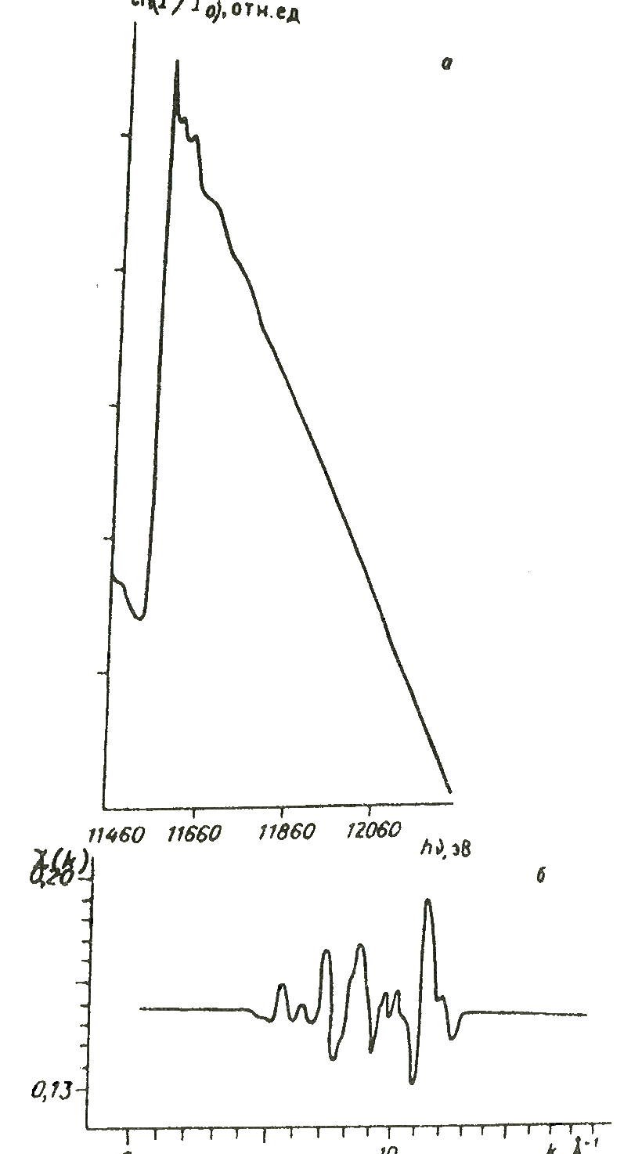
Рис. 4.1. L_{III} - рентгеновский спектр поглощения Pt (а) и выделенный из него спектр EXAFS
(б) для катализатора 2,5 % Pt/γ - AI₂O₃, восстановленного при 850 К.

в табл. 4.1 - межатомные расстояния R₁ и координационные числа N₁ для атомов Pt в катализаторах, восстановленных при различной температуре. Из рис. 4.2 и табл. 4.1 видно, что восстановление при 670 и 850 К приводит к образованию кластеров с кратчайшим межатомным расстоянием Pt - Pt, близким к таковому для массивного металла. Однако координационные числа N, для катализаторов,

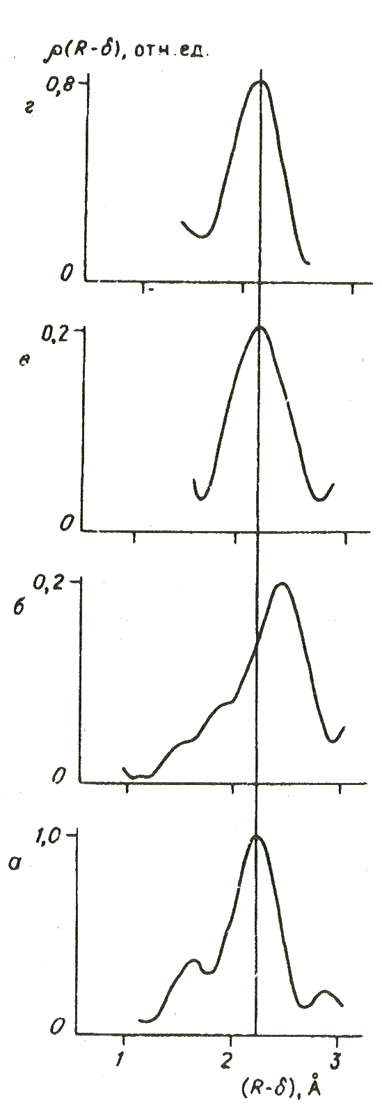
Рис 4.2. Основной пик кривых РРА для атомов Pt
в массивной металлической Pt(a) и в катализаторе
2,5 % Pt/γ - Аl₂О₃, восстановленном при 470 (б), 670 (в) и 850 К (г).

полученных при этих двух температурах, существенно различны (N₁ 3 и N₁ 9 для катализатора, восстановленного соответственно при 670 и 850 К) и меньше значения N₁= 12 для массивного металла. В случае катализатора, восстановленного при низкой температуре (470 К), координационное число N₁ = 3 близко к значению N₁ для катализатора, восстановленного при 670 К. Однако кратчайшее межатомное расстояние Pt - Pt R₁ = 2,91 Å превосходит таковое для массивного металла R₁= 2,77 Å) на 0,14 Å. Отметим, что полученное расстояние Pt - Pt близко к расстоянию R = 2,85 Å между ближайшими ионами А1^{ш} в решетке γ - А1₂0₃. Эти данные предположительно можно объяснить тем, что при 470 К образуются очень маленькие кластеры платины, стабилизирующиеся на поверхности γ - А1₂0₃ путем внедрения их атомов в катионные вакансии кристаллической решетки носителя. Значение координационного числа N₁ 3 можно объяснить, предположив для этих кластеров структуру тетраэдров. При повышении температуры восстановления кластеры, по - видимому, спекаются в более крупные агрегаты. Это приводит сначала к изменению расстояния Pt - Pt до величины, близкой к таковой для массивного металла, а затем и к росту координационного числа до величины N₁ 9.

Таблица 4.1
Межатомные расстояния Pt - Pt Rt и координационные
числа Nt для катализаторов Pt//γ - А1₂0з
Т,к | R₁, Å | N₁
- | Pt - металл 2,7712  2,5% Рt /γ - А1₂0з | 12
470 | 2,91 | 3,3
70 | 2,75 | 2,8
850 | 2,73 | 9,4

Приведенные примеры являются единственными известными нам случаями наблюдения для нанесенных катализаторов металлических частиц со структурой, иной, чем для массивного металла. По - видимому, для образования частиц с необычной упаковкой необходимы особые условия приготовления катализаторов, обеспечивающие стабилизацию этих структур путем взаимодействия с атомами поверхности носителя. О существенной роли таких стабилизирующих взаимодействий металлических частиц с окружающей средой, происходящих через поверхность металлических частиц, свидетельствует перестройка каркаса кластера палладия размером ~ 20 Å из кубооктаэдрической структуры в икосаэдрическую при замене в его сольватной оболочке ионов (PF₆) - Ha (CH3COO) - [200, 201].

4.1.2. Межатомные расстояния в нанесенных
металлических катализаторах
Данные EXAFS свидетельствуют о существенных изменениях межатомных расстояний в малых частицах нанесенного металла [165, 170, 171, 175] по сравнению с массивным металлом, так же, как и в изолированных кластерах. Измененные межатомные расстояния наиболее характерны для частиц размером менее 20 Å.
Общая тенденция к укорочению межатомных расстояний. В подавляющем большинстве случаев межатомные расстояния в малых частицах короче, чем в массивном металле. Это позволяет предположить, что тенденция к укорочению межатомных расстояний по мере уменьшения размера металлической частицы обусловлена природой химических связей между атомами металла. Согласно данным EXAFS, типичным является укорочение расстояния
между соседними атомами на 0,12 + 0,20 Å. Укорочение такого масштаба наблюдалось для частиц Pt, нанесенной на Si0₂, и для ряда других нанесенных металлов [176]. В качестве типичного примера приведем данные для нанесенной Pt. Для этого металла укорочение расстояния между соседними атомами составляет при нанесении на Si0₂ [171 ] 0,12 Å , на γ - А1₂0₃ [175] 0,20 Å, на цеолит типа Y [165] 0,14 Å.
Влияние взаимодействия с носителем. В некоторых случаях для очень малых частиц нанесенных металлов наблюдалось не укорочение, а удлинение расстояний между соседними атомами на 0,04 - 0,20 Å. Такой эффект наблюдался для тетраэдров атомов Pt на поверхности γ - А1₂0₃ [170 ]. На основании доводов, приведенных в разд. 4.1.1 для тетраэдров атомов платины на γ - А1₂0₃. можно полагать, что удлинение межатомных расстояний в малых частицах нанесенных металлов обусловлено необходимостью "вписаться" в структуру поверхности носителя. Дополнительным доводом в пользу возможности такого сильного влияния структуры носителя на состояние атомов металла является наблюдение методом EXAFS для изолированных ионов нанесенных металлов расстояний металл - кислород, характерных для кристаллической решетки носителя, а не кислородсодержащих соединений нанесенного металла [12].
Влияние хемосорбции различных газов на расстояние между соседними атомами нанесенного металла. Этот вопрос был изучен в работе [171] на примере катализатора Pt/Si0₂. В вакууме расстояние Pt - Pt составляло 2,65 Å, т.е. было на 0,12 Å короче, чем для массивного металла. При хемосорбции 0₂ это расстояние укорачивалось до 2,57 Å, при хемосорбции Н₂ - увеличивалось 2,77 Å. Хемо - сорбция СО при тех же условиях не приводила к изменению межатомного расстояния - оно оставалось таким же, как в вакууме. Авторы [171] предположили, что изменения межатомных расстояний происходят из-за акцептирования (приводит к укорочению) или донирования (приводит к удлинению) электронов адсорбированными частицами при хемосорбции кислорода или водорода соответственно. Хемосорбция СО, являющейся одновременно σ - донором и π - акцептором электронов, не приводит к изменениям межатомных расстояний в силу того, что при этом не происходит существенного переноса электронной плотности с атома металла на адсорбированную молекулу.
Не исключено, что изменение межатомных расстояний в частицах нанесенного металла при взаимодействии с адсорбированными веществами может сопровождаться одновременным изменением геометрической упаковки атомов в частицах, подобно тому как это имеет место при взаимодействии малых металлических частиц с поверхностью носителя. Доводом в пользу возможности такого эффекта является зафиксированное рентгеноструктурным методом частичное искажение кристаллической решетки монокристалла металлического палладия при поглощении им водорода, приводящим к образованию гидрида палладия β - PdH₀₂₂ [202]. Такого же рода эффект наблюдался, по - видимому, в работе [203] для 55 - атомного кластера золота, стабилизированного органическими лигандами и анионами. При хемосорбции различных газов (СО, Н₂, 0₂) расстояния между атомами золота в этом кластере изменялись, но не все, как это должно быть при изменении периода кристаллической решетки без изменения ее симметрии, а лишь некоторые. Этот эффект свидетельствует о частичном изменении геометрической упаковки атомов золота в кластере.
4.1.3. Изучение
химического состояния атомов
нанесенного металла
Еще одним кругом структурных задач, для решения которых применяется метод EXAFS, является исследование химического состояния атомов металла в нанесенных металлических катализаторах в зависимости от природы нанесенного металла и носителя, а также условий приготовления и активации катализаторов.
Влияние природы металла. Известно, что химическое состояние атомов металла в нанесенных катализаторах, приготовленных в идентичных условиях с использованием одинаковых носителей, существенно зависит от природы металла. Метод EXAFS позволяет надежно фиксировать эти различия и определять их сущность на атомно - молекулярном уровне. В качестве характерных примеров приведем данные EXAFS о сопоставлении состояния нанесенных металлов в катализаторах Ru/MgO и Au/MgO [204, 205], приготовленных аналогичными способами, и катализаторов и Pt/Si0₂, Ru/Si0₂, Pt/Al₂0₃ [176 ], также приготовленных аналогичными способами.
В катализаторах Ru/MgO и Au/MgO, полученных путем нанесения на поверхность MgO хлоридов RuCl₃ и НАuС1₄ с их последующим восстановлением в одинаковых условиях (в потоке водорода при 570 К), рутений практически целиком находится в металлическом состоянии [204 ], в то время как золото - частично в виде металла, а частично в виде оксида [205]. В катализаторах Pt/Si0₂, Ru/Si0₂ и Pt/γ - Al₂0₃, Ru/γ - Al₂0₃, приготовленных путем нанесения аммиакатов платины и рутения, их восстановления в атмосфере Н₂ при 570 К, длительного хранения полученных образцов на воздухе при комнатной температуре и последующей активации в атмосфере Н₂ или 0₂ при давлении 10 Торр наблюдались три типа соединений : металлические платина и рутений; поверхностные оксиды платины и рутения; изолированные ионы платины и рутения. Общая картина изменений в состоянии нанесенных платины и рутения качественно одинакова: обработка катализаторов в атмосфере 0₂ приводит к увеличению доли поверхностных оксидов и уменьшению доли изолированных ионов и металлических частиц. Однако в количественном соотношении эти изменения значительно более ярко выражены для рутения, чем для платины.
Влияние природы носителя. Исследования влияния взаимодействия с носителем на химическое состояние нанесенных металлов в значительной мере были обусловлены поиском объяснений эффекту так называемого сильного взаимодействия металл - носитель, наблюдаемого при нанесении некоторых благородных металлов на MgO, Ti0₂, La₂0₃ [206]. Большее число работ, выполненных в этом направлении, посвящено исследованию нанесенного родия. Наиболее полное сопоставление структуры частиц родия, нанесенных на различные носители (Si0_{2%}y - Al₂0₃, La₂0₃, Ti0₂), дано в работах [176, 207, 208 ].
В работах [176, 207] родиевые катализаторы были приготовлены нанесением карбонила родия Rh₆(CO)₁₆ на поверхность Si0_{2i} γ - А1₂0₃ и La₂0₃ и их последующим восстановлением в атмосфере Н₂ при различных температурах. Методом просвечивающей электронной микроскопии в восстановленных образцах наблюдаются родиевые частицы размером 12 20 Å. Однако структура этих частиц, согласно данным EXAFS, имеет ряд особенностей по сравнению со структурой массивного металлического родия. В кривых РРА отчетливо проявляются пики, обусловленные взаимодействием атомов родия с атомами носителя. Наиболее интенсивными из них являются пики от наиболее

коротких расстояний Rh - 0(/?, - 2,0 + 2,2 А). По-видимому, эти расстояния характеризуют взаимодействия между атомами Rh и атомами кислорода, ответственными за стабилизацию родиевых частиц на поверхности носителя. При этом наблюдается существенное изменение среднего координационного числа атомов родия относительно атомов кислорода при переходе от носителя Si0₂ к А1₂0₃ и далее к La₂0₃. Из соотношения интенсивностей пиков кривых РРА, полученных преобразованием спектров EXAFS АГ - края поглощения Rh, можно приближенно оценить долю атомов родия, находящихся в контакте с атомами кислорода носителя. В катализаторе Rh/Si0₂ эта доля составляет около 20 %, в образце Rh/Ai₂0₃ с тем же содержанием Rh она возрастает до 60 %, а в катализаторе Rh/La₂0₃ число связей Rh - О превосходит число связей Rh - Rh. По - видимому, в ряду носителей Si0₂, A1₂0₃, La₂0₃ частицы родия размером 12 ч - 20 А постепенно становятся все более плоскими. Возможно также, что в этом ряду возрастает также и степень капсулирования родиевых частиц носителем. Оба фактора должны приводить к увеличению доли атомов родия, взаимодействующих с атомами носителя.
Кривые РРА для нанесенных родиевых катализаторов, полученные из спектров EXAFS АГ - края поглощения Rh, изображены на рис. 4.3. Видно, как при переходе от Si0₂ к А1₂0₃ и к La₂0₃ возрастает относительная интенсивность пиков от расстояний R_{t} Rh - О по сравнению с пиками от расстояния Rh - Rh. Для катализатора Rh/La₂0₃ пик Л, от расстояния Rh - ^Rh почти исчезает, а справа от него от расстояния Rh - О появляется интенсивный пик, который, используя описанную в [209 ] методику определения сорта рассеивающего атома, можно отнести к расстоянию до атомов лантана. На основании приведенных данных можно предположить, что для катализатора Rh/La₂0₃ частицы размером 12 - г - 20 А, наблюдаемые при помощи электронного микроскопа, представляют собой тонкие, возможно сетчатые, пластинки родия на поверхности носителя. Атомы родия в этом катализаторе связаны преимущественно с атомами лантана и кислорода, а не с другими атомами родия.
При нанесении на смешанный носитель La - Si0₂ родий стабилизируется преимущественно на оксиде лантана, о чем свидетельствует сходство кривой РРА для родия на смешанном носителе с кривой РРА для катализатора Rh/La₂0₃.

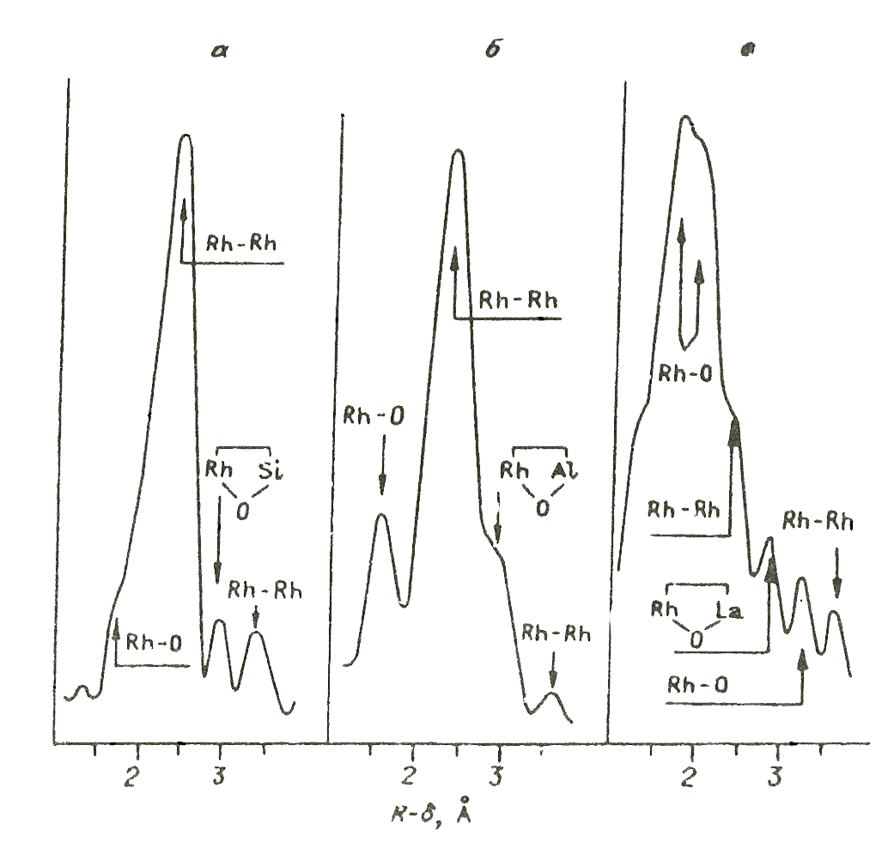
Рис. 4.3. Кривые РРА для нанесенных родиевых катализаторов, восстановленных в Н₂.
а - Rh/SiO₂; 6 - - Rh/Al₂O₃.,; в - Rh/La₂O₃ ; Т_{восст},, К: а - 720, 6 - 770, в - 520.
Катализатор Rh/La₂0₃ принадлежит к числу систем с сильным взаимодействием металл - носитель. На основании данных об особенностях строения катализатора Rh/La₂0₃, полученных при совместном использовании методов EXAFS, электронной микроскопии и ИК - спектроскопии, появляется возможность объяснить на языке химии необычные адсорбционные и каталитические свойства родия, нанесенного на La₂0₃: в отличие от восстановленных катализаторов Rh/Si0₂ и Rh/Al₂0₃, где родий находится преимущественно в виде металлических частиц, слабо взаимодействующих с окружением и поэтому мало отличающихся от массивного металла, в восстановленных катализаторах Rh/La₂0₃ родий, по - видимому, в основном находится в виде частиц, в которых большинство атомов этого металла преимущественно связаны не друг с другом, а с атомами носителя. Естественно, что при этом каталитические свойства такого родия могут сильно отличаться от таковых металлического родия.
Химическая связь между атомами нанесенного металла и катионами носителя наблюдалась также в работе [208 ] для катализатора Rh/Ti0₂. Дисперсность родия в этом катализаторе, определенная по хемосорбции водорода, была высока : H/Rh = 1 ± 0,05, т.е. значительная доля атомов родия находилась на поверхности и была способна хемосорбировать водород. Помимо пика, характерного для расстояния Rh - Rh R, R₁ = 2,65 Å, такого же, как и в массивном металле, авторы наблюдали еще один пик, который на основании совпадения его положения с пиком в сплаве RhTi, был отнесен к расстоянию Rh - Ti R₁ = 2,53 Å. Частицы Rh, исследуемые в этой работе, имели, по-видимому, объемную форму. Также объемную форму имели, вероятно, частицы родия в катализаторах Rh/MgO [209] и Rh/TiOj [210]. Такой вывод в случае, например, катализатора Rh/Ti0₂ делался на основании того, что при исследовании двух катализаторов с содержанием Rh 0,5 % и 1 % наблюдались различные средние координационные числа для расстояния Rh - О, чего не должно было быть для плоских частиц. Таким образом, в зависимости от условий приготовления и природы носителя частицы нанесенного металлического родия могут иметь как объемную, так и плоскую форму.
В рамках исследования эффекта взаимодействия металл - носитель было выполнено также еще несколько работ по исследованию Rh/Ti0₂ [211 - 213] и Rh/Ta₂O_{s} [214]. В этих работах авторы постулируют образование прямой связи нанесенного металла с носителем путем образования сплава Rh₃Ti [211] или с катионом Ti или Та из субоксидных частиц TiO_{x}, TaO_{x}, образовавшихся при частичном восстановлении носителя родием. Однако с нашей точки зрения методы анализа, использованные авторами указанных работ, не вполне корректны. Такие же исследования были проведены для никеля, нанесенного на Ti0₂ и Nb₂O_{s} [215], где также постулировалось наличие прямой связи Ni - Nb(Ti).
Обратимые переходы между объемной и плоской формами металлических частиц на одном и том же носителе при изменении температуры были обнаружены при исследовании методом EXAFS катализаторов Cu/ZnO в восстановительных условиях [216]. Катализатор восстанавливался в токе водорода при 470 К, и спектры меди снимались в атмосфере водорода при комнатной температуре и температуре 470 К. В первом случае наблюдалось большое координационное число по связи Сu - О и малое по связи

Сu - Сu. При температуре 470 К кислород в координационной сфере меди практически исчезал и увеличивалось координационное число Сu - Сu, причем эти изменения были полностью обратимы. Авторы объяснили наблюдаемый эффект тем, что в обоих случаях медь в изученном катализаторе находится в виде металлических частиц, однако при комнатной температуре эти частицы имеют плоскую форму, а при 470 К - объемную. Прогрев катализатора в атмосфере водорода при 670 К приводил к необратимому переходу меди в частицы объемной формы, для которых в кривых радиального распределения атомов наблюдаются только пики от расстояний Сu - Сu и отсутствуют пики от расстояний Сu - О.
Структура частиц родия в катализаторах Rh/Al₂0₃ и Rh/Ti0₂ была изучена также в [217, 218]. Авторы этих работ использовали специальную методику анализа спектров EXAFS, при помощи которой можно определять, относится ли пик на кривой РРА к расстоянию до одного элемента или же до нескольких элементов. Авторы пришли к выводу, что для Rh/Al₂ 0₃, Rh/Ti0₂ наблюдаются только расстояния Rh - O 2,7Å соответствующие ван-дер - ваальсовому взаимодействию. Последнее не согласуется с данными других авторов и, по - видимому, обусловлено некорректностью используемой в [217, 218 ] процедуры обработки спектров, при которой из кривых РРА выбрасываются пики для коротких расстояний металл - кислород.
Ряд работ выполнен по исследованию формирования металлических катализаторов на цеолитных носителях. Изучали родий [219], платину [220] и никель [221, 222] на различных Y цеолитах. Показано, что, варьируя природу переходных комплексов и условия обработки, на таких носителях можно получать практически любое состояние нанесенного металла - от заданных комплексов до крупных металлических частиц.
Влияние способа приготовления. Известно, что химическое состояние атомов металла в нанесенных катализаторах может существенно зависеть от способа приготовления последних. С помощью метода EXAFS можно установить, в чем именно заключается различие между состояниями атомов нанесенного металла в катализаторах, приготовленных разными способами. Характерный пример этого - результаты исследования методом EXAFS состояния нанесенного металла в катализаторах, приготовленных из его галогенидных, нитратных и металлоорганических соединений.
В литературе по научным основам приготовления катализаторов часто обсуждается вопрос, не сохраняется ли в катализаторах, приготовленных из галоидных соединений, часть химических связей металл - галоген. Метод EXAFS позволяет фиксировать присутствие таких связей в нанесенных катализаторах по пикам от характерных расстояний металл - галоген в кривых РРА. В качестве типичного примера приведем данные работы [205 ], где на основании наблюдения характерного пика от расстояния металл - хлор R = 2,35 Å был сделан вывод о наличии связей золото - хлор и платина - хлор в катализаторах Au/γ - А1₂0₃, Au/MgO и Pt/Si0₂, приготовленных в сравнительно мягких условиях. Однако при более жестких условиях приготовления связи металл - хлор исчезают. Так, для катализатора Pt/Si0₂, восстановленного в атмосфере водорода при 570 и 770 К [176], а также катализатора Pt/γ - Al₂0₃, восстановленного при 570 К, пик от расстояния платина - хлор в области R= 2,32,4 Å отсутствовал. Вместо этого наблюдался пик при 2,2 Å [176], который на основе изучения модельных кислородсодержащих соединений платины был отнесен авторами работы [223 ] к расстоянию между атомами платины и атомом кислорода носителя.
Платиновые катализаторы. Наиболее подробно вопрос о формировании частиц нанесенной платины в катализаторах, приготовленных путем пропитки носителя растворами галоидных соединений этого металла, был изучен в [178]. В этой работе исследовался механизм образования частиц металлической платины в катализаторе Pt/γ - Al₂0₃, приготовленном из H₂PtCl₆ и H₂PtBr₆. Состояние платины контролировалось методом EXAFS на всех стадиях приготовления катализатора, начиная с пропитки. Было обнаружено, что на стадии пропитки химическое состояние платины не меняется: она закрепляется на поверхности носителя в виде тех же химических соединений, что и в исходном растворе. Прокалка на воздухе при 800 К приводит лишь к частичному, но не к полному удалению галогена из координационной сферы платины. Об этом свидетельствует сохранение в кривых РРА характерных расстояний платина - галоген R = 2,32 Å для хлоридной и R = 2,43 Å для бромидной систем с координационными числами по хлору и брому, равными соответственно 2,1 и 1. Подтверждение вывода о том, что расстояние R = 2,43 Å относится к связи платина - бром, а не к связи платина - кислород, было получено при изучении спектров EXAFS брома. В кривых РРА для брома был обнаружен пик от практически такого же расстояния бром - платина, как в кривых РРА для платины.
Прокалка на воздухе при 970 К приводит к полному разрушению связей платина - галоген и образованию частиц металлической платины с довольно большими размерами (40 - 80 Å для хлоридной системы и 20 - 30 Å для бромидной). Размер частиц контролировался при помощи электронной микроскопии. Координационное число по платине, измеренное по данным EXAFS, составляет для катализаторов, приготовленных из хлорида бромида, N(Pt - Pt,) = 12 и 9 соответственно.
Восстановление в токе водорода при 750 К образцов, прокаленных на воздухе при 800 К, также приводит к полному удалению галогена из координационной сферы платины. Однако полученные таким способом частицы металлической платины имеют меньшие размеры, чем таковые в катализаторах, приготовленных прокалкой на воздухе при 970 К. Координационное число по платине N(Pt - Pt,) - 6 для обеих систем. В кривых РРА платины наблюдаются также пики от связей Pt - О с расстоянием R = 2,04 Åи координационным числом N 0,7.
Основным отличием катализаторов, приготовленных из H₂PtCl₆ и H₂PtB₆, является разная однородность химического состояния платины. Согласно данным EXAFS, в обоих катализаторах наряду с металлической платиной присутствуют в виде примесей изолированные ионы платины и оксиды платины. Катализаторы, приготовленные исходя из хлоридов и бромидов, различаются также однородностью размеров частиц нанесенной платины. Во втором случае размер частиц более однороден.
Исследовались также платиновые катализаторы, нанесенные на различные типы Y - цеолитов: NaY, HNaY, Ca²+7NaY, La³⁺7NaY, Fe²⁺7NaY [220]. В работе показано, что поведение платины при последующих обработках в значительной степени зависит от распределения ионов Pt между большими и содалитовыми полостями. Это распределение может варьироваться либо температурой прокалки на воздухе, либо присутствием катионов вторых металлов. Например, прокалка при низких температурах (360 °С) приводит к стабилизации ионов Pt в больших полостях, где они затем легко восстанавливаются водородом давая маленькие кластеры металлической платины. Предварительная прокалка же при 550°С вызывает преимущественную стабилизацию ионов Pt в содалитовых полостях, где они более трудно восстанавливаются. Поэтому в данном случае для восстановления ионов Pt водородом требуется более высокая температура и атомы или мелкие кластеры металлической платины легко мигрируют по поверхности цеолита, образуя в итоге крупные частицы на его внешней поверхности. Перераспределения ионов Pt между большими и содалитовыми полостями можно также добиться путем конкурентной адсорбции катионов других металлов (Са²⁺, La³⁺, Fe²⁺).
Рениевые катализаторы. На примерах работ [224, 2251 можно видеть, как существенно зависит конечное состояние восстановленного катализатора от природы исходных комплексов, из которых наносится металл. В [224] рений наносился на поверхность дегидрированной Si0₂ в виде тримера [Re(OC₂H_{s})₃ ]₃, а в [225] - на дегидратированную γ - А1₂0₃ из Re₂(CO)₁₀. Восстановление этих катализаторов приводит к совершенно различным результатам. При нанесении тримеров они после восстановления теряют лиганды, однако, не восстанавливаясь до металла, остаются в виде близко расположенных ионов, взаимодействие которых при хемосорбции производится сразу по трем ионам. При нанесении димеров также не происходит образования металлических кластеров, однако ионы Re в этом случае находятся далеко друг от друга, не образуя ассоциатов.
Родиевые катализаторы. В работе [219] при помощи метода EXAFS были обнаружены существенные различия в химическом состоянии родия в катализаторах Rh/NaX - цеолит, приготовленных обменом ионов натрия NaX - цеолита на ионы родия из водных растворов аммиаката Rh[(NH₃)₅Cl ]С1₂ - серия RhA, и хлорида, RhCl₃ - серия RhC. В обоих случаях после проведения обмена катализаторы сушили при 670 К в токе азота и активировали при 420 К в токе реакционной смеси, содержащей СО, СН₃ОН и СН₃I. Уже на стадии катионного обмена было обнаружено существенное различие в состоянии родия. Для катализаторов серии RhC кривые РРА близки к таковым для Rh₂0₃ • 5Н₂0. Последнее означает, что в этих катализаторах родий первоначально закрепляется в виде какого - то гидратированного комплекса. Для катализаторов серии RhA кривые РРА имеют другую форму и содержат только один пик от расстояния Rh - О R₁ = 2,02 Å.близкого к таковому для оксидов родия (R = 1,98 Å для Rh₂0₃). После сушки катализаторов серии RhA весь родий переходит в металлическое состояние (в кривой РРА наблюдается только пик при R = 2,67 Å), от расстояния Rh - Rh, в металле;
это расстояние практически не отличается от такового для массивного металла (R - 2,66 Å), тогда как для катализаторов серии RhC родий в основном продолжает оставаться в виде Rh₂0₃. При активизации в реакционной смеси состояние металлического родия для катализаторов RhA не изменяется, в то время как для катализаторов RhC часть родия переходит в металлическое состояние. Об этом свидетельствует появление пика от расстояния Rh - Rh, для металла. Однако большая часть родия продолжает находиться в окисленной форме, на что указывает интенсивный пик от расстояния Rh - О R = 1,95 Å. Ряд работ по изучению эффектов сильного взаимодействия металл - носитель для катализаторов Rh/Si0₂, Rh/Ti0₂ и Rh/Ta₂O₅ [211 - 215] показал, что для указанных носителей конечное состояние катализатора слабо зависит от применяемого соединения и носителя. При использовании RhCl₃, Rh(N0₃)₃ и нанесении с помощью методов пропитки и ионного обмена получаются чисто металлические частицы.
Никелевые и железные катализаторы. В работах [226 - 229] было изучено влияние способа приготовления на размер частиц нанесенного металла для катализаторов Ni/Si0₂ и Fe/Si0₂. Сопоставлялись методы пропитки из нитратных солей и алкоксидный метод, при котором катализаторы готовились взаимодействием нитратов металлов с этиленгликолем и этилатом кремния. Образующийся в последнем случае гель сушили при 380 К, а затем обезвоживали при 720 К и восстанавливали водородом также при 720 К. После сушки на кривых РРА наблюдаются характерные расстояния металл - кислород (R = 2,05 Å), после обезвоживания появляются интенсивные пики от расстояний Ni - Ni и Fe - Fe, характерных для оксидов этих металлов. Принадлежность пиков к расстоянию до тяжелого (никель и железо), а не легкого (кислород или кремний) элемента доказывалась методом подгонки. Полученные данные свидетельствуют о том, что после стадии обезвоживания в катализаторах, приготовленных алкоксидным методом, никель я железо находятся в виде оксидов.
В случае катализаторов, приготовленных методом пропитки, после стадии обезвоживания также образуются оксиды никеля и железа. Но на основании большей величины фактора Дебая - Валлера можно полагать, что при алкоксидном методе образуются более мелкие частицы оксидов. Кроме того, для катализатора Fe/Si0₂ в случае алкоксидного метода преимущественно образуется Fe₃0₄, a в случае метода пропитки - Fe₂0₃. Для катализатора
Ni/SiOj при обоих способах приготовления образуется один и тот же оксид NiO.
После восстановления водородом для катализаторов, приготовленных обоими способами, наблюдаются только металлические состояния никеля и железа. Однако, по данным электронной микроскопии, размер металлических частиц в катализаторе Ni/Si0₂ составляет 7090 Å при алкоксидном и 20 200 Å при пропиточном методе приготовления. Для катализатора Fe/Si0₂ эти размеры составляют соответственно 80 100 и 200 700 Å.
Таким образом, алкоксидный метод позволяет получать частицы нанесенного металла со значительно более однородными размерами, чем пропиточный. Авторы работы [219] объясняют это меньшим размером промежуточных оксидных частиц при алкоксидном методе, в соответствии с данными EXAFS о большем факторе Дебая - Валлера для оксидных частиц в этом случае.
Сильная зависимость строения катализаторов от условий приготовления наблюдается для никелевых катализаторов, нанесенных на Y - цеолиты [221, 222]. В работе [221] ионы Ni, нанесенные из водных растворов NiN0₃, закрепляются в гидратированной форме в больших полостях цеолита. Если восстанавливать предварительно прокаленные на воздухе катализаторы в атмосфере водорода, то невозможно добиться полного восстановления ионов Ni²⁺ до металла. Введение дополнительной обработки NiY - цеолита раствором NaOH приводит к образованию в больших полостях цеолита микрокластеров NiO, которые сами являются активными катализаторами окисления СО и легко восстанавливаются до металлического состояния. По - видимому, как в случае Pt/Y - цеолита, изменение в условиях обработки перераспределяет ионы Ni²⁺ между различными позициями в цеолите. В [222] аналогичные результаты были получены при адсорбции на дегидратированные Y - цеолиты паров комплекса Ni(CO)₄ и его производных Ni(CO)₃PMe₃, Ni(CO)₂(PMe)₂. Варьируя режим обработки, авторы как получали металлический никель в полостях цеолита, так и синтезировали новые комплексы Ni, закрепленные в полостях цеолита - Ni(CO)₃ (PPh₂ CHMe₂), Ni(CO)₃ P(t - Bu)₃, Ni(PMe₃)_{x}.
Влияние хемосорбции. Наиболее ярким примером влияния хемосорбции на химическое состояние нанесенного металла являются данные работы [229], в которой методом EXAFS исследовалось влияние хемосорбции СО на состояние родия в катализаторе Rh/γ - Al₂0₃. Было найдено, что в исходном катализаторе родий находится в металлическом состоянии с размером частиц < 10 Å. Адсорбция СО на эти частицы, по мнению авторов, приводит к полному разрушению металла и образованию карбонильных комплексов одновалентного родия Rh(I) - CO. Однако позднее в работе [230] было показано, что падение интенсивности пика от расстояния Rh - Rh в металлическом кластере вызвано не разрушением кластера, а его искажением и соответственно увеличением фактора Дебая - Валлера. Близкие результаты получены для адсорбции СО на катализаторах Ru/Al₂0₃, приготовленных из Ru₃(CO)₁₂ [231, 232]. Исходный кластер металлического рутения размером не более 6 Å при адсорбции на него СО, по мнению авторов, полностью разрушался с образованием структур А1 – О - Ru - (CO)_{n}, n = 1 - - 2. Десорбция СО приводила к полному восстановлению металлических частиц. Как и для частиц родия, в данном случае следует учесть возможность искажения структуры частиц при адсорбции СО с увеличением фактора Дебая - Валлера до такой величины, что соответствующее расстояние Ru - Ru становится ненаблюдаемым методом EXAFS. Такое предположение частично подтверждается работой автора, выполненной в последнее время совместно с сотрудниками Института катализа СО РАН. Изучался эффект адсорбции СО и 0₂ на частицы палладия диаметром около 20 Å, закрепленные на различных носителях - Si0₂, А1₂0₃, Ti0₂. Хотя состояния каждого конкретного катализатора различались, все - таки в их поведении имелись общие черты. Так наблюдались различия в межатомных расстояниях Pd - Pd на внутренних и поверхностных слоях кластера, адсорбция приводила к малым искажениям структуры, которая проявлялась в увеличении разницы в расстояниях Pd - Pd для внутренней части кластера и поверхности до 0,09 Å и увеличении фактора Дебая - Валлера. Любопытно, что для другой серии таких же Pd - катализаторов [233] влияния адсорбции СО вообще не удалось обнаружить. Изучение адсорбции водорода на нанесенные палладиевые катализаторы [233, 234] показало, что, как в случае массивного палладия, в данном случае образуется гидрид палладия и никаких дополнительных особенностей не проявляется.
Нанесенные металлические катализаторы в присутствии кислорода. Исследование влияния кислорода на состояние металла в нанесенных металлических катализаторах представляет интерес по крайней мере с двух

точек зрения. Во-первых, катализаторы после приготовления часто хранятся некоторое время на воздухе и затем активируются непосредственно перед использованием. Важно знать, какие изменения происходят в катализаторе при таком хранении и какие процедуры активации дают наиболее однородное состояние металла. Во - вторых, в условиях протекания реакций с участием кислорода состояние катализатора может сильно отличаться от его состояния в отсутствие кислорода. Характерным примером, свидетельствующим о возможности существенного изменения химического состояния нанесенного металла в присутствии кислорода, являются данные [180]. В этой работе было найдено, что для катализаторов полного окисления Pt/Al₂0₃, прокаленных при температурах 770, 970 и 1170 К, стандартные методы определения площади поверхности металла по хемосорбции водорода приводят к ошибкам. Дело в том, что даже при таких высоких температурах приготовления в катализаторах часть металла остается в виде оксида, который восстанавливается в атмосфере водорода при измерении удельной поверхности. Это приводит к завышению площади поверхности металла по сравнению с ее истинной величиной.
Влияние кислорода на химическое состояние нанесенных металлов в катализаторах изучалось в нескольких работах [172, 174, 176, 235, 236]. Наибольшее внимание было уделено исследованию нанесенных платиновых катализаторов. При этом делались попытки отнести наблюдаемые оксидные состояния нанесенной Pt к различным формам массивных оксидов: PtO, α - РtO₂, β - PtO₂, Pt₃O₄. Однако в действительности, по - видимому, нельзя говорить об определенной форме поверхностного оксида в таких системах и о ее соответствии массивным оксидам, i^ этом убедительно свидетельствуют результаты работ [170, 236].
В работе [176] для катализаторов Pt/SiO₂ и Pt/γ - Al₂0₃, приготовленных двумя разными способами: путем закрепления комплексов Pt(C₃H_{s})₂ или аммиакатов Pt(IV) и их восстановления в атмосфере 1 Торр Н₂ при 570 К [42 ] наблюдалось существенное влияние последующего хранения образцов на воздухе на состояние платаны При помощи метода EXAFS в катализаторах Pt/Si0₂ и Pt/y - AI₂0₃ наблюдались три типа соединении платины [12 ]: кластеры металлической платины, в которых первые (R.) межатомные расстояния Pt - Pt заметно (до 0,2 Å) короче, чем для массивного металла; поверхностные оксиды платины PtO,; изолированные ионы платины, стабилизированные
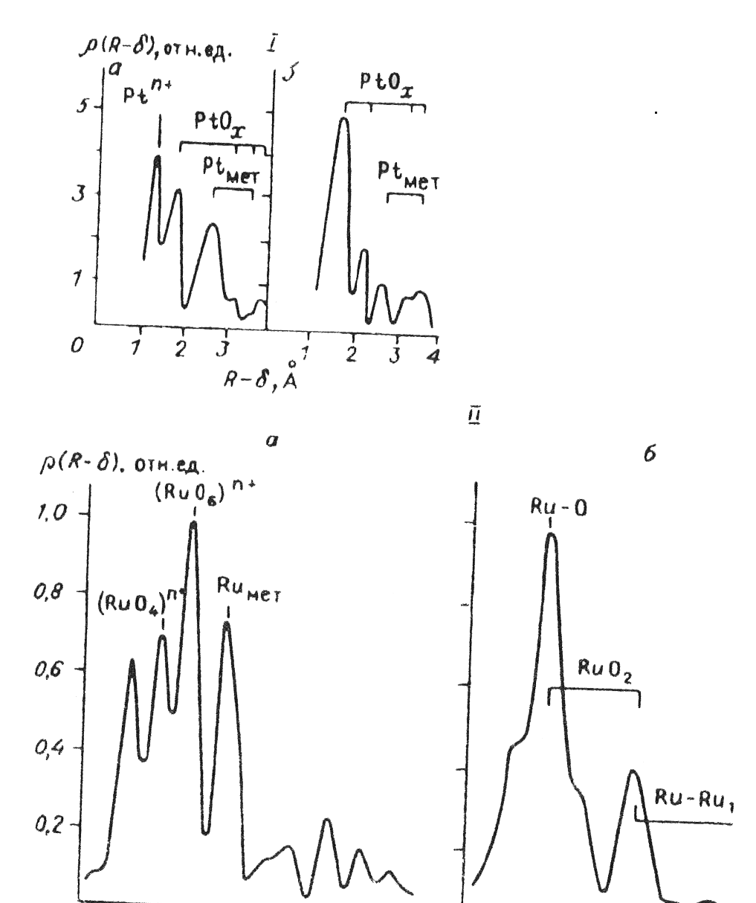
Рис 4.4. Кривые РРА для катализаторов Pt/γ - Al₂0₃ (I) и Ru/SiO₂ (II), длительно хранившихся на
воздухе и затем активированных при 570 К в атмосфере Н₂ (а) и 0₂ (б) при 10 мм рт. ст.

в тетраэдрических катионных вакансиях γ - А1₂0₃ и октаэдрических катионных вакансиях Si0₂. При этом относительное количество центров этих трех типов, а также структура поверхностных оксидов Pt_{x} весьма чувствительны к условиям хранения и активации.
В качестве примера, иллюстрирующего эти выводы, на рис. 4.4 изображены кривые РРА, полученные из EXAFS L_{III} - спектров Pt для катализаторов Pt/γ - A1₂0₃, длительно хранившихся на воздухе, а затем активированных при 570 К двумя разными способами - в атмосфере Н₂ и 0₂ при давлении 10 Торр. В обоих случаях кривые РРА содержат пики от металлической платины и от поверхностных
оксидов платины различной структуры (рис. 4.4.1). Кроме того, кривые РРА для образца, активированного в Н₂, содержат пик, соответствующий очень короткому расстоянию Pt - О. Это расстояние близко к расстоянию Аl - О для ионов алюминия , занимающих тетраэдрические позиции в решетке γ - А1₂0₃. На этом основании указанный пик логично приписать ионам Pt^{n+} стабилизированным в тетраэдрических катионных вакансиях на поверхности у - А1₂0₃. Интересно, что для образца, активированного в 0₂, этот пик отсутствует. По - видимому, в атмосфере 0₂ изолированные ионы Pt^{n+} в тетраэдрическом окружениии неустойчивы и превращаются в поверхностный оксид. Образцы, активированные в атмосфере Н₂ и 0₂, различаются также по относительному содержанию металлической платины и поверхностных оксидов: в первом случае доля металла существенно больше, а оксида - меньше, чем во втором. Однако следует отметить, что при рассматриваемой сравнительно низкой температуре даже длительная (2 ч) активация в атмосфере Н₂ не приводит к полному восстановлению платины - заметная ее часть остается в форме изолированных ионов и поверхностных оксидов.
Видно также, что поверхностные оксиды в образцах, активированных в атмосфере Н₂ и 0₂, имеют разную структуру. Об этом свидетельствует наличие пиков при несовпадающих значениях R - δ для структур PtO_{x} на рис. 4.4.1. Существенно также то, что расстояния Pt - О в поверхностных оксидах PtO, заметно отличаются от таковых в массивных оксидах платины PtO, α - Pt0₂, β - Pt0₂, Pt₂0₄.
Аналогичные результаты были получены в работе [236] для нанесенных рутениевых катализаторов. Эти катализаторы были приготовлены путем закрепления аммиакатов рутения на поверхности Si0₂ и γ - А1₂0₃ и их последующего восстановления при 570 К в атмосфере Н₂. Катализаторы длительно хранились на воздухе и затем активировались при 570 К в атмосфере Н₂ или 0₂ при давлении 10 Торр. Как и для нанесенных платиновых катализаторов, в данном случае наблюдались три типа соединений Ru: металлический рутений (при этом для Ru/Si0₂ межатомное расстояние i?, больше такового в массивном рутении на 0,10 А); поверхностный оксид рутения; изолированные ионы руления в хислородном окружении. В качестве примера на рис. 4.4.II изображены кривые РРА, полученные из спектров EXAFS К - края поглощения Ru для катализатора Ru/Si6₂. Для катализатора,
активированного в Н₂, кривая РРА содержит интенсивные пики от металлического рутения и от изолированных ионов Ru^{n+}, стабилизированных в тетраэдрических (Ru0₄) позициях. Расстояния Ru - О для этих изолированных ионов рутения близки расстояниям Ru - О, характерным для координационных соединений Ru с тетраэдрической и октаэдрическои координацией атомов рутения атомами кислорода лигандов. Пиков от оксидов рутения в сколько - нибудь значительных количествах не наблюдается. В настоящее время не интерпретируются и считаются за уровень шума пики в области R - δ > 3 Å, пик при R - δ~ l Å считается ложным.
Для катализатора, активированного в 0₂, наблюдаются пики только от поверхностного оксида Ru0₂. Как металлический рутений, так и изолированные ионы рутения практически отсутствуют.
Таким образом, картина изменений в состоянии рутения в нанесенных катализаторах при изменении условий активации качественно похожа на таковую для платиновых образцов: обработка катализатора в атмосфере 0₂ приводит к увеличению доли оксидов рутения и уменьшению доли изолированных ионов рутения и металлического рутения по сравнению с таковой для образца, обработанного в Н₂. Однако в количественном отношении для рутениевых катализаторов эти изменения более сильные.
Отметим также, что, как и в случае платины, не весь нанесенный рутений восстанавливается до металлического при тренировке в Н₂ при 570 К. Часть его в этих условиях остается в форме изолированных ионов (но не оксидов, как это было в случае платины).
4.1.4. Металлические катализаторы
на полимерных носителях
Во всех рассмотренных выше нанесенных металлических катализаторах в качестве носителя использовались оксиды. При - этом стабилизация малых металлических частиц осуществлялась за счет взаимодействия атомов или катионов металла с анионами кислорода носителя. Представлялось интересным изменить природу атомов носителя, на которых стабилизируются частицы металла, и посмотреть, как это скажется на структуре нанесенных металлических частиц. С такой целью методом EXAFS было изучено [237] строение кластеров Rh, нанесенных на полиэтиленимин (ПЭИ) - носитель,

наиболее вероятно взаимодействующий с частицами металла через атомы азота.
Катализаторы Rh/ПЭИ были получены путем взаимодействия RhCl₃ с ПЭИ в водном растворе и последующей активации в присутствии сильных восстановителей - солей Сг^{III} или V^{III}. Rh/ПЭИ используется в качестве катализатора выделения Н₂ при разработке фотокаталитических систем для преобразования солнечной энергии [238].
Данные электронной микроскопии показывают наличие в активированных катализаторах Rh/ПЭИ частиц со средним размером - 20 Å, состоящих из тяжелых атомов. При этом основная масса родия по данным рентгено - электронной спектроскопии и рентгеновской эмиссионной спектроскопии находится в окисленном состоянии. Данные EXAFS показали, что в изучаемом катализаторе присутствуют как связи Rh - Rh, так и связи Rh - N и Rh - CI. При этом в зависимости от условий приготовления и тренировки катализатора связь Rh - Rh может быть как короче, так и длиннее таковой для массивного металлического родия. Максимальное отклонение расстояния R, между соседними атомами родия в катализаторе Rh/ПЭИ от значения Л, для массивного металла достигает 0,20 Å, как
и для малых металлических частиц на оксидных носителях. В качестве примера на рис. 4.5 изображена кривая РРА, полученная из спектров EXAFS К - края поглощения Rh для катализатора Rh/ПЭИ, приготовленного активацией закрепленных ионов Rh^{III} в присутствии V^{II} при рН 2. Видно, что расстояние Rh - Rh R = 2,76 Å в этом случае на 0,1 Å превосходит значение R₁ ₌ 2,66 Å для массивного металла. Два пика, расположенных слева от пика Rh - Rh, относятся,

Рис. 4.5. Кривая РРА для катализатора Rh/ПЭИ.Условия приготовления указаны в тексте.
Звездочкой отмечен ложный пик.
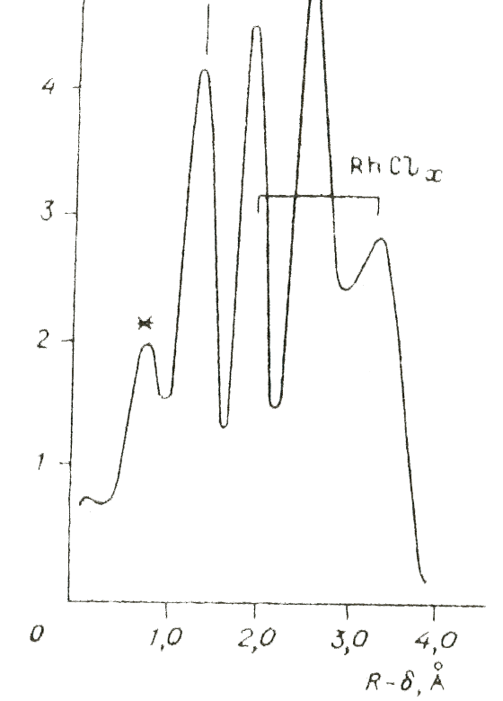
по-видимому, к расстояниям Rh - N и Rh - CI. На это указывает близость соответствующих межатомных расстояний к таковым для связей Rh - N и Rh - CI в соединениях родия.
Таким образом, родий закрепляется на полиэтилен - иминовом носителе в виде заряженных металлических кластеров, стабилизированных взаимодействием с атомами азота носителя и ионами хлора, адсорбированными из раствора при приготовлении катализаторов.

4.2. Биметаллические катализаторы
Метод EXAFS в настоящее время широко используется для изучения строения не только монометаллических, но и биметаллических нанесенных катализаторов. Основное внимание в этих исследованиях уделяется выяснению причин промотирующего эффекта от введения в металлический катализатор второго элемента.
Исследования методом EXAFS взаимодействий между элементами, которые приводят к образованию металлических сплавов, подробно рассматривались в обзорах [238, 239] (точнее в самообзорах, так как основная часть работ в этом направлении была сделана авторами). Для того чтобы ответить на вопрос, образуют ли два элемента сплав или же имеет место их сегрегация в две отдельные фазы, авторы разработали методику анализа данных EXAFS, в которой использовался вариант метода подгонки одной координационной сферы двумя химическими элементами. Эта методика применима только для пар элементов, атомные порядковые номера которых различаются не менее чем на 8 - 10. Соответственно в работе [238] приведены данные для бинарных систем Ru - Cu, Os - Си, Rh - Си, Pt - Ir, Pt - Си, Ir - Rh. В ряде других работ были исследованы катализаторы Pt - Ni [240], Ir - Ru [241], Co - Rh [242], Ru - Au [204]. Помимо констатации наличия или отсутствия взаимодействия между металлами и образования сплава, большое внимание авторы вышеперечисленных работ уделяли вопросам однородности образующихся сплавов. Взаимное расположение металлов определяли либо методом подгонки, сопоставляя координационные числа для атома поглощающего элемента по отношению к обоим окружающим его элементам, что сделано в большинстве работ, либо по наличию или отсутствию влияния напуска кислорода на функции РРА для каждого из элементов [238, 242].
Для многих нанесенных биметаллических катализаторов не наблюдалось образования однородных сплавов, а возникали частицы со сложной структурой, в которых один элемент находился в контакте с носителем, а другой располагался на поверхности первого и был частично растворен в нем. Такая ситуация наблюдалась, например, для нанесенных катализаторов, содержащих пару элементов Ru - Си, Os - Cu, Rh - Cu, где во всех случаях нанесенная металлическая медь закрепляется на металлических кластерах элементов VIII группы, которые, в свою очередь, закреплены на поверхности носителя. Аналогичным образом было обнаружено закрепление частиц платины [238], родия [238] и рутения [241] на нанесенных иридиевых кластерах, молибдена на кластерах платины и частиц металлического кобальта на закрепленных кластерах родия [242]. При нанесении же иридия на кобальтовые катализаторы происходит растворение Iг в кобальте [244]. Такой же эффект наблюдается и для Iг - Си - катализаторов [245 ].
Наблюдались также случаи, когда один из нанесенных металлов сильно взаимодействует с носителем и, находясь, по - видимому, в окисленном состоянии, образует большое количество связей с атомами кислорода носителя или даже отдельную оксидную фазу на поверхности носителя [204, 246 - 250]. В работе [204] для системы (Ru + Au) было найдено, что Ru образует большое число связей с атомами кислорода носителя, тогда как Au имеет только связи Au - Au и Au - Ru. Иными словами Ru образует достаточно маленькие и, по - видимому, плоские кластеры, сильно связанные с поверхностью.
Похожая картина наблюдалась в работе [248] для катализатора (Rh + Fe) /Si0₂. Соотношение Fe/Rh менялось в этих исследованиях от 0,1 до 1,0. Зарядовое состояние железа контролировалось методом спектроскопии ЯГР. Методом EXAFS изучалось окружение Rh и Fe. ЯГР - спектроскопия показывает наличие в катализаторах как Fe°, так и Fe^{III}, причем доля железа, находящегося в состоянии Fe°, увеличивается с ростом отношения Fe/Rh. По данным EXAFS для родия наблюдается только расстояние Rh - Rh с координационным числом 11. Для железа при малых соотношениях Fe/Rh наблюдаются расстояния Fe - Rh R = 2,63 Å (координационное число ~ 4,7) и Fe - О R = 2,05 Å. С ростом отношения Fe/Rh, по - видимому, появляются расстояния Fe - Fe. Авторы [248] предполагают, что при отношении Fe/Rh < 0,3 система однородна и представляет собой ионы Fe^{III}, прочно связанные с Si0₂, на которых закреплены
кластеры металлического родия. При росте отношения Fe/Rh дополнительно появляются кластеры металлического железа, возможно закрепленные на поверхности кластеров родия.
Аналогичная ситуация наблюдалась для катализатора (Zr + Pd) /Si0₂ [250]. Этот катализатор готовился следующим способом. Сначала на Si0₂ наносили Zr в виде аллильного комплекса, который затем восстанавливали водородом при 470 К. При этом не происходило восстановление Zr до металлического состояния, а образовывались оксидные структуры, по- видимому, связанные с носителем. Палладий, наносимый на такой катализатор, взаимодействует, согласно данным EXAFS, не с Si0₂, а с цирконием, образуя частицы металлического Pd, закрепленного на окисленном цирконии.
Несколько другая картина наблюдается, согласно данным EXAFS, для катализатора (Ru + Pd)/Si0₂ [249]. В этом случае Pd, нанесенный первым, образует металлические частицы, на которых далее закрепляются комплексы рутения Ru₃(CO),₂. После восстановления в водороде большая часть рутения продолжает находиться в ионной форме, но часть его взаимодействует с Pd, образуя, по - видимому, либо сплав Ru + Pd, либо кластеры рутения, закрепленные на поверхности частиц металлического Pd. Следует отметить, что в отсутствие Pd рутений при нанесении на Si0₂ образует в основном металлические частицы [236, 238].
В работе [251 ] была сделана попытка изучить биметаллический катализатор (Си - Ni)/γ - А1₂0₃, в котором нанесенные металлы не взаимодействуют, а образуют многофазную систему, в данном случае Сu металл и Cu₂0 и Ni - металл и какие - то соединения Ni²⁺. Авторы попытались проанализировать изменения в соотношении фаз в зависимости от количества и соотношения нанесенных металлов.
Характер такого взаимодействия металлов в биметаллических катализаторах зависит от подложки, поскольку очевидно, что изменения в распределении металлов по фазам в катализаторе (Сu - Ni)/γ - А1₂0₃ [251 ] зависят от конкуренции Си и Ni при взаимодействии с подложкой. Однако более ярко это демонстрируют результаты работы [252]. В Pt - Sn - катализаторах на γ - А1₂0₃ олово находится в состоянии Sn²⁺ и образует на поверхности центры стабилизации для платины. В этом случае платина просто находится в более диспергированном состоянии, чем в катализаторе Pt/γ - А1₂0₃ в отсутствие олова. Нанесение таких же элементов на Si0₂ приводит к тому, что все олово восстанавливается до Sn° и образуются платинооловянные сплавы.
Наиболее подробно методом EXAFS - спектроскопии изучался платинорениевый катализатор риформинга [224, 253 - 257]. Согласно данным указанных работ, рений находится в катализаторе в ионной форме. В [253, 254] в кривых РРА, полученных из спектров EXAFS рения, не наблюдалось расстояний Pt - Re. На этом основании в [253] был сделан вывод о том, что взаимодействие между платиной и рением отсутствует вообще. В работе [254], где платина наносилась на γ - А1₂0₃ из растворов H₂PtCl₆, показано, что наличие рения приводит к удалению из первой координационной сферы платины остаточного хлора при сравнительно низкой температуре (380 К), тогда как в отсутствие рения прокалка катализатора Pt/Al₂0₃ даже при 800 К не приводит к полному удалению хлора из первой координационной сферы платины. Но этим, согласно [254], взаимодействие двух металлов и ограничивается.
Однако вывод работ [253, 254] об отсутствии химической связи между атомами платины и рения, по - видимому, ошибочен. При изучении нанесенных катализаторов всегда имеется проблема однородности поверхностного состояния катализатора и того, какая часть нанесенного металла находится в активном состоянии. По - видимому, катализаторы, изученные в работах [253, 254], были приготовлены неудачно, и в них большая часть как Pt, так и Re находилась в неактивной форме. Иначе трудно объяснить наличие сильного влияния рения на активность и стабильность катализаторов Pt/Al₂0₃. Тем более, что во всех остальных исследованиях биметаллических катализаторов наблюдалось взаимодействие нанесенных металлов.
В [255 - 257] был расширен круг исследований катализаторов риформинга, с целью сравнения поведения платины в присутствии рения с ее поведением в присутствии другого металла - родия. В [255] было показано, что после восстановления вся платина находится в нульвалентном, а рений в ионном (Pt/Re = 3/2) состояниях, однако определить, имеются ли прямые связи Pt - Re, авторам не удалось. Использование Pt - Rh - катализаторов дало новые данные. Прежде всего было показано, что только присутствие рения позволяет полностью удалить хлор из первой координационной сферы платины. В присутствии родия [256 ], как в Pt/Al₂0₃ катализаторах [254 ], в первой координационной сфере в основном находится хлор. Исследование процесса восстановления [257] обоих катализаторов показало, что они проходят через специфическое состояние, в котором координационное число Pt - Pt мало (1,5 - 2,0) и межатомные расстояния Pt - Pt больше, чем в массивной платине и близки к расстоянию Аl - Аl между двумя (АlO₆) группами в подложке. Этот эффект аналогичен наблюдавшемуся в [170]. Дальнейшее восстановление приводит к исчезновению эффекта, и для отношения Pt/Re = 5/1 и Pt/Re = 3/2 взаимодействия обнаружить не удалось.
Более удачно для исследования был выбран платинорениевый катализатор в работе [224], где рений наносился на Si0₂ в форме кластера Re₃ с тремя связями Re - Re, и было подобрано соотношение Pt/Re, при котором вся платина реагирует с закрепленным на поверхности носителя рением. Катализатор (Pt + Re)/Si0₂ готовили путем закрепления на поверхности Si0₂ кластеров [Re(OC₂H₅)₃]₃ их восстановления в атмосфере Н₂ при 850 К, закрепления на полученный таким образом катализатор Re/Si0₂ комплексов Pt(C₃H_{s})₂ и последующего восстановления платино - рениевого образца в атмосфере Н₂ при 470, 670 или 850 К [53].
Кривые РРА, полученные из анализа спектров EXAFS L_{III} - края поглощения Re и характеризующие атомное окружение рения на разных стадиях приготовления катализатора, изображены на рис. 4.6; там же приведено отнесение пиков этих кривых. Слева на этом рисунке схематически изображены изменения в структуре каркаса из трех атомов рения, происходящие в процессе приготовления катализатора. Видно, что при нанесении на Si0₂ кластеры [Re(OC₂H₅)₃]₃ первоначально сохраняют характерный каркас Re₃ с расстоянием между соседними ионами рения Re₂ = 2,46 Å (наиболее интенсивный пик кривой РРА для катализатора 1). При восстановлении водородом при 850 К химические связи Re - Re разрушаются, однако частично восстановленные ионы рения продолжают находиться вблизи друг друга на расстоянии R₂ - 3,64 Å (правый интенсивный пик кривой РРА для катализатора 2). По данным рентгеноэлектронной спектроскопии, степень окисления рения в восстановленном образце близка к Re^{(,II)}. Эти восстановленные ионы рения химически связаны с атомами кислорода, находящимися от них на расстоянии R₁ - 2,06 Å (левый интенсивный пик кривой РРА для катализатора 2). После нанесения Pt(C₃H_{s})₂ ионы рения

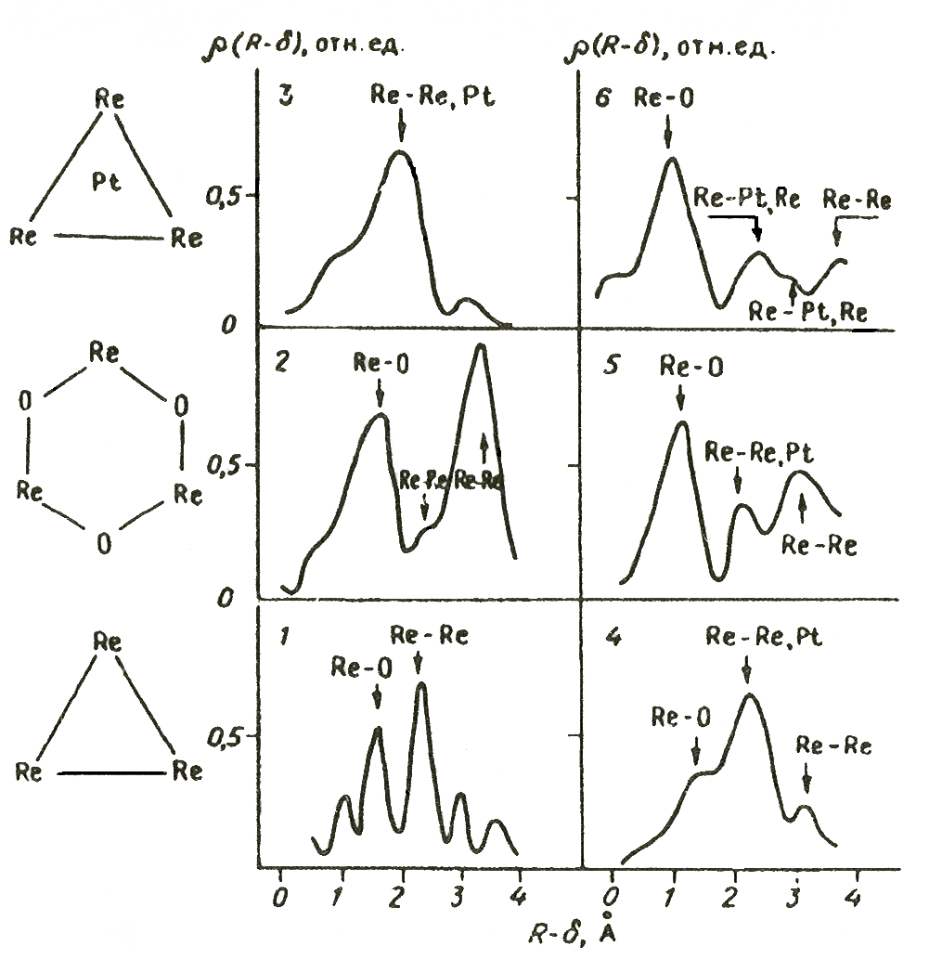
Рис. 4.6. Кривые РРА, характеризующие окружение Re в катализаторах (Pt + Re)/Si0₂.
1 - [Re(OC₂H₅)₃]₃/SiO₂; 2 - Re/SiO₂, восстановленный в Н₂ при 850 К; 3 - катализатор 2 + Pt(C₃H₅)₂ до восстановлениа, 4 - (Pt + Re)/SiO₂, восстановленный в H₂ при 470 (4), 670 (5) и 850 (6). Слева - изменения в каркасе из трех атомов Re, происходящие на первых трех стадиях приготовления катализатора.

вновь сближаются и восстанавливается первоначальный каркас Re₃ со средним расстоянием между ионами рения около 2,4 Å. Столь сильное изменение состояния ионов рения при нанесении Pt свидетельствует о химическом взаимодействии между нанесенными ионами Re^{(II)} и Pt(C₃H_{s})₂, приводящем, по - видимому, к восстановлению платины и реокислению рения. Последующее восстановление образцов (Pt + Re)/Si0₂ водородом вновь приводит к постепенному разрушению химических связей между атомами рения по мере увеличения температуры восстановления (см. на рис. 4.6 кривые РРА для катализаторов 4 - 6). При этом восстановленные ионы рения связаны химически с атомами кислорода носителя (этим связям соответствуют крайние пики слева на кривых РРА для катализаторов 4 - 6), а также, по - видимому, и с атомами Pt. В пользу наличия химических связей Pt - Re указывает совпадение в пределах точности эксперимента расстояний до соседнего атома тяжелого металла в координационных сферах атомов Pt и Re в восстановленных катализаторах (Pt + Re)/Si0₂. Это совпадение было установлено при сопоставлении кривых РРА, полученных по отдельности из спектров EXAFS Pt и Re [224].
Итак, данные EXAFS подтверждают и уточняют модель стабилизации Pt на поверхности катализатора (Pt + Re)/Si0₂, предложенную в работе [258]. Согласно этой модели, кластеры Pt стабилизируются на ионах рения. Данные EXAFS показывают, что при этом атомы Pt образуют достаточно короткие химические связи с ионами рения с расстоянием Pt - Re ~ 2,5 Å. В свою очередь, катионы рения образуют химическую связь с анионами кислорода с расстоянием Re - О ~ 1,7 Å, причем химического взаимодействия с анионами кислорода для основной массы атомов Pt, по - видимому, не наблюдается. При такой структуре катализатора ионы рения играют роль своеобразного якоря, благодаря которому платиновые кластеры прочно связываются с поверхностью носителя.
Таким образом, для многих нанесенных биметаллических катализаторов при помощи метода EXAFS удается наблюдать взаимодействие наносимых металлов с образованием химических связей между ними.
4.3. ГОМОГЕННЫЕ КОМПЛЕКСНЫЕ КАТАЛИЗАТОРЫ
В работе [259] рассмотрены дополнительные возможности EXAFS - спектроскопии по исследованию гомогенных химических реакций. Для этого используются кристаллохимические корреляции между структурными характеристиками и прочностью связи. В частности, вероятность реакции обмена в сольватных комплексах М(Н₂0)₆ с водой из растворителя оценивается по разности длин связей металл - лиганд в основном и активированном состояниях комплекса и разности величин фактора Дебая - Валлера. Близость разности расстояний и фактора Дебая - Валлера будет приводить к легкости реакции. Такие же оценки приводятся в [259] для вероятности изменения электронного состояния катиона в комплексе в зависимости от сложности перестройки структуры, отвечающей такому изменению.
Согласно современным представлениям, имеют место глубокие аналогии на атомно - молекулярном уровне в структуре и механизмах действия гетерогенных металлических и гомогенных металлокомплексных катализаторов. Исследования методом EXAFS играют важную роль в обнаружении таких аналогий. В данном разделе в качестве характерных примеров приводятся результаты исследования методом EXAFS структуры двух классов гомогенных катализаторов - катализаторов полимеризации циглеровского типа и катализаторов реакций окисления на основе растворимых гигантских кластеров палладия.
Циглеровские катализаторы полимеризации. В работе [260] методом EXAFS изучались названные катализаторы на основе металлоорганических соединений никеля. Были сопоставлены кривые РРА для окружения атомов никеля в его исходном соединении (раствор соли Ni₂^{(II)} - этилгексановой кислоты в бензоле при концентрации никеля 0,04 М) и в соединении, образующемся после добавления триэтилалюминия. Набор межатомных расстояний, наблюдаемых для исходного соединения, может быть объяснен образованием моноядерного комплекса никеля. При этом пики от расстояний Ni - Ni не наблюдаются. Восстановление исходного комплекса никеля при добавлении триэтилалюминия приводит к появлению расстояний Ni - Ni, и Ni - Ni₃ таких же, как в металлическом никеле. Отличие наблюдаемой кривой РРА для массивного металлического никеля состоит в меньшем координационном числе для расстояния Ni - Ni₂, что может быть объяснено аморфностью кластера и его малыми размерами. Еще одно отличие заключается в присутствии на кривой РРА расстояния связи Ni - С (1,9 Å), что также свидетельствует о малом размере кластера Ni.
Гигантские палладиевые кластеры. В работе [202] при помощи метода EXAFS была исследована структура растворимого гигантского кластера палладия [Pd₉L(OAc)₃]₆₀, где L - фенатролин или дипиридил. Оказалось, что этот кластер имеет икосаэдрическую структуру, в отличие от массивного металлического палладия, который имеет структуру кубооктаэдра. Каркас из нескольких атомов палладия стабилизирован в кластере отрицательно заряженными ацетатными и электронейтральными азотсодержащими (ципиридильными или фенантролиновыми) лигандами подобно тому, как каркас из атомов родия, нанесенного на полиэтиленимин, был стабилизирован анионами хлора и атомами полизтиленимина [237]. С точки зрения классической химии координационных соединений и гомогенного катализа этот кластер является гигантским, с точки зрения гетерогенного катализа - сравнительно не большой металлической
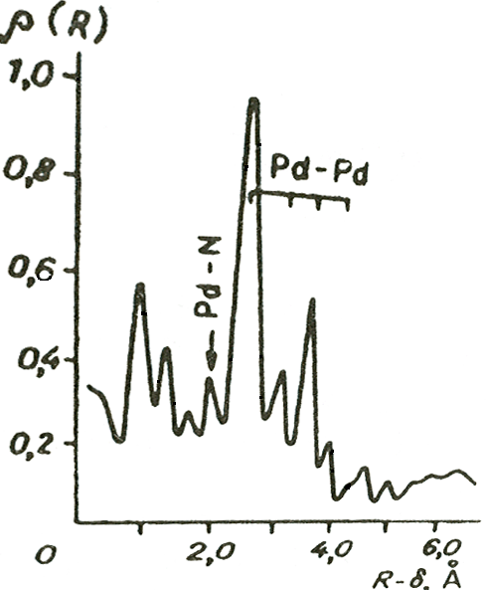
Рис 4.7. Кривая РРА для гигантского кластера Pd,
стабилизированного ацетатными и фенантролиновыми лигандами.

частицей - его диаметр составляет примерно 25 Å. Икосаэдрическая структура палладиевого кластера прямо следует из кривой РРА, полученной анализом спектра EXAFS /K - края поглощения Pd ( рис. 4.7, табл. 4.2). Как видно из данных рисунка и таблицы, соотношения между расстояниями R₁ и R₂, R₃ и R₄, характеризующие радиусы первых четырех координационных сфер атомов палладия в кластере, практически совпадают с соответствующими соотношениями для икосаэдрической упаковки и существенно отличаются от таковых для структуры кубооктаэдра, которой обладает массивный металлический палладий. Из таблицы также видно, что расстояние R₁ = 2,56 Å, между соседними атомами в гигантском кластере почти на 0,2 Åкороче, чем в массивном металле.
Интересные изменения происходят при замене сольватной оболочки из ацетатионов на сольватную оболочку из ионов P. При этом кластер имеет те же размеры, что и исходный, но его структура является кубооктаэдрической, причем на основании большой ширины пика, отвечающего расстоянию Pd - Pd,, можно предположить, что это расстояние неодинаково в центре кластера и на его периферии [207]. Приведенный пример показывает лабильность структуры малых металлических кластеров и возможность их перестройки под влиянием взаимодействий с другими химическими частицами, имеющимися в каталитической системе.
Таблица 4.2
Сопоставление экспериментально измененных межатомных расстояний в палладиевом кластере
со значениями для структур кубооктаэдра и икосаэдра

Расстояние | Эксперт. (Å) | Кубоосгаэдр | Икосаэдр
R₁ | 2,56 | 2,74 Å | R₁*
R₂ | 1,25 | 1,4 R₁* | 1,2 R₁
R₃ | 1,43 | 1,7 R₁ | 1,4 R₁
R₄ | 1,59 | 2,0 R₁ | 1,6 R₁
* R₁, для массивного металлического Pd.

4.4. КАТАЛИЗАТОРЫ НА ОСНОВЕ
ЗАКРЕПЛЕННЫХ КОМПЛЕКСОВ МЕТАЛЛОВ
Катализаторы, приготовленные путем закрепления комплексов металлов на поверхности твердых носителей, являются своеобразным промежуточным звеном между классическими гомогенными металлокомплексными и нанесенными металлическими катализаторами. Примеры исследования методом EXAFS механизмов закрепления металлокомплексов на поверхности носителя и структуры образующихся при этом соединений уже приводились в разд. 4.1 и 4.2. Во всех рассмотренных выше случаях закрепление металлокомплекса на поверхности носителя являлось первой стадией приготовления нанесенных металлических катализаторов. В данном разделе приводятся результаты изучения методом EXAFS еще нескольких катализаторов, приготовленных путем закрепления металлокомплексов на твердых поверхностях, и их последующей химической и температурной обработки.
В работах [261, 262, 265] подробно изучалась структура металлокомплексных катализаторов на основе комплексов HFe₃(CH) (CO)₁₂ и Os₃(CO)₁₂, закрепленных на Si0₂ и Аl₂0₃. Для кластера НFе_{з}(СН)(СО)₁₂ взаимодействие с Аl₂0₃ приводит к образованию комплекса [HFe₃(C)(C0)₁₂] ⁻ , который закрепляется на поверхности через лиганды. Отличий в межатомных расстояниях для нанесенного и ценанесенного комплексов не обнаружено. Единственное изменение, наблюдающееся при нанесении, - это увеличение фактора Дебая - Валлера для расстояния Fe - Fe. Авторы [261] считают, что увеличение этого параметра происходит не за счет большей амплитуды тепловых колебаний, а в силу разброса в расстоянии Fe - Fe для нанесенного комплекса вследствие возмущающего воздействия носителя.
При закреплении комплекса Os₃(CO)₁₂ было обнаружено [262] образование соединения H₂Os₃(CO)₁₀(O_{surf})₂, где через 0_{surf} обозначены атомы кислорода носителя, участвующие в образовании мостиковых связей Os - O_{surf -} Os.
В работе [263] были изучены катализаторы, полученные закреплением π - аллильного комплекса молибдена Mo₂(π - C₃H₅)₂ на поверхности γ - А1₂0₃. Установлено, что при закреплении этого комплекса и его последующем восстановлении образуется димер Мо₂ с расстоянием Мо - Мо (R = 3,12 Å), содержащий четыре - пять ионов кислорода
в первой координационной сфере атомов молибдена (R = 1,76 Å). В [264] было показано, что в зависимости от проводимой химической реакции и среды расстояние Мо - Мо в этом димере заметно изменяется. За счет этого, по - видимому, достигается оптимизация энергии взаимодействия комплекса Mo₂ с хемосорбирующимися веществами.
В целом исследования методом EXAFS подтвердили вывод о том, что путем закрепления на поверхности носителя металлокомплексов с определенным составом и структурой можно получать нанесенные катализаторы со значительно более однородной структурой, чем при традиционном методе пропитки. По этой причине структуру катализаторов, приготовленных через закрепленные комплексы, часто удается охарактеризовать при помощи метода EXAFS и других физических и химических методов исследования существенно более надежно, чем при других способах приготовления.

4.5. ОКСИДНЫЕ КАТАЛИЗАТОРЫ
Оксидные катализаторы обычно являются более сложным объектом для изучения методом EXAFS, чем металлические. Это связано с тем, что многие интересные для практики оксидные катализаторы неоднородны по своей структуре. Это затрудняет интерпретацию кривых РРА, полученных из спектров EXAFS. Кроме того, имеются трудности и методического характера. В спектрах EXAFS наиболее ярко проявляется первая координационная сфера исследуемого элемента. В то же время для сложных оксидных катализаторов наибольший интерес представляют данные о строении второй и более далеких сфер. Однако информация об этих сферах содержится в сравнительно мало интенсивных пиках, интерпретация которых к тому же затруднена из-за многообразия возможных структур, отвечающих этим пикам. Тем не менее, исследования структуры оксидных катализаторов методом EXAFS проводятся, хотя и не столь широко и систематически, как для металлических катализаторов.
Катализаторы на основе окисленных нанесенных металлов. Из данных, приведенных выше в разд. 4.1.3, структура оксидов, получаемых при обработке металлических катализаторов в атмосфере кислорода, существенно зависит от условий их приготовления и может отличаться от структуры массивных оксидов того же металла.
Оксидные катализаторы, приготовленные нанесением солей никеля и кобальта на γ - А1₂0₃ с последующей прокалкой полученных образцов при повышенной температуре, изучались в работах [227, 228]. Показано, что прокалка при 670 К приводит к образованию частиц NiO и Со₃O₄.
В [266] изучалась структура катализатора глубокого окисления на основе Pd/Al₂O₃. Установлено, что в условиях взаимодействия с носителем могут образовываться новые структуры оксидов, отличные от структуры массивных оксидов палладия. В этой работе катализаторы с содержанием палладия 0,3 - 0,4 масс. % готовились нанесением нитрата палладия и палладийхлористоводородной кислоты на оксид алюминия А1₂O₃, термостабилизированный добавкой лантана. Наблюдались существенные различия в каталитической активности и структуре образующихся оксидов при изменении способа приготовления. От способа приготовления зависит также длительность индукционного периода, который связан, по-видимому, с перестройкой структуры катализатора, приводящей к возникновению соединений, наиболее активных в катализе. В системе наблюдаются три типа соединений палладия: соединения, близкие по структуре к изолированным ионам [PdO₄ ]^{n -} , возможно взаимодействующим с поверхностным оксидом лантана; структуры из цепочек [PdO₄ ] с расстоянием Pd - Pd = 3,2 Å; структуры из цепочек [PdO₄] с расстоянием Pd - Pd = 2,75 - 2,79 Å. Первая и вторая структуры имеют низкую каталитическую активность, а третья - высокую. Со временем малоактивная первая структура переходит в высокоактивную третью. Вторая структура образуется только при высоких температурах прокаливания, когда активность катализатора падает, возможно, вследствие структурной перестройки носителя. Наиболее активная третья структура характеризуется коротким расстоянием Pd - Pd и, по данным спектроскопии диффузного рассеяния, наличием дефицита по кислороду. Авторы [266] относят повышенную активность такого катализатора к легкости образования промежуточных восстановленных или окисленных центров за счет возможности переноса электрона между соседними атомами палладия. В одной из первых работ по EXAFS [267] аналогичные исследования проводились для медно - хромового катализатора. Было показано, что образующиеся при приготовлении частицы СuО в ходе каталитической реакции могут переходить в Cu₂O.

Катализаторы синтеза метанола. В [216, 268, 269] изучались медно - цинковые катализаторы получения метанола. В этих работах было показано, что медь присутствует в виде либо Сu^{II}, либо Сu⁰, но не Сu¹. По мнению авторов, легкость восстановления меди свидетельствует о том, что в бинарном катализаторе не образуется смешанных оксидов меди и цинка. При этом цинк находится в структуре ZnO, a кислородное окружение меди близко к таковому для СuО.
В работе [268 ] изучался медь - цинк - алюминиевый катализатор синтеза метанола. Изменения в структуре окружения цинка при введении в катализатор алюминия заключаются только в уменьшении интенсивности пиков в кривой РРА от второй и более далеких координационных сфер. Для медно - цинковых катализаторов интенсивность этих пиков уже меньше, чем для массивного оксида цинка. Это свидетельствует о малых размерах частиц ZnO или об их аморфности. Введение алюминия приводит к полному исчезновению всех пиков от второй и более далеких координационных сфер цинка. Авторы объясняют это образованием твердых растворов алюминий - медь - цинковых оксидов, но эти данные в равной мере могут быть объяснены дальнейшим уменьшением размеров частиц оксида цинка или их полной аморфизацией. Как уже отмечалось, окружение меди в бинарных катализаторах близко к таковому для СuО, однако амплитуды пиков от второй и более далеких координационных сфер уменьшены по сравнению с массивным оксидом, как и в случае цинка. Для Аl – Сu - Zn катализатора структура окружения меди во второй и более далеких координационных сферах отличается от таковой в СuО и Сu₂O, однако расстояние Сu - О в первой координационной сфере совпадает с соответствующим расстоянием в СuО.
В настоящее время для приготовления оксидов, включая катализаторы, широко используется так называемая золь - гель технология, заключающаяся в гидролизе металлоорганических комплексов (как правило, алкоксидных) тех металлов, из которых нужно синтезировать оксиды. EXAFS - спектроскопия позволяет исследовать эти процессы уже на первых стадиях образования растворов металлокомплексов и их гидролиза, как, например, в работе [270, 271] для процесса формирования TiO₃ из Ti[OEt]₄. Автором настоящей монографии совместно с группой исследователей из Института нефтехимического синтеза им. А.В. Топчиева показано, что практически во всех композициях титан образует микрокластеры ТiO₂ со структурой анатаза.
4.6. СУЛЬФИДНЫЕ КАТАЛИЗАТОРЫ

В работах [274 - 281] метод EXAFS был использован для изучения катализаторов гидрообессеривания на основе сульфидов молибдена и вольфрама с добавками кобальта и никеля. До этих исследований предполагалось, что в катализаторах гидрообессеривания молибден и вольфрам находятся в формах MoS₂ и WS₂, а кобальт либо интеркалирован в эти соединения, либо образует фазу Co₉S₈. В первых же работах с использованием метода EXAFS было подтверждено, что молибден [274] и вольфрам [280], действительно, находятся в указанных формах. Присутствие кобальта в окружении молибдена в [274 - 279] прямо обнаружено не было, поскольку при введении кобальта в кривых РРА для молибдена не появлялось новых пиков. Однако влияние кобальта на структуру MoS₂ все - таки проявлялось в изменении соотношения интенсивностей пиков кривой РРА. Авторы работ [274 - 279 ] считали, что кобальт каким - то образом взаимодействует с молибденом, меняя его способность к спеканию. Это подтверждалось наличием зависимости координационного числа для связи Мо - S от соотношения α = Со/(Со + Мо) [275]. Было показано, что координационное число максимально при α = 0.33 и что при этой же величине α максимальна активность катализатора. С дальнейшим увеличением α координационное число Mo - S снижается, что может быть связано как с уменьшением размера частиц MoS₂, так и с их аморфизацией. В [276] те же авторы, зарегистрировав спектры EXAFS в присутствии реакционной среды при температуре 520 К и давлении 7 атм, показали, что структура катализаторов в этих условиях такова же, как и в модельных условиях, т.е. при комнатной температуре в вакууме или аргоне. В работе [280] для катализаторов Ni – W - S на SiO₂ показано, что часть вольфрама образует оксисульфиды, достаточно устойчивые в условиях реакции. Позже образование оксисульфидов было подтверждено в [281] для катализатора (Ni – Мо - S)/SiO₂ и в [278] для катализатора (Co – Mo - S) /А1₂O₃. В [278] дополнительно изучено влияние скорости сульфидирования на относительное количество сульфидов и оксисульфидов и на упорядоченность структуры сульфидов. Обнаружено, что более упорядоченная структура MoS₂ и меньшее количество оксисульфидов образуются при наибольшей скорости нагрева катализатора в атмосфере H₂S.

Ни в одной из работ [274 - 281 ] в окружении Мо и W не наблюдалось появления дополнительных пиков от расстояний до атомов второго металла. В кривых РРА кобальта [275 ] и никеля [280 ] также видны только расстояния Co - S и Ni - S. Тем не менее, явное влияние введения второго металла на химические свойства катализатора и на координационные числа для молибдена и вольфрама позволило авторам [282] на основе данных [280] предположить возможную структуру катализатора. Никель и, по - видимому, кобальт стабилизируются в боковых гранях WS₂ в плоскоквадратном окружении атомов серы. На такую координацию указывает совпадение расстояний Ni - S с таковыми для комплексов никеля с плоскоквадратной координацией. При этом расстояние Ni - W, по - видимому, совпадает с расстоянием W - S и в силу малости координационного числа слабо проявляется в кривых РРА для вольфрама.

СПИСОК ЛИТЕРАТУРЫ
- Кочубей Д.И.,Бабанов Ю.А.,Замараев К.И. и др. Рентгеноспект - ральный метод изучения структуры аморфных тел: EXAFS - спектроскопия. - Новосибирск: Наука. Сиб. отд - ние,1988. - 306 с.
- EXAFS - Spectroscopy. Techniques and Applications/Eds.B. - K. Teo, D.C. Joy. - N.Y.: Plenum Press, 1981. - 275 p.
- X - Ray Absorption. Principles, Applications, Techniques of EXAFS, SEXAFS and XANES/ Eds. D.C. Koningsberger, R. Prins - N.Y.: John Wiley&Sons, 1988. - V. 92. - 674 p.
- Блохин М.А. Физика рентгеновских лучей. - M.: Гостехиздат, 1957. - 518 с.
- Пинскер З.Г. Рентгеновская кристаллооптика. - М.: Наука, 1982. - 392 с.
- Azaroff L.V. // Rev. Mod. Phys. - 1963. - V. 35. - P. 1012.
- Иверонова В.И.,Ревкевич Г.П. Теория рассеяния рентгеновских лучей. - М.: Изд - воМоск. ун - та, 1972. - 312 с.
- Запысов А.Л., Танеев А.С., Израилев И.М. и др. Коэффициенты ослабления рентгеновского излучения. Методические рекомендации. - Л.: ЛНПО Буревестник, 1975. - 134 с.
- Сторм Э., Исраэль X. Сечение взаимодействия гамма - излучения. - Пер. с англ. / Под ред. В.А. Климанова, Е.Д. Чистова - М. Атомиздат, 1973. - 253 с.
- Блохин М.А., Швейцер И.Г. Рентгеноспектральный справочник. - М.: Наука, 1982. - 376 с.
- Bearden J.A. X - ray wavelenghts. - USA, Tennesee: US Atomic Energy commission, 1964. - 376 p.
- Мазалов Л.Н., Юматов В.Д., Мурахтанов В.В. и др. Рентгеновские спектры молекул – Новосибирск : Наука, Сиб.отд - ние, 1977. – 331 с.

- Майзель А., Леонхгардт Г. Сарган Р. Рентгеновские спектры молекул и химическая связь. - Киев: Наук, думка, 1981. - 419с.
- Зигбан К., Нордлинг К., Фальман А. и др. Электронная спектроскопия. - М.: Мир, 1971. - 493 с.
- Heald S.M., Stern E.A. // Phys. Rev. В. - 1977. - V. 16. - P. 5549.
- GadekeW., KochE.E., DragerG. et al. // Chem. Phys. - 1988 . - V. 124. - P. 113.
- Teo B. - K., Lee P.A., Simons A.L. etal. Hi. Amer. Chem. Soc. - 1977. - V. 99. - P. 3854.
- Co M.S., Hendrickson W.A., Hodgson K.O., Doniach S. // Ibid. - 1983. - V. 105. - P.l 144.
- Stern E.A., Bunker B.A., Heald S.M. // Phys. Rev. B. - 1980. - V. 21. - P. 5521.
- Stern E.A., Heald S.M., Bunker B.A. // Phys. Rev. Lett. - 1979. - V. 42. - P. 1372.
- Кондратенко А.В., Мазалов Л.Н., Тополь И.А. Высоковозбужденные состояния молекул. - Новосибирск: Наука. Сиб. отд - ние, 1982. – 177 с.
- Carlson T.A., Krause M.O., Moddeman W.E. // J. Physique. - 1971.
  - V. 32, N 10 (supplement). - P. C4.
- TeoB. - K., LeeP.A. // J. Amer. Chem. Soc. - 1979. - V. 101. - P. 2815.
- McKale A.G., KnappG.S., Chan S. - K. // Phys. Rev. B. - 1986. - V. 33. - P. 841.
- Levi R.M. Hi. Chem. Phys. - 1965. - V.43. - P. 1848.
- Костарев А.И. // Жури . эксперим. и теорет. физики. - 1949. - Т. 19. - С. 413.
- Козленков А.И. // Там же. - 1961. - Т. 25. - С. 957.
- Sayers D.E., Stern E.A., Lytle F.W.//Phys. Rev. Lett. - 1971. - V. 27. - P. 1204.
- CramerS.P., Eccles Т.К., KutzlerF. Hi. Amer. Chem. Soc. - 1976. - V. 98. - P. 8059.
- Lytle F.W., Sayers D.E., Stern E.A. // Phys. Rev. B. - 1975. - V. 11. - P. 4825.
- Cramer S.P., Hodgson K.O., Stiefel E.L., Newton W.E. // J. Amer. Chem. Soc. - 1978. - V. 100. - P. 2748.
- Власов A.M., Замараев К.И., Козлов М.А. и др. // Хим. физика. - 1983. - Т. 2. - С. 663.
- Boland J.J., Halaka F.G., Baldeschwiler J.D. // Phys. Rev. B. - 1983. - V. 28. - P. 2921.
- Ильин В.Е., Чермашенцев В.М. // Журн. структур, химии. - 1982.
- Cook J.W., Sayers D.E. // J. Appl. Phys. - 1981. - V. 52. - P. 5024.
- ChiuN.S., Bauer S.H., JohnsonF.L Hi. Mdl. Struct. - 1984. - V. 125. - P. 33.
- Ershov N.V., Babanov Yu.A., Gaiakhov V.R. // Phys. Stat. Sol. B. - 1983. - V. 117. - P. 749.
- Goulon J„ Goulon - Ginet С Cortes R., Dubois J.M. // J. Physique. - 1982. - V.43. - P. 539.
- Stern E.A., Kim K. // Phys. Rev. B. - 1981. - V. 23. - P. 3781.
- Lu K.Q., Stern E.A. II Nucl. Instrum. Methods. - 1983. - V. 212. - P. 475.
- Sean M.P., Dench W.A. // Sur. Anal. - 1979. - V. 1. - P. 2.
- Powell C.J. // Surf. Sci. - 1974. - V. 44. - P. 29.
- Корн Г., Корн Т. Справочник по математике. - М.: Наука, 1974. - 832 с.

- Макс Ж. Методы и техника обработки сигналов при физических измерениях. - М.: Мир, 1983. - Т. 1. - 312 с.
- Lee P.A., Beni G. // Phys. Rev. В. - 1977. - V. 15. - P.2862.
- Goulon J., Goulon - Ginet C, Chabanel M. // J. Solution Chem. - 1981. - V. 10. - P. 649.
- Greaves G.N., Fontaine A., Lagarde P. et al. // Nature. - 1981. - V. 293. - P. 611.
- Van Zon J.B.A.D., Koningsberger D.C., Sayers D.E. et al. // J. Chem. Phys. - 1984. - V. 80. - P. 3914.
- Van Zon J.B.A.D., Koningsberger D.C., Van't Blik H.FJ., Sayers D.E. // Ibid. - 1985. - V. 82. - P. 5742.
- Van't Blik H.FJ., Van Zon J.B.A.D., Huizinga T. et al. // J. Phys. Chem. - 1983. - V. 87. - P. 2264.
- Hayes T.M., Boyce J.B. // Solid State Physics. - N.Y.: Springer - Verl., 1982. - V. 37. - P. 173.
- Кочубей Д.И., Козлов М. А., Замараев К.И. и др. // Хим. физика. - 1983. - Т. 2. - С. 663.
- Кочубей Д.И., Козлов М.А. // Материалы Всесоюз. совещ. по использованию синхротронного излучения, "СИ - 82". - Новосибирск. - С. 228. - (Сб. науч. тр./ИЯФ СО АН СССР).
- Jansson Р.А. //J. Opt. Soc. Am. - 1970. - V. 60. - P. 184.
- Goulon J., Friant P., Goulon - Ginet С et al. // Chem. Phys. - 1984. - V. 83. - P. 367.
- Friant P., Goulon J., Fischer J. et al. // Nouv. J. Chem. - 1985. - V. 9.
  - P. 33.
- Teo B. - K., Eisenberger P., Kincaid B.M. // 1. Amer. Chem. Soc. - 1978. - V. 100. - P. 1735.
- Stearn E.A. // EXAFS for inorganic systems. - Daresbury, 1981. - P. 40.
- Poncet J.L., Guiiard R., Friant P.,Goulon J. // Polyhedron. - 1983. - V. 2. - P. 417.
- Antonio M.R., Teo B. - K., Averill B.A. // J. Amer. Chem. Soc. - 1985. V.107.- P.3583.
- Yachandra V., Powers L., S piro T.G. // Ibid . - 1983. - V. 105. - P. 6596.
- Perutz M.F., HasnainS.S., DukePJ. etal. // Nature. - 1982. - V. 295 N. 5849.__P. 535.
- Chiu N.si, Bauer S.H., Johnson M.F.L. // J.Catal. - 1984. - V. 89. - P. 226.
- Co M.S., Scott R.A., Hodgson K.O. // J. Amer. Chem. Soc. - 1981. - V. 103. - P. 986.
- Marquardt D.W. //1. Soc. Industr. Appl. Mathem. - 1963. - V. 11. - P. 431.
- Fletcher R„ Powell M.J.D. // Compt.J. - 1963. - V. 6. - P. 163.
- Агеев А.Л., Бабанов Ю.А., Блау В. и др. // Препринт ЩЗ - 85/ИЯФ СО АН СССР. - Новосибирск, 1983. - 54 с.
- Zschech E., Blau W., Vega H. et al. // Phys. Stat. Sol.(a). - 1984. - V. 86. - P. 117.
- Teo B. - K., Antonio M.R., Awerill B.A. // J. Amer. Chem. Soc. - 1983. - V. 105. - P. 3751.
- Вернослов C.E., Лунин В.Ю. Некоторые алгоритмические вопросы обработки EXAFS - спектров. - Пущино, 1982. - 20 с.
- Sinfelt J.H., Via G.H., Lytle F.W. // Catal. Rev. Sci. Eng. - 1984. - V. 26. - P. 81.
- Gurman S.J., Binsted N.. Ross I. // J. Phys.C: Solid State Phys. - 1984. - V. 17. - P. 143.

- Gurman SJ., Binsted N.. Ross I. // Ibid. - 1986. - V. 19. - P. 1845.
- Mustre J., Yacoby Y., Stern E.A., Rehr J.J. // Phys. Rev. В. - 1990. - V. 42. - P. 10843.
- Blackburn NJ., Strange UN., Fadden L.M., Hasnain S.S. // J. Amer. ChemfSoc. - 1987. - V. 109. - P. 7162.
- Harries J.E., Hukins D.W.L., Hasnain S.S. // J. Phys. С - 1987. - V. 20. - P. 1104.
- Citrln P.H., Eisenberger P., Kincaid B.M. // Phys. Rev. Lett. - 1976. –V.36. – P.1346.
- Stern E.A., Sayers D.E., Lytle F.W. // Phys. Rev. B. - 1975. - V. 11. – P.4836.
- Cramer S.P., Wan! R., Rajagopalan K.V. 1/3. Amer. Chem. Soc. - 1981. - V. 103. - P. 7721.
- Eisenberger P., Lengeler B. // Phys. Rev. B. - 1980. - V. 22. - P. 3351.
- Eisenberger P. // EXAFS for inorganic systems. - Daresbury, 1981. - P. 31.
- Stern E.A., Bunker B.A., Heald S.M. // Phys. Rev. B. - 1980. - V. 21. - P.5521
- Carlson T.A. Photoelectron and Auger Spectroscopy. - N.Y.: Plenum Press, 1975. - 586 p.
- Rehr JJ„ Stern E.A., Martin R.L., Davidson E.R // Phys. Rev. B. - 1978. - V. П. - Р. 560.
- Stern E.A., Heald S.M., Bunker B.A. // Phys. Rev. Lett. - 1979. - V. 42.__P. 1372.
- Stearns M.B. // Phys. Rev. B. - 1982. - V. 25. - P. 2382.
- Stearns D.G., Stearns M.B. // Ibid. - V. 27. - P. 3842.
- Sano M., Maruo Т., Masuda Y, Yamatera H. // Inorg. Chem. - 1984. V.23. – P.4456.
- Sham Т.К., Hastings J.B., Perlman MX. // J. Amer Chem. Soc. - 1980. - V. 102. - P. 5904.
- Crazier E.D., Seary A.J. // Can. J. Phvs. - 1980. - V. 58. - P. 1388.
- Beni G., Plattman P.M. // Phys. Rev. B. - 1976. - V. 14. - P. 1514.
- Knapp G.S., Pan H.K., Tranquada J.M. // Ibid. - 1985. - V. 32. - P. 2006.
- Sandstrom D.Rj№%ques E.C., Biebesheimer V.A, // Ibid. - P. 3541.
- Laderman S.S., Bienenstock A., Flasck R., Betts F. // J. Non - Cryst. Sol.
  - 1985. - V. 70. - P. 409.
- Yang G.J., Paesler M.A., Sayers D.E. // Phys. Rev. B. - 1989. - V. 39.
  - P. 10342.
- Eisenberger P., Brown G.S. // Solid State Comm. - 1979. - V. 29. - P. 481.
- Lottici P.P. // Phys. Rev. B. - 1987. - V. 35. - P. 1236.
- Yang G.J., Paesler M.A., Sayers D.E. // J. Non - Cryst. Sol. - 1987. - V. 97&98. - P. 1151.
- Tranguada J.M., Ingalls R. // Phys. Rev. B. - 1983. - V. 28. - P. 6.
- Marques EX., Sandstrom D.R., Lytle F.W., Greegor R.B. // J. Chem. Phys. - 1982. - V. 77. - P. 1027.
- Matters L., Salvo C, Terreni S., Tommasini F. // Surf.Sci. - 1980. - V. 97. - P. 158.
- Tranguada J.M., Ingalls R. // Phys. rev. B. - 1986. - V. 34. - P. 4266.
- TeoB. - K. 111. Amer. Chem. Soc. - 1981. - V. 103. - P. 3990.
- Co M.S., Hendrickson W.A., Hodgson K.O., Doniach S. // Ibid. - 1983. - V. 105. - P. 1144.
- HalakaF.G., BolandJ.J., Baldeschwieler J.D. // Ibid. - 1984. - V. 106. - P. 5481.
- Mobilio S., Incossia L. // EXAFS and Near Edge Structure. - N.Y.:Springer - Verl., 1983. - P. 249.
- Intern. Workshop on Standards and Criteria in X - ray Absorption Spectroscopy. March 7 - 9, 1988 // Co - chairmens/ F.W.Lytle, D.E. Sayers, E.A. Stern // Хосяко. - 1988. - V. 1. - P. 49.
- 108. Report on the Int.Worckshops on Standards and Criteria in XAFS in: X - Ray Absorption Fine Structure/Ed. S.S.Hasnain. - N.Y.: Ellis Horwood, 1991. - P. 751.
- Kelly M.M., West J.B. // Photo - Opt. Instrum. Eng. - 1981. - V. 315. - P. 135.
- Takacs P.Z. // Nuci. Instrum. Methods. - 1982. - V. 195. - P. 279.
- Sato S., Koide Т., Morioka Y. et al. // Ibid. - 1983. - V. 208. - P. 31.
- Кулипанов Г.Н., Скринский А.Н. // Успехи физ. наук. - 1977. - Т. 122. - С. 369.
- Smither R.K., Forster G.A., Bilderback D.H. et al. // Rev. Sci. Instr. - 1989. - V. 60. - N 7, Part 11. - P.1486.
- Бокий Г.Б., Порай - Кошиц М.А. Рентгеноструктурный анализ. Т.1. - M.: Изд - во Моск. ун - та, 1964. - 488 с.
- Bilderback D.H., Mills D.M., Batterman B.W., Henderson С. // Nucl. Instrum. Methods. A. - 1986. - V. 246. - P. 428.
- Goulon J., Cortes R., Retournard A. et al. // EXAFS and Near Edge Structure III. - Berlin: Springer - Verl., 1984. - P. 449.
- Eggs J., Ulmer K. // Phys. Stat. Sol. - 1965. - V. 10. - P. 96.
- Kopesky M., Renner O. // Nucl. Instr. Methods. A. - 1989. - V. 282. - P. 719. I
- Lemonnier M., Fourme R., Rousseaux F., Kahn R. II Ibid. - 1978. - V. 152. - P. 173.
- Блохин М.А. Методы рентгеноспектральных исследований. - М.:Изд - во физ. - мат. лит., 1959. - 386 с. I
- Proc. of the 3rd Int. Conf. on Synchrotron Radiation Instrumentation,Tsukuba, Japan, 1988/Eds. M. Ando, T.Miyahara - Rev. Sci. Instr. - 1989. - V. 60, N 7, Ptl 1. - 2879 p. .
- Рентгенотехника. Справочник /Под ред. В.В. Клюева. - М.:Машиностроение, 1980. - Кн. 1. - 431 с.
- . Гоганов Д.А., Гоголев Г.П. // Изв. АН СССР, сер. физ. - 1963. - Т. 27. - С. 438.
- . Купер Э.А., Леденев А.В. // Автометрия. - 1978. - N 4. - С. 124.
- . Marcus M., Powers L.S., Storm A.R. et al. //Rev. Sci. Instr. 1980. - V.51. - P. 1023.
- Cramer S.P., Tench 0., Yocum M., George G.N. // Nucl. Instr. Methods. A. - 1988. - V. 266. - P. 536.
- Cramer S.P., Kraner H., George SJ. et al. // X - Ray Absorption Fine Structure / Ed. S.S. Hasnain. - N.Y.: Ellis Horwood., 1991. - P. 640.
- Cramer S.P., Scott R.A. // Rev. Sci. Instr. - 1981. - V. 52. - P. 395.
- Гоганов Д.А., Комяк НИ., Элькинд В.Б., Шульц А.А. // Приборы и техника эксперим. - 1978. - N 4. - С. 72.
- Dix W. - R., Engeike К., Gluer C. - C. et ai. // Nucl. Instrum. Methods. A.1986 - V. 246. - P. 702.
- Sano M., Maruo Т., Yamatera H. // Chem. Phys. Lett. - 1983. - V. 101. - P. 211.
- . Phizackerley R.P., Rek Z.U., Stephenson G.B. et al. // J. Appl. Crystal - logr. - 1983. - V. 16. - P. 22
- Фридрихов С.А. Энергоанализа оры и монохроматоры для электронной спектроскопии. - Л.: Изд - во Ленингр.ун - та, 1978. - 158 с.
- Фотоэлектронные приборы / Пoд ред. Д.В.Зернова - М.: Наука, 1965. - 592
- 135.Frahm R.//Rev. Sci. Instrum. - 1989. - V. 60. - N 7, Pt II. - P. 2515.
- Stern E.A., Heald S.M. // Ibid. - 1979. - V. 50. - P. 1579.
- Erbil A., Cargili G.S., Frahm R., Boeme R.F. // Phys. Rev. B. - 1988. - V. 37. - P. 2450.
- KiessigH. //Ann. Physik. - 1931. - V. 10. - P. 715.
- FoxR., Gurman S.J. Hi. Phys. С - 1980. - V. 13. - P. 2249.
- Martens P., Rabe P. // Phys. Stat. Sol.(a). - 1980. - V. 58. - P. 415.
- Gurman SJ. //J. Phys. С - 1980. - V. 13. - P.L249.
- Dartyge E., Fontaine A., Tourillon G. et al. // J. Phys. Lett. - 1986. - V. 113. - P. 384.
- Bosio L,, Cortes R., Defrain A., Froment M. // J. Electroanal. Chem. - 1984. - V. 180. - P.265.
- Greaves G.N., Barret N.T., Antonini G.M. et al. Preprint Daresbury Laboratory DL/SCI/P 586E. - Daresbury, 1988. - 69 p.
- 145. Greaves G.N. Preprint Daresbury Laboratory DL/SCI/P616E. Daresbury, 1988. - 98 p.
- Pendry J.B. // X - Ray Absorption Fine Structure/ Ed. S.S. Hasnain. N.Y.: Ellis Horwood, 1991. - P. 3.
- Natoli C.R. // Ibid. - P. 6.
- HealdS.M.,KellerE.,SternE.A. //Phys. Lett. A. - 1985. - V. 103. - P. 155.
- Woodruff D.P., Johnson P.D., Traum M.M. et al. // Surf. Sci. - 1981. - V. 104. - P. 282. - P. 1870. ,
- Jaeger R., Stohr J., Norman D. // Phys . Rev. Lett. - 1980. - V. 45 . - P. 1870.
- Goulon J., Goulon - Ginet G., Cortes R„ Dubois J.M. // J. Physique. - 1982. - V. 43. - P. 539.
- Goulon J., Tola P., Lemonnier M., Dexpert - Ghys J. // Chem. Phys. - 1983. - V. 78. - P. 347.
- Greegor R.B., Lytle F.W„ Sandstrom D.R. // SSRL Users Group Meeting. - 1977. - P. 53.
- Masujima Т., Kawata H., Kataoka M. et al. // Rev. Sci. Instrum. - 1989. - V. 60, N 7, Pt 11. - P. 2522.
- Tohji K., Udagawa Y. // Phys. Rev. B. - 1987. - V. 36. - P. 9410.
- Popescu M. //Phys. Lett. A. - 1979. - V. 73. - P. 260.
- Kavogli Z.I., Leventouri D.K., Koumelis C.N. // Canad. J Phys. - 1983. - V. 61. - P. 629.
- De Crescenzi M. // Surf. Sci. - 1985. - V. 162. - P. 838.
- Hitchcoock A.P., Teng C.K. // Ibid. - V. 149. - P. 558.
- Barton J.J., Bahr C.C., Hussain Z. et al. // J. Vac. Sci. Technol. A. - 1984. - V. 2. - P. 847.
- Idzerda Y.U., Williams E.D., Einstein T.L., Park R.L. // Phys. Rev. B. - 1987. - V. 36. - P.5941.
- Chiarello G.. Formoso V., Caputi L.S., Colavita E. // Ibid. - 1987. - V. 35___p_ 5311,
- Wijnen P.W.J.G., Van Zon F.B.M., Koningsberger D.C. // J. Catal. - 1988. - V. 114. - P. 463.
- Zhao J., Montano P.A. // Phys. Rev. B. - 1989. - V. 40. - P. 3401.
- Moraweck В., Clugnet G., Renouprez A.J. // Surf. Sci. - 1979. - V. 81. - P. L631.
- Greegor R.B., Lytle F.W. // J. Catal. - 1980. - V. 63. - P. 476.
- Marques E.C., Sandstrom D.R., Lytle F.W., Greegor R.B. // J. Chem. Phys. - 1982. - V. 77. - P. 1024.
- Vlaic В., Bart J.C.J., Caviogiolo W., Mobilio S. // Chem. Phys. Lett. - 1980. - V. 76. - P. 453
- Тео В. - К. // J. Amer. Chem. Soc. - 1981. - V. 103. - P. 3990.
- Кочубей Д.И., Козлов М.А., Старцев А.Н. и др. // Хим. физика. - 1983. - Т. 2. - С. 793.
- Fokushima Т., Katzer J.R., Sayers D.E., Cook J. // New Horizonts in catalisis. - Amsterdam: Elsevier, 1981. - P. 79.
- Joyner R.W. // J. Chem. Soc. Faraday Trans. 1. - 1980. - V. 76. - P. 357.
- Greegor R.B., Lytle F.W., Chin R.L., Hercules D.G. // J. Phys. Chem. 1981. V.85 - P.1232.
- Nandi R.K., Molinaro F., Tang С et al. //J. Catal. - 1982. - V. 78. - P. 289.
- Moraweck В., Renouprez A.J. // Surf. Sci. - 1981. - V. 106. - P. 35.
- Kochubey D.L, Zamaraev K.I. // Advances in Catalysis Science and Technology. - New Dely: Wiley Eastern Limited, 1984. - P. 287.
- Koningsberger D.C, Sayers D.E. // Solid State Ionics. - 1985. - V. 16. P.123.
- Lagarde P., Murata Т., Vlaic G. et al. // J. Catal. - 1983. - V. 84. - P. 333.
- Lytle F.W., Greegor R.B., Marques EX. et al. //Ibid. - 1985. - V. 95. - P. 596.
- Дроздов В.А., Цырульников П.Г., Кочубей Д.И., Поповский В.В. // Кинетика и катализ. - 1989. - Т. 30. - С. 879.
- 181.Комник Ю.Ф. Физика металлических пленок. - М.: Атомиздат, 1979. - 264 с.
- Apai G., Hamilton J.F., Stohr J., Thompson A. // Phys. Rev. Lett. - 1979. - V. 43. - P. 165.
- De Crescenzi M., Diociaiuti M., Picozzi P., Santicci S. // Phys. Rev. B.-1986.- V.34 - P.4334.
- Balerna A., Berniei E., Picozzi P.et al. // Ibid. - 1985. - V. 31. - P. 5058.
- Balerna A., Mobilio S. // Ibid. - 1986. - V. 34. - P. 2293.
- Montano P.A., Schulze W., Tesche B. etal. // Ibid. - 1984. - V. 30. - P. 672.
- Montano P.A., Zhao J., Ramanathan M. et al. // Chem. Phys. Lett. - 1989. - V. 164. - P. 126.
- Mercus M.A., Andrews M.P.,Zegenhagen A. et al. // Phys. Rev. B. - 1990. - V. 42. - P. 3312.
- Fairbanks M.C., Benfield R.E., Newport RJ., Schmid G. /7 Solid State Commun. - 1990. - V. 73. - P. 431.
- Варгафтик M.H., Загородников В.П., Столяров И.П. и др. // Докл. АН СССР. - 1985. - Т. 284. - С. 896.
- Загородников В.П., Варгафтик М.Н., Чувилин А.Л. и др. // Изв. АН СССР. Сер. хим. - 1986. - N 1. - С. 253.
- Van Boroekhoven E.H., Ponec V. // Surf. Sci. - 1985. - V. 162. - P. 731.
- Khanna S.N., Bucher J.P., Buttet J., Cyrot - Lackmann F. // Ibid. - 1983. - V. 127. - P. 165.
- Тео В. - К., Longoni G., Chung F.R.K. // Inorg. Chem. - 1984. - V. 23. - P. 1257.
- 195. Хьюбер К. - П., Герцберг Г. Константы двухатомных молекул.- М.: Мир, 1984.- 774 c.
- Solliard С, Flueli М. // Surf. Sci. - 1985. - V. 156. - P. 487.
- Jiang P., Jona F., Marcus P.M. // Phys. Rev. B. - 1987. - V. 36. - P. 6336.
- Burton J J. // Catal. Rev. Sci. Eng. - 1974. - V. 9. - P. 209.
- Gordon M.B., Cyrot - Lackmann F., Desjongueres M.C. // Sutf. Sci. - 1979. - V. 80. - P. 209.
- Vargaftik M.N., Zagorodnikov V.P., Stoljarov LP. et al. Hi. Mol. Catal. - 1989. - V. 53. - P. 315.
- Варгафтик М.Н., Загородников В.П., Столяров И.П. и др. // Изв. АН СССР. Сер. хим. - 1985. - N 10. - С. 238.
- Алефельд Г.Б., Фелькль И. Водород в металлах. - М.: Мир, 1981.
- Замараев К.И., Жидомиров Г.М. // Материалы У Междунар. симп. по связи между гомогенным и гетерогенным катализом. - Новосибирск, 1986. - С. 24. - (Сб. научн. тр. /. Ин - т катализа СО АН СССР).
- Bassi I.W., Garbassi F., Vlaic G. et al. // J. Catal. - 1980. - V. 64. - P. 405.
- Bassi I.W., Lytle F.W., Parravano G. // Ibid. - 1976. - V. 42. - P. 139.
- Слинкин А.А. // Итоги науки и техники. Кинетика и катализ. - М.: Наука, 1982. - Т. 10. - С. 5.
- Kuznetsov V.L., Romanenko A.V., Mudrakovskii IX. et al. // 8th Intern. Congr. on Catalysis. - Berlin: Verl. Chemie, 1984. - V. 5. - P. 3.
- Sakellson S., McMillan M., HallerG.L. // J. Phys. Chem. - 1986. - V. 90. - P. 1733.
- Emrich R.J., Mansour A.N., Sayers D.E. et al. // Ibid. - 1985. - V. 89.
  - P. 4261.
- Zschech E., Blau W., Vega H. et al. // Phys. Stat. Solid. A. - 1984. - V. 86. - P. 117.
- Resasco D.E., Weber R.S., Sakellson S. et al. // J. Phys. Chem. - 1988. - V. 92. - P. 189.
- Koningsberger D.C., Martens J.H.A., Prins R. et al. // Ibid. - 1986. - V. 90. - P. 3047.
- Martens J.H.A., Prins R., Zandberger H., Koningsberger D.C. // Ibid. - 1988. –V.2. –P.1906
- Martens J.H.A., Prins R., Koningsberger D.C. // Catal. Lett. - 1989. –V.2. – P.211
- Sankar G., Vasudevan S„ Rao C.N.R. // J. Phys. Chem_{v} - 1988. - V. 92. - P. 1878.
- Tohji K., Udagawa Y., Mizushima Т., Ueno A. // Ibid. - 1985. - V. 89. –P.5671.
- Koningsberger D.C, Van Zon J.B.A.D., Van't Blik H.F.J. et al. // Ibid. - 1985. - V.89. - P.4075
- Van't Blik H.F.J., Van Zon J.B.A.D., Huizinga T. et al. // J. Amer. Chem. Soc. - 1985. - V. 107. - P. 3139.
- Denley D.R., Raymond R.H., Tang S.C. // J. Catal. - 1984. - V. 87. - P. 414.
- Tzou M.S., Teo B. - K., Sachtler W.M.H. // Ibid. - 1988. - V. 113. - P. 220,
- Sano M., Maruo Т., Yamatera H. et al. Hi. Amer. Chem. Soc. - 1987. - V. 109. - P. 52.
- Bein Т., McLain S.J., Corbin D.R. et al. // Ibid. - 1988. - V. 110. - P. 1801.
- CookSX., Evans J., Greaves G.N. // Chem. Soc. Chem. Comm. - 1983. - N23. - P. 1287.
- Кочубей Д.И., Козлов М.А., Замараев К.И. и др. // Хим. физика. - 1984. - Т. 3. - С. 1148.
- Danilyuk A.F., Kuznetsov V.X, Shmachkov V.A. et al. // J. Molec. Catal. - 1988. - V. 46. - P. 209.
- Tanabe S., Ida Т., Suginaga M. et al. // Chem.Lett. - 1984. - N 9. - P. 1567.
- Tanabe S., Ueno A., Tohji K., Udagawa Y. // Ibid. - 1983. - N 7. - P. 1089.
- Tohji K., Udagawa Y., Tanabe S., Ueno A. // J. Amer. Chem. Soc. - 1984. - V. 106. - P. 612.
- Van't Blik H.F.J., Van Zon J.B.A.D., Huizinga T. et ai. III. Phys. Chem. - 1985. - V.89. - P.5671
- Joyner R. // Faraday Discussion . - In press.
- Muzushima Т., Tohji K., Udagawa Y. // J. Amer. Chem. Soc. - 1988. - V. 110. - P. 4459.
- Muzushima Т., Tohji K., Udagawa Y„ Ueno A. // J. Phys. Chem. - 1990. - V. 94. - P. 4980.
- Kochubey D.I., Fedorov V.K., Williams С et al. // Catal. Lett. - 1990.V.5. – P.349.
- Davis R.J., Landry S.M., Horsley J.A., Boudart M. // Phys. Rev. B. - 1989. - V. 39. - P. 10580.
- Nandi R.K., Georgopoulos P., Cohen J.B. et al. // J. Catal. - 1982. - V. 77. - P. 421.
- Кочубей Д.И., Козлов М.А., Маршнева В.И., Замараев К.И. // Докл. АН СССР. - 1987. - Т. 297. - С. 886.
- Saviniva E.R., Kochubey D.I., Kozlov M.A. et at. // J. Mol. Catal. - 1985. - V. 32. - P. 159.
- Sinfelt J.H., Via G.H., Lytle F.W. // Catal. Rev. Sci. Eng . - 1984. - V. 26. - P. 81.
- Sinfelt J.H. // Ace. Chem. Res. - 1987. - V. 20. - P. 134.
- Bommannavar A.S., Montano P.A., Yacaman M.J. // Surf. Sci. - 1986.- V156.- P.426..
- HamadaH., SamantM.G., BoudartM. // Chem. Lett. - 1986. - N 5. - P. 885.
- Van't Blik H.FJ., Koningsberger D.C, Prins R. // J. Catal. - 1986. - V. 97. - P. 210.
- SamantM.G., BergeretG., MeitznerG.et al. Hi. Phys. Chem. - 1988. –V. 92. – P.3547.
- Puges P.E., Garin F., Weisang F. et al. // J. Catal. - 1988. - V. 114. – P.153.
- Maire G., Garin F„ Bernhardt P. et al. // Appl. Catal. - 1986. - V. 26. – P.305.
- Tan B.J., Klabunde K.J., Tanaka T. et al. // J. Amer. Chem. Soc. - 1988. - V. 110. - P. 5951.
- Toreis N„ Verykios X.E., Khalid S.M., Bunker G.B. // Surf. Sci. - 1988. - V. 197. - P. 415.
- Ichikawa M., Fukushima Т., Yokoyama T. et al. // J. Phys. Chem. - 1986. - V. 90. - P. 1224.
- Kochubey D.I., Kozlov M.A., Gorodova L.V. etal. // React. Kinet. Catal. Lett. - 1984. - V. 26. - P. 91.
- Yermakov Yu.L, Ryndin Yu.A., Alekseev O.S. et al. // J. Mol. Catal. - 1989. - V. 49. - P. 121.
- Sankar G., Vasudevan S., Rao C.N.R // J. Phys. Chem. - 1986. - V. 90.__p. 5325.
- Meitzner G., Via G.H., Lytle F.W. et al. // Ibid. - 1988. - V. 92. - P. 2925.
- Short D.R., Khalid S.M., Katzer J.R. // J. Catal. - 1981. - V. 72. - P. 288.
- Dexpert H., Lagarde P., Bournonviile J.P. // J. Mol. Catal. - 1984. - V. 25. - P. 347.
- Bazin D., Dexpert H„ Lagarde P., Bournonviile J.P. // J. Physique. - 1986. - V. 47. - P. C8 - 293.
- Bazin D., Dexpert H., Lagarde P., Bournonviile J.P. Hi. Catal. - 1988. V.47.- P.209.
- Bazin D., Dexpert H., Lagarde P. et ai. // Ibid. - 1990. - V. 123. - P.86.
- Yermakov Yu.I., Kuznetsov B.N. // J. Mol. Catal. - 1980. - V. 9. - P 13.
- Sham Т.К. // Ace. Chem. Res. - 1986. - V. 19. - P. 99.
- Goulon J. Georges E., Goulon - Ginet C. et ai. // Chem. Phys. - 1984 –V.83. – P.357.
- Drezdzon M.A., Tessier - Youngs C, Woodcock С etal. // Inorg. Chem.- 1985. – V.24. – P.2349.
- Уэллс П.Б. // Материалы V Междунар. симп. по связи между гомогенным и гетерогенным катализом. - Новосибирск, 1986. - С. 101. - (Сб. научн. тр. / Ин - т катализа СО АН СССР: Т.З.).
- Sato Y., Iwasawa Y., Kuroda H. // Chem. Lett. - 1982. - N7. - P. 1101.
- Ивасава Я., Асакура К. // Материалы V Междунар. симп. по связи между гомогенным и гетерогенным катализом. - Новосибирск: Ин - т катализа СО АН СССР, 1986. - Т. 1. - С. 69.
- Duivenvoorden F.B.M., KonJngsberger D.C., Uh Y.S., Gates B.C. // J.Amer. Chem. Soc. - 1986. - V. 108. - P. 6254.
- Кочубей Д.И., Старостина Т.Г., Цырульников П.Г., Замараев К.И. // Кинетика и катализ. - В печати.
- Lytle F.W., Sayers D.E., Moore E.B. // Appl. Phys. Lett. - 1974. - V 24. - P. 45.
- Clausen B.S., Lengeler B„ Basmussen B.S. // J. Phys. Chem. - 1985.
  - V. 89. - P. 2319.
- Vlaic G., Bart J.C.J., Cavigiolo W. et al. // J. Catal. - 1985. - V. 96. - P.314.
- Babonneau F., Sanchez C, Livage J. // J. Non - Cryst. Sol. - 1988. - V. 106. - P. 170.
- Salama T.M., Tanaka Т., Yamaguchi Т., Tanabe K. // Surf.Sci. Lett. - 1990. - V. 227. - P. LI 00.
- Kozlowski R., Pettifer R.F., Thomas J.M. // J. Phys. Chem. - 1983. - V. 87. - P. 5172.
- Kozlowski R., Pettifer R.F., Thomas J.M. // Ibid. - P. 5176.
- Clausen B.S., Topsoe H., CandiaR. etal. Hi. Phys. Chem. - 1981. - V. 85. - P. 3868.
- Boudart M., Arietta J.S., Dalla Betta R.A. // J. Amer. Chem. Soc. - 1983. - V. 105. - P. 6501.
- Boudart M., Dalla Betta R.A., Foger K. et ai. // Science. - 1985. - V. 228. - P. 717.
- Chiu N. - S., Bauer S.H., Johnson M.F.L. // J. Catal. - 1984. - V. 89. - P. 226.
- Chiu N. - S., Bauer S.H., Johnson M.F.L. // Ibid. - 1986. - V. 98. - P.32.
- Johnson M.F.L., Voss A.P., Bauer S.H., Chiu N. - S. // Ibid. - P. 51.
- Kochubey D.I., Kozlov M.A., Zamaraev K.I. etal. // Appl. Catal. - 1985. - V. 14. - P. 1.
- Кочубей Д.И., Козлов М.А., Замараев К.И. и др. // Кинетика и катализ. - 1986. - Т. 27. - С.3.
- Yermakov Yu.I., Startsev A.N., Burmistrov V.A. et al. // Appl. Catal. - 1985. - V. 14. - P. 33.

ОГЛАВЛЕНИЕ

От редактора...................................................................................................................................3
Введение..........................................................................................................................................5
ГЛАВА 1
ОСНОВЫ МЕТОДА....................................................................................................................8
1.1. Прохождение рентгеновского излучения через вещество.. ............................................ -
1.2. Физическая модель образования дальней тонкой структуры рентгеновского
спектра поглощения.............................................................................................................11
1.3. Ограничения модели............................................................................................................16
ГЛА В А 2
МЕТОДЫ ПОЛУЧЕНИЯ СТРУКТУРНОЙ ИНФОРМАЦИИ ИЗ СПЕКТРОВ EXAFS...........................................................................................................................................18
2.1. Методы выделения дальней тонкой структуры из рентгеновских спектров поглощения...................................................................................................................................20
2.2. Фурье - анализ EXAFS - спектров......................................................................................25
2.3. Метод моделирования EXAFS - спектров.........................................................................36
2.4. Трансферабельность фактора обратного рассеяния и фазового сдвига........................ 43
2.5. Проблема E_{Q} ........................................................................................................................49
2.6. Фактор Дебая - Валлера.....................................................................................................51
2.7. Учет двукратного рассеяния...............................................................................................57
2.8. Погрешность определения структурных характеристик из спектров EXAFS........................................ ...................................................................................................59
2.9. Проблемы стандартизации в EXAFS - спектроскопии.. ..................................................62
ГЛ А В А 3
МЕТОДИКА ЭКСПЕРИМЕНТА И ЭКСПЕРИМЕНТАЛЬНАЯ ТЕХНИКА....................................................................................................................................64
3.1. Источники излучения...........................................................................................................66
3.2. Монохроматоры....................................................................................................................71
3.3. Детекторы..............................................................................................................................77
3.4. Основные методики EXAFS - спектроскопии...................................................................82
ГЛА В А 4
ПРИМЕНЕНИЕ МЕТОДА EXAFS ДЛЯ ИЗУЧЕНИЯ КАТАЛИЗА................................ 96
4.1. Нанесенные монометаллические катализаторы............................................................. -
4.2. Биметаллические катализаторы........................................................................................121
4.3. Гомогенные комплексные катализаторы.........................................................................127
4.4. Катализаторы на основе закрепленных комплексов металлов......................................................................................................................................130
4.5. Оксидные катализаторы....................................................................................................131
4.6. Сульфидные катализаторы................................................................................................134
СПИСОК ЛИТЕРАТУРЫ.......................................................................................................135

Научное издание
Кочубей Дмитрий Иванович
EXAFS - СПЕКТРОСКОПИЯ КАТАЛИЗАТОРОВ
Редактор издательства G.H. Казарезова. Художественный редактор В.А. Реймхе. Художник Л.Л. Мордохович. Технический редактор Л.П. Мннеепа. Корректоры СМ. Погудина, Л.А. Щербакова. Операторы Е.Н. Зимина. В.В. Шапошникова.
И Б № 42960
Сдано в набор 24.01.92. Подписано к печати 20.07.92. Формат 84x108 1/32. Бумага тип. № 2. Гарнитура тайме. Офсетная печать. Усл. печ. л. 7.56. Усл. кр. - отт. 7.88. Уч. - нзд. л. 8.5. Тираж 390 экз. Заказ № 64. С174.
Ордена Трудового Красного Знамени ВО "Наука", Сибирская издательская фирма. 630099 Новосибирск, ул. Советская, 18. МГП "Репринт" издательства Новосибирского университета. 630098, Новосибирск, 98, ул. Приморская, 22.

